BAB I

PENDAHULUAN

- Latar Belakang Penelitian
Dalam Undang-Undang Dasar 1945 sudah disebutkan bahwa salah satu tujuan negara Indonesia adalah mencerdaskan kehidupan bangsa, oleh karena itu warga negara Indonesia berhak untuk mendapatkan pendidikan yang layak, bermutu dan sesuai dengan minat dan bakat setiap masing-masing warga negara Indonesia tanpa harus memandang ras, etis, agama, status sosial dan gender. Menurut Mardianto (2012:158) “Pendidikan adalah proses transfer nilai budaya dari satu generasi kepada generasi berikutnya diformat sedemikian rupa dengan harapan generasi mendatang akan lebih banyak mendapat pilihan, terbimbing untuk mendapatkan kesejahteraan”.
Pendidikan juga adalah usaha sadar seseorang untuk mengubah seseorang dari tidak bisa menjadi bisa. Pendidikan sering terjadi di bawah bimbingan orang lain. Selain itu, pendidikan juga adalah profesi bagi seseorang yang memiliki keahlian atau disiplin ilmu spesifik untuk mengubah seseorang yang belum tau apa-apa menjadi orang yang mengetahui makna hidup dan menjadi manusia sebenarnya yang beradab.
Setiap pendidikan pasti berproses, setiap proses pendidikan pasti memiliki tujuan yang beragam. Tujuan pendidikan di negara maju dan berkembang pasti berbeda, sesuai dengan status sosial di negara tersebut. Menurut Undang-Undang dan Peraturan Pemerintah Republik Indonesia tentang pendidikan berdasarkan visi dan misi pendidikan nasional tersebut, pendidikan nasional berfungsi mengembangkan kemampuan dan membentuk watak serta peradaban bangsa yang bermartabat dalam rangka mencerdaskan kehidupan bangsa, bertujuan untuk mengembangkan potensi siswa agar menjadi manusia yang beriman dan bertakwa kepada Tuhan Yang Maha Esa, berakhlak mulia, sehat, berilmu, cakap, kreatif, mandiri dan menjadi warga negara yang demokratis serta bertanggung jawab.
Dalam setiap jenjang pendidikan, matematika atau pelajaran menghitung selalu menjadi mata pelajaran yang wajib untuk dipelajari oleh siswa, baik SD (sekolah dasar), sekolah menengah, perguruan tinggi maupun pesantren. Hal ini menunjukan bahwa matematika sangat dibutuhkan dalam kehidupan sehari-hari maupun perkembangan ilmu pengetahuan dan teknologi (IPTEK). Seperti dalam pribahasa “mathematics the queen of science” matematika adalah ratunya ilmu. Matematika adalah dasar ilmu pengetahuan dan salah satu mata pelajaran yang digunakan dalam rangka mencapai sebuah tujuan. Matematika juga tidak hanya di butuhkan dalam sekolah namun juga dalam kehidupan sehari-hari karena begitu banyak manfaat dari matematika yang seringkali tidak kita sadari.
Menurut National Research Council (NRC, 1989) dalam Fadjar Shadiq (2014:3) menyatakan bahwa “mathematics is the key to opportunity yang artinya matematika adalah kunci ke arah peluang-peluang. Bagi siswa yang berhasil mempelajarinya akan membuka pintu karir yang cemerlang. Bagi para warga negara, matematika akan menunjang pengambilan keputusan yang tepat”. Pengembangan kemampuan bermatematika pun harus dikembangkan, terlebih dalam kemampuan berkomunikasi, karena mempelajarinya di sekolah saja belum cukup jika belum mampu mengkomunikasikan matematika ke dalam kehidupan sehari-hari.
Komunikasi matematis adalah kemampuan siswa untuk menyatakan ide-ide matematika baik secara lisan maupun tulisan. Hal ini sejalan dengan National Council of Teacher of Matematics (NCTM, 2000), bahwa komunikasi matematis adalah cara siswa untuk berbagi ide matematika yang telah dipelajari dan diklarifikasi dalam pemahaman. Melalui komunikasi, ide-ide menjadi objek refleksi, dapat diperbaiki, didiskusikan, dan diubah. Ketika siswa ditantang untuk mengkomunikasikan hasil pemikiran mereka kepada orang lain secara lisan atau tertulis, mereka belajar menjelaskan, meyakinkan, dan menggunakan bahasa matematika dengan tepat.
Menurut Bungin (2007:57) menyatakan bahwa “komunikasi adalah sebuah proses memaknai yang dilakukan oleh seseorang terhadap informasi, sikap, dan perilaku yang berbentuk pengetahuan, pembicaraan, gerak-gerik, atau sikap, perilaku dan perasaan-perasaan, sehingga seseorang membuat reaksi-reaksi terhadap informasi sikap, dan perilaku tersebut berdasarkan pada pengalaman yang pernah dialami”. Komunikasi sangat penting dalam kehidupan manusia, terlebih lagi dalam proses belajar mengajar. Menurut Ritonga, (2018:3) “dalam proses belajar atau pembelajaran akan menghasilkan suatu kondisi di mana individu dalam hal ini siswa dan guru, siswa dengan siswa atau interaksi yang kompleks sekalipun pasti akan ditemukan suatu proses komunikasi dalam hal ini menunjukan bahwa komunikasi dalam pendidikan sangatlah penting untuk mendapatkan informasi-informasi dari pembelajaran”.
Kemampuan komunikasi matematis merupakan hal yang harus dikembangkan oleh siswa untuk dapat memanfaatkan matematika baik untuk dirinya sendiri dalam kehidupan sehari-hari atau untuk orang lain, selain itu dengan berkembangnya kemampuan komunikasi matematis seseorang akan lebih memaknai terhadap matematika dan menimbulkan rasa ingin tahu yang lebih dalam dan juga manfaat yang lebih banyak dalam kehidupannya.
Pentingnya memiliki kemampuan komunikasi matematis juga diperkuat oleh pendapat Greenes dan Schulman dalam Priyambodo (2008: 3) menyatakan bahwa komunikasi matematika merupakan : (1) Kekuatan utama bagi siswa dalam merumuskan konsep dan strategi matematika, (2) Kunci keberhasilan siswa terhadap pendekatan dan penyelesaian dalam eksplorasi dan penyidikan matematika, (3) Cara siswa untuk berkomunikasi dengan teman-teman mereka dalam memperoleh informasi, dan menemukan ide-ide, menilai dan memperbaiki ide untuk menyakinkan orang lain.
Namun sayangnya Rizka Nurul Kurnia, Susi Setiawani, Arika Indah Kristiana (2015:2) menyatakan bahwa fakta di lapangan menunjukkan bahwa kemampuan komunikasi matematis di Indonesia masih tergolong rendah. Padahal kemampuan komunikasi matematis siswa juga penting dalam pembelajaran matematika, karena dalam pembelajaran matematika banyak sekali simbol-simbol yang harus dipahami untuk memahami maksud dan tujuan dari pembelajaran matematika.
Menurut Riska dan Eka (2018), “Rendahnya kemampuan komunikasi matematis siswa terhadap materi pembelajaran menjadikan siswa menganggap matematika adalah pelajaran yang sulit”. Hal itu terjadi karena rendahnya kemampuan komunikasi matematis siswa yang mengakibatkan terputusnya komunikasi antara guru dan siswa, kemudian membuat siswa tidak mau atau bahkan takut ketika berhadapan dengan mata pelajaran matematika. Hal ini diperkuat oleh Rahmawati, Bernard, dan Akbar (2019) dalam penelitiannnya di salah satu SMK di kabupaten Bandung barat pada bulan February 2019, diperoleh informasi bahwa Kemampuan komunikasi matematik pada siswa SMK pada materi SPLDV masih termasuk kategori rendah. Hal ini dapat dilihat dari hasil presentase skor pada setiap butir soal dari 4 persoalan dua soal ada pada kategori sedang yaitu ˃ 33 % dan dua soal ada pada kategori rendah ≤ 33 %.
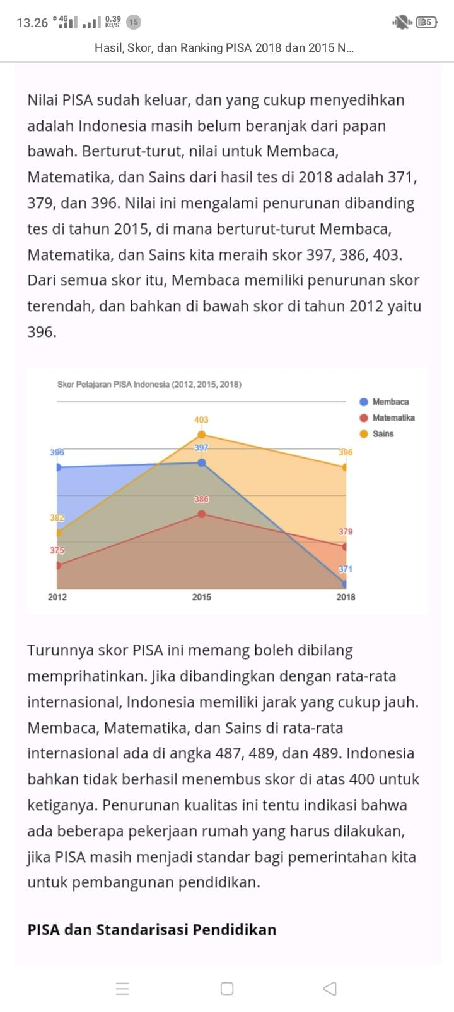
Hal ini juga lebih diperkuat dengan adanya catatan dari PISA tahun 2018 yang menyatakan bahwa skor PISA yang diraih oleh Indonesia bahkan tidak mencapai 400, dapat kita lihat dalam diagram di bawah ini.

Gambar 1.1 PISA Tahun 2018
Melihat pentingnya kemampuan komunikasi matematis, maka dilakukan penelitian mengenai analisis kemampuan komunikasi matematis siswa. Hal ini bertujuan untuk mendeskripsikan kemampuan komunikasi matematis siswa baik secara tulisan maupun secara lisan. Dan diharapkan guru dapat menindak lanjuti kemauan dan kemampuan komunikasi matematis siswa. National Council of Teacher of Matematics (NCTM, 2000) menyatakan bahwa kemampuan komunikasi dalam matematika perlu dibangun agar siswa dapat:
- Merefleksikan dan mengklarifikasi dalam berpikir mengenai gagasan–gagasan matematika dalam berbagai situasi.
- Memodelkan situasi dengan lisan, tulisan, gambar, grafik dan secara aljabar.
- Mengembangkan pemahaman terhadap gagasan matematika termasuk peranan definisi dalam berbagai situasi matematika.
- Menggunakan keterampilan membaca, mendengarkan, menulis, menginterprestasikan dan mengevaluasi gagasan matematika.
- Mengkaji gagasan matematika yang melalui konjektur dan alasan yang meyakinkan.
- Memahami nilai dari notasi peran matematika dalam pengembangan gagasan matematika.
Berdasarkan uraian di atas maka, penulis tertarik untuk melakukan penelitian mengenai analisis kesulitan komunikasi matematis siswa. Untuk selanjutnya, penulis dalam penelitian ini dengan judul: “Analisis Kemampuan Komunikasi Matematis Siswa kelas X SMK di PONPES Nurul Huda”.

- Identifikasi Masalah
Berdasarkan pada latar belakang masalah penelitian ini bisa diidentifikasikan berdasarkan pada kesulitan kemampuan komunikasi matematis siswa dalam menyelesaikan soal fungsi.

- Batasan Masalah
Berdasarkan pada latar belakang masalah penelitian ini ada batasan masalahnya, antara lain:
- Penelitian ini dibatasi pada materi Fungsi.
- Penelitian ini dilakukan di kelas X SMK NURUL HUDA YASPINDA yang bertepatan di PONPES Nurul Huda
- Penelitian ini hanya menganalisis kesulitan siswa dalam mengkomunikasikan masalah verbal (kesulitan dalam menyelesaikan soal-soal fungsi yang berhubungan dengan masalah verbal atau soal cerita).
- Fokus Penelitian
Berdasarkan latar belakang disusunlah permasalahan dalam penelitian ini yang dinyatakan dalam pertanyaan bagaimana kemampuan komunikasi matematis siswa dalam menyelesaikan permasalahan matematika kelas X SMK di PONPES Nurul Huda?

- Tujuan Penelitian
Berdasarkan latar belakang dan fokus penelitian di atas penulis menyusun penelitian ini bertujuan untuk mengetahui kemampuan komunikasi matematis siswa kelas X SMK di PONPES Nurul Huda.

- Kegunaan dan Manfaat Penelitian
Hasil dari penelitian ini diharapkan akan memberi manfaat untuk peneliti dan semua pihak yang bersangkutan, diantaranya:
- Siswa
Dengan adanya penelitian ini diharapkan siswa mampu meningkatkan kemampuan komunikasi matematis dalam pembelajaran matematika, sehingga mampu mengkomunikasikan matematika dengan kehidupan sehari-hari. Selain itu, diharapkan siswa bisa memanfaatkan matematika untuk kehidupan pribadinya maupun orang lain, sehingga akan lebih banyak orang yang mengetahui dan memahami matematika.
- Guru
Melalui hasil penelitian ini, diharapkan guru mata pelajaran matematika mampu menerapkan kemampuan komunikasi matematis pada pembelajaran matematika. Guru diharapkan bisa menumbuhkan rasa ingin tau dan rasa penasaran siswa untuk mengetahui lebih lanjut tentang matematika, dan juga bisa membuat pembelajaran lebih menyenangkan dan menarik, sehingga siswa tertarik untuk mempelajari matematika.
- Peneliti
Dengan adanya penelitian ini diharapkan peneliti sebagai calon guru dapat menggunakan kemampuan ini untuk pembelajaran matematika yang dapat meningkatkan pemahaman siswa dalam menyelesaikan soal matematika secara terstruktur dengan benar. Selain itu, dengan adanya penelitian ini, diharapkan peneliti sebagai calon guru bisa lebih memahami kebutuhan siswa sehingga bisa mencapai tujuan-tujuan pembelajaran dengan baik.

BAB II

KAJIAN TEORI

- Analisis Kemampuan Komunikasi Matematis
Analisis atau analisa berasal dari kata yunani kuno “analusis” yang berarti melepaskan. Analusis terbentuk dari dua suku kata, yaitu “ana” yang berarti kembali, dan “luein” yang berarti melepas, jika digabungkan maka artinya adalah melepaskan kembali atau menguraikan. Kata analusis ini diserap ke dalam bahasa Inggris menjadi “analysis”, yang kemudian diserap juga ke dalam bahasa Indonesia menjadi “analisis”. Hal ini sejalan dengan pendapat Komarudin (2001:53) bahwa “analisis adalah kegiatan berpikir untuk menguraikan suatu keseluruhan menjadi komponen sehingga dapat mengenal tanda-tanda komponen, hubungannya satu sama lain dan fungsi masing-masing dalam satu keseluruhan”.
Menurut Spradley dalam Sugiyono, (2015:335) mengemukakan bahwa “analisis adalah sebuah kegiatan untuk mencari suatu pola, selain itu analisis merupakan cara berpikir yang berkaitan dengan pengujian secara sistematis terhadap sesuatu untuk menentukan bagian, hubungan antar bagian dan hubungannya dengan keseluruhan”. Kemudian menurut Nasution dalam Sugiyono (2015:334) bahwa “melakukan analisis adalah pekerjaan sulit, memerlukan kerja keras. Tidak ada cara tertentu yang dapat diikuti untuk mengadakan analisis, sehingga setiap peneliti harus mencari sendiri metode yang dirasa cocok dengan penelitiannya”. Bahan yang sama bisa diklasifikasikan berbeda. Analisis dapat dijadikan cara untuk mengetahui alasan atau penyebab sesuatu terjadi, begitupun dalam menggali rendahnya kemampuan komunikasi matematis siswa di Indonesia.
Adapun urutan melakukan analisis menurut Ritonga (2018:83) adalah:
- Melakukan analisis hasil tes kemampuan komunikasi matematis, Melakukan analisis hasil wawancara tes kemampuan komunikasi matematis,
- Melakukan triangulasi berdasarkan hasil tes kemampuan komunikasi matematis dan hasil wawancara.
Pada urutan dalam melakukan analisis hasil tes untuk subjek nantinya akan ditampilkan hasil pekerjaan siswa pada nomor soal yang akan dianalisis.
Jadi dapat ditarik kesimpulan bahwa analisis merupakan penguraian suatu pokok secara sistematis dalam menentukan bagian, hubungan antar bagian dan hubungannya secara menyeluruh untuk mendapatkan pengertian dan pemahaman yang tepat.

- Kemampuan Komunikasi Matematis Siswa
Dalam pembelajaran selalu terjadi proses komunikasi untuk menyampaikan pesan dari pendidik kepada siswa dengan tujuan agar pesan dapat diterima dengan baik dan berpengaruh terhadap pemahaman serta perubahan tingkah laku. Dengan demikian keberhasilan pembelajaran sangat tergantung kepada efektifitas proses komunikasi yang terjadi dalam pembelajaran tersebut. Sanjaya (2008, hlm: 300) menyatakan bahwa “dalam proses komunikasi guru berfungsi sebagai sumber pesan dan siswa berfungsi sebagai penerima pesan”.
Murtiadi (2015:1) mengemukakan bahwa “kata “komunikasi” atau “communication” berasal dari bahasa latin “communicates” atau communication atau comunicare yang berarti “berbagi” atau menjadi milik bersama. Dengan demikian, kata komunikasi menurut kamus bahasa Indonesia mengacu pada suatu upaya yang bertujuan untuk mencapai kebersamaan”. Komunikasi adalah hal yang penting dalam pembelajaran. Keefektifan seorang fasilitator tergantung pada kemampuan untuk berkomunikasinya. Kemampuan untuk melakukan komunikasi secara efektif adalah suatu keterampilan, dan seperti juga keterampilan lainnya, paling baik mendapatkannya melalui praktik dan kritik pribadi. Menurut National Council of Teacher Mathematics (NCTM, 2000) terdapat lima kompetensi dalam pembelajaran matematika, yaitu: pemecahan masalah matematika, komunikasi matematika, penalaran matematika, koneksi matematika, dan representasi matematika. Salah satu hal yang harus diperhatikan dari kelima kompetensi itu yaitu kemampuan komunikasi. Menurut Ruseffendi (2006).Dalam matematika penggunaan simbol dan istilah didalamnya menjadikan karakteristik bahwa matematika itu sebagai bahasa yang memang perlu kita pahami dan sebelumnya telah disepakati.
Melihat dari karakter matematika sebagai bahasa, maka dalam penggunaan simbol dan istilah dengan cermat dibutuhkan kemampuan komunikasi yang baik pada pembelajaran matematika. Selain itu menurut Bernard dalam Islamiah dkk (2018:48) kemampuan komunikasi sangat penting untuk siswa miliki supaya siswa dapat memahami permasalahan matematika yang diberikan dan siswa mampu mengungkapkan ide serta gagasan dalam menyelesaikan persoalan matematika serta menciptakan siswa untuk berpikir kritis, logis, kreatif dan mandiri.
Adapun indikator pada kemampuan komunikasi yang dikemukan oleh Hendriana, Rochaeti & Sumarmo, (2017), antara Lain:

Tabel 2.1 Indikator Kemampuan Komunikasi Matematis menurut Herdiana, Rochaeti dan Sumarno (2017)
No | Indikator Kemampuan Matematis
1 | Menyatakan benda-benda nyata, situasi dan peristiwa sehari-hari ke dalam bentuk model matematika (gambar, tabel, diagram, grafik, aljabar).
2 | Menjelaskan ide, dan model matematika (gambar, tabel, diagram, grafik, aljabar) ke dalam bahasa biasa.
3 | Menjelaskan serta membuat pertanyaan matematika yang dipelajari.
4 | Mendengar, menulis kemudian berdiskusi tentang matematika.
5 | Membaca dengan pemahaman suatu prestasi tertulis.
6 | Membuat konjektur, menyusun argumen, merumuskan definisi dan generalisasi.
7 | Menjelaskan dan membuat pertanyaan tentang matematika yang dipelajari.
Sumber: Hendriana, Rochaeti & Sumarmo, 2017
Adapula indikator kemampuan komunikasi menurut Afriansyah dan Purnama (2016), indikator kemampuan komunikasi matematis yaitu:
Tabel 2.2 Indikator Kemampuan Komunikasi Matematis menurut Afriansyah dan Purnama (2016)
No | Indikator Kemampuan Matematis
1 | Menjelaskan ide, situasi, dan relasi matematis secara tulisan dengan benda nyata, gambar, grafik dan aljabar.
2 | Menghubungkan benda nyata, gambar atau diagram ke dalam ide matematika.
3 | Menyatakan peristiwa sehari-hari dalam bahasa atau simbol matematika.
Sumber: Afriansyah dan Purnama (2016)
Dalam penelitian ini peneliti menggabungkan antara kedua indikator kemampuan komunikasi matematis siswa tersebut sehingga didapat simpulan:

Tabel 2.3 Indikator Kemampuan Komunikasi Matematis yang diambil oleh Peneliti (2020)
No | Indikator Kemampuan Matematis
1 | Menjelaskan ide dan model matematika (gambar, tabel, diagram, grafik aljabar ke dalam bahasa biasa).
2 | Mampu dalam menggunakan istilah- istilah, simbol simbol matematika dan strukturnya untuk menyajikan ide-ide menggambarkan hubungan dan situasi.
3 | Menyatakan benda-benda nyata situasi dan peristiwa sehari-hari ke dalam bentuk model matematika (gambar, tabel, diagram, grafik, aljabar).

Berdasarkan uraian di atas menunjukan bahwa kemampuan komunikasi matematis sangat penting. Hal ini dikarenakan komunikasi matematis yang baik yang dimiliki siswa dapat memahami tujuan dari permasalahan yang ada, dapat menyusun strategi dalam menyelesaikan permasalahan, dapat menggunakan bahasa matematika seperti simbol-simbol matematika dalam menyelesaikan permasalahan, dapat mengevaluasi konsep yang digunakan, dapat melakukan perhitungan dengan benar serta dapat menyampaikan hasil penyelesaian dengan baik dan menyampaikan ide-ide matematika yang mereka punya sehingga dapat dipahami oleh orang lain.

- Penelitian yang Relevan
Penelitian yang relevan dengan penelitian ini adalah:
- Kurnia, Setiawani dan Kristiana (2015) dalam penelitiannya yang berjudul “Analisis Kemampuan Komunikasi Matematis Siswa Kelas VII C SMP Negeri 1 Rogojampi Tahun Pelajaran 2014/2015” yang dilakukan di kelas VII C SMP Negeri 1 Rogojampi. Hasil dari penelitian tersebut dapat disimpulkan bahwa ketiga subjek memiliki pencapaian yang berbeda dalam memenuhi indikator dan aspek-aspek kemampuan komunikasi matematis. 1) Kemampuan komunikasi matematis S1, S2, S3 secara tulisan secara umum S1 dapat memenuhi indikator dan aspek-aspek dengan baik, sehingga kemampuan komunikasi matematis S1 secara tulisan dapat dikategorikan ke dalam level 3. Secara umum S2 dapat memenuhi indikator dan aspek-aspek dengan cukup baik, sehingga kemampuan komunikasi matematis S2 secara tulisan dapat dikategorikan ke dalam level 2. Sedangkan S3 secara umum memenuhi indikator dan aspek-aspek dengan kurang baik, sehingga kemampuan komunikasi matematis S3 secara tulisan dapat dikategorikan ke dalam level 1. 2) Kemampuan komunikasi matematis S1, S2, S3 secara lisan secara umum S1 dapat memenuhi indikator dan aspek-aspek dengan sangat baik, sehingga kemampuan komunikasi matematis secara lisan dapat dikategorikan ke dalam level 4. Secara umum S2 dapat memenuhi indikator dan aspek-aspek dengan sangat baik, sehingga kemampuan komunikasi matematis S2 secara lisan dapat dikategorikan ke dalam level 4. Sedangkan S3 secara umum dapat memenuhi indikator dan aspek-aspek dengan cukup baik, sehingga kemampuan komunikasi matematis S3 secara lisan dapat dikategorikan ke dalam level 2.
- Aminah, Wijaya, dan Yuspriyati (2018) dalam penelitiannya yang berjudul “Analisis Kemampuan Komunikasi Matematis Siswa kelas VIII pada Materi Himpunan”. Penelitian ini dilakukan di kelas VIII SMP Negeri 3 Ngamprah. Berdasarkan hasil analisis tersebut dapat disimpulkan bahwa kemampuan komunikasi matematis menghubungkan benda nyata, gambar dan diagram ke dalam ide matematika tergolong rendah. Kemampuan komunikasi matematis menjelaskan ide, situasi, tulisan dengan benda nyata, gambar, grafik dan aljabar tergolong sedang. Kemampuan komunikasi matematis menyatakan peristiwa sehari-hari dalam bahasa atau simbol matematika tergolong rendah. Kemampuan komunikasi matematis membuat model dari suatu situasi melalui tulisan, benda-benda konkret, gambar, grafik, dan metode-metode aljabar tergolong rendah. Kemampuan komunikasi matematis menjelaskan dan membuat pertanyaan tentang matematika yang telah dipelajari tergolong rendah.
- Anintya, mahasiswa Fakultas Matematika dan Ilmu Pengetahuan Alam Jurusan Matematika di Universitas Negeri Semarang (2016) dengan judul “Analisis Kemampuan Komunikasi Matematis Ditinjau dari Gaya Belajar Siswa Kelas VIII pada Model Pembelajaran Resources Based Learning”. Hasil dari penelitian ini adalah: 1) Kemampuan komunikasi matematis siswa dengan model pembelajaran Resources Based Learning mencapai ketuntasan klasikal, 2)Kemampuan komunikasi matematis siswa dengan gaya belajar visual dan auditorial mampu menghubungkan benda nyata ke dalam ide-ide matematika, mampu menyatakan peristiwa sehari-hari dengan simbol-simbol matematika dalam menyajikan ide-ide matematika, mampu menjelaskan ide, situasi sehari-hari dan relasi matematika secara tertulis dengan gambar, kurang mampu memahami dan mengevaluasi ide-ide matematika dalam menyelesaikan permasalahan dan kurang mampu mengkomunikasikan kesimpulan jawaban permasalahan sehari-hari sesuai dengan pertanyaan. Begitupula dengan siswa gaya belajar kinestetik, namun mereka kurang mampu dalam menyatakan peristiwa sehari-hari dengan simbol-simbol matematika dalam menyajikan ide-ide matematika. Sehingga siswa dengan gaya belajar visual dan auditorial berada pada tingkat pencapaian 4 dan untuk siswa dengan gaya belajar kinestetik berada pada tingkat pencapaian.
BAB III
METODE PENELITIAN

- Jenis Penelitian
Jenis penelitian ini termasuk penelitian kualitatif. Menurut Strauss dan Corbin (1997:11-13) penelitian kualitatif adalah suatu jenis penelitian yang prosedur penemuan yang dilakukan tidak menggunakan prosedur statistik atau kuantifikasi. Dalam hal ini penelitian kualitatif adalah penelitian tentang kehidupan seseorang, cerita, perilaku, dan juga tentang fungsi organisasi, gerakan sosial atau hubungan timbal balik. Sedangkan menurut Bogdan dan Taylor yang dikutif oleh Moleong (2007: 4) bahwa “penelitian kualitatif adalah prosedur penelitian yang menghasilkan data deskriptif berupa kata-kata tertulis atau lisan dari orang-orang dan perilaku yang dapat diamati”. Peneliti menggunakan penelitian kualitatif karena memungkinkan untuk menganalisis kemampuan komunikasi matematis siswa Pondok Pesantren Nurul Huda dalam pembelajaran matematika, dimana dalam komunikasi matematis mengacu pada indikator aspek tertulis dari tabel 2.3 yakni indikator dari Herdiana dkk (2017) dan Afriyansyah dkk (2016). Dalam konteks masalah ini, jika dibandingkan dengan non-kualitatif, maka pendekatan deskriptif kualitatif tentu lebih cocok untuk mendapatkan informasi deskriptif holistic berdasarkan pengumpulan dari data yang bersifat lisan atau tulisan.

- Lokasi dan Waktu Penelitian
- Lokasi Penelitian
Penelitian ini dilakukan di Pondok Pesantren Nurul Huda. Adapun alamat Pondok Pesantren Nurul Huda terletak di komplek Nurul Huda, Kecamatan Cisompet, Kabupaten Garut. Tempat penelitian ini didasarkan oleh pertimbangan jarak lokasi penelitian dengan tempat tinggal peneliti yang relative tidak jauh, lebih menghemat biaya transportasi, peneliti mengenal situasi dan kondisi pesantren dan sekolah serta pertimbangan kemudahan dalam memperoleh data, hal ini karena telah terjalin keakraban antara peneliti dengan informan, sehingga peneliti lebih dapat memfokuskan pada masalah yang akan diteliti. Untuk melihat secara mengenai tempat lokasi penelitian dapat dilihat pada lampiran profil sekolah di lampiran ke 1 halaman 89.

- Waktu Penelitian
Penelitian ini dilaksanakan pada hari senin tanggal 7 bulan September 2020. Apabila hasil penelitian ini masih membutuhkan keperluan data, maka kemungkinan waktu penelitian akan diperpanjang hingga data penelitian sudah mencukupi.

- Subjek Penelitian
Moleong (Prastowo, 2016: 119) menyatakan bahwa “subjek penelitian adalah informan. Informan adalah orang yang dimanfaatkan untuk memberikan informasi tentang situasi dan kondisi latar penelitian”. Sementara itu, subjek dalam penelitian ini adalah siswa kelas X SMK Nurul Huda YASPINDA di Pondok Pesantren Nurul Huda sebanyak 9 siswa yang diambil dari 17 siswa. Pemilihan subjek penelitian ini didasari oleh beberapa pertimbangan, yaitu: (1) sudah mempelajari materi Fungsi bersama guru yang bersangkutan di SMK; (2) sedang tidak dalam tekanan ujian; dan (3) lebih mudah diwawancarai untuk memperoleh data akurat yang dibutuhkan pada penelitian ini.

- Objek Penelitian
Objek dari penelitian ini adalah kesulitan yang dijumpai siswa SMK kelas X di SMK Nurul Huda Yaspinda dalam menyelesaikan soal-soal kemampuan komunikasi matematis.

- Bentuk Data
Bentuk data dari penelitian ini adalah data kemampuan komunikasi matematis siswa yang diperoleh dari hasil jawaban siswa terhadap soal-soal yang diperkuat dengan hasil wawancara.

- Metode dan Instrumen Pengumpulan Data
- Metode Pengumpulan Data
Metode pengumpulan data yang digunakan dalam penelitian ini adalah sebagai berikut:
- Observasi
Moleong (2017:175) menyatakan bahwa observasi atau pengamatan adalah upaya peneliti dalam mengoptimalkan kemampuan peneliti dari segi motif, kepercayaan, perhatian, perilaku tak sadar, kebiasaan, dan sebagainya yang memungkinkan pembentukan pengetahuan. Observasi ini dilakukan untuk mengungkap informasi penting lain dari subjek penelitian.
Dalam penelitian ini peneliti menggunakan partisifasi pasif (passive participation) dalam observasi berpartisifasi untuk menemukan fakta-fakta lain. Menurut Ritonga (2018:32) passive participation adalah the research is present the scene of action but does not interaction of participate. Yang artinya adalah partisifasi pasif adalah penelitian yang mendahului skenario tindakan tanpa interaksi paracitpate jadi disini peneliti tidak terlibat langsung dalam kegiatan tersebut namun tetap ada di tempat tersebut. Peneliti dalam penelitian ini hanya sebagai pengamat yang mengamati jalannya proses pembelajaran yang dilakukan oleh guru yang melakukan pembelajaran dan melakukan observasi mengenai kemampuan komunikasi matematis siswa. Untuk lebih jelasnya dapat dilihat di lampiran 8 hal 124.
- Tes tertulis
Tes yang diberikan kepada siswa berupa soal materi Fungsi kelas X SMK, tujuan tes ini adalah untuk mengukur kemampuan komunikasi matematis siswa.
- Wawancara
Choiri & Sidiq (2019) Wawancara merupakan suatu interaksi yang didalamnya terdapat pertukaran/sharing aturan, tanggung jawab, perasaan, kepercayaan, motif, dan informasi. Wawancara bukanlah suatu kegiatan di mana satu orang hanya bertugas untuk melakukan/memulai pembicaraan sementara yang lain hanya mendengarkan. Wawancara dilakukan oleh peneliti kepada siswa, wawancara siswa bertujuan untuk mengkonfirmasi jawaban siswa terkait tes yang belum dipahami oleh peneliti dan untuk mengetahui kesulitan-kesulitan yang dijumpai siswa dalam menyelesaikan soal-soal tersebut.
- Dokumentasi
Dokumentasi merupakan teknik pengumpulan data yang tidak langsung ditujukan kepada subjek penelitian. Dokumen yang diteliti bisa berupa dokumen resmi seperti surat putusan, surat instruksi, sementara dokumen tidak resmi seperti surat nota, dan surat pribadi yang dapat memberikan informasi pendukung terhadap suatu peristiwa. Dalam penelitian kualitatif dokumen merupakan pelengkap dari penggunaan metode observasi dan wawancara. Menurut Wahidmurni (2008) Studi dokumentasi yaitu mengumpulkan dokumen dan data-data yang diperlukan dalam permasalahan penelitian lalu ditelaah secara mendalam sehingga dapat mendukung dan menambah kepercayaan dan pembuktian suatu kejadian. Untuk melihat dokumentasi dari setiap subjek dalam penelitian ini, dapat dilihat lebih jelas pada lampiran 7 halaman 114.

- Instrumen Pengumpulan Data
Adapun instrumen pengumpulan data yang digunakan peneliti adalah sebagai berikut:
- Lembar Instrumen Kemampuan Komunikasi Matematis
Pada lembar instrumen kemampuan komunikasi matematis, peneliti mencantumkan aspek-aspek yang akan diamati dalam kemampuan komunikasi matematis sesuai dengan indikator kemampuan. Untuk lebih jelasnya dapat dilihat pada lampiran 2 halaman 94.
- Lembar Soal Tes
Lembar soal tes yang diberikan kepada siswa memuat soal-soal yang sesuai dengan indikator kemampuan komunikasi matematis, soal yang diberikan berjumlah 4, Indikator pertama yakni menjelaskan ide dan model matematika (gambar, tabel, diagram, grafik aljabar ke dalam bahasa biasa) terdapat pada soal nomor 1, indikator kedua yakni mampu dalam menggunakan istilah- istilah, simbol simbol matematika dan strukturnya untuk menyajikan ide-ide menggambarkan hubungan dan situasi terdapat pada soal nomor 2 dan soal no 4, indikator ketiga yakni menyatakan benda-benda nyata situasi dan peristiwa sehari-hari ke dalam bentuk model matematika (gambar, tabel, diagram, grafik, aljabar) terdapat pada soal nomor 3. Lembar soal tes dapat dilihat pada lampiran 3 halaman 106.
- Pedoman Wawancara Siswa
Peneliti melakukan wawancara kepada siswa kelas X SMK di kecamatan Cisompet, kabupaten Garut. Hal ini bertujuan untuk mengkonfirmasi jawaban siswa terhadap hasil tes untuk mengetahui kesulitan-kesulitan yang dijumpai siswa dalam menyelesaikan soal. Lembar pedoman wawancara dapat dilihat pada lampiran 4 halaman 108.

- Validasi Instrumen
Suatu instrumen dikatakan valid jika instrumen yang digunakan dapat mengukur apa yang hendak diukur. Apabila seorang guru hendak melakukan tes untuk melakukan penilaian siswa belum tentu menguasai pengetahuan yang telah disampaikan di dalam kelas, untuk memperoleh hasil yang baik perlu diadakannya pengembangan tes yang sesuai dengan tujuan yang hendak dicapai, sekaligus sebagai alat untuk mengukur kemampuan siswa. Sukardi (2014) mengatakan bahwa “Validasi dalam instrumen penelitian adalah untuk menunjukkan ketercapaian atau keberhasilan suatu alat dalam mengukur apa yang hendak diukur”. Pada penelitian ini peneliti menggunakan instrumen sebagai bahan tes siswa dan sudah divalidasi oleh pembimbing 1 dan pembimbing 2. Selain itu instrumen ini divalidasi oleh 2 guru matematika di 2 SMK/SMA/MA yang berbeda, yakni oleh Muhammad Ridwan Nuryana S.Pd, M. Pd pengajar di SMK Nurul Huda Yaspinda Cisompet sebagai validator pertama dan juga Sarah Kamalia S. Pd pengajar di MA Al-khoiriyah, Karang Pawitan sebagai validator kedua. Kedua validator menyebutkan bahwa instrumen sudah menggunakan bahasa dan redaksi yang tepat, dan juga sudah sesuai dengan 5 aspek yang sudah ditentukan untuk mencapai tujuan.
Menurut Sukardi (2014) validasi dalam instrumen penelitian adalah untuk menunjukkan ketercapaian atau keberhasilan suatu alat dalam mengukur apa yang hendak diukur. Suatu instrumen dikatakan valid jika instrumen yang digunakan dapat mengukur apa yang hendak peneliti ukur. Pada penelitian ini peneliti menggunakan instrumen sebagai bahan tes siswa dan sudah di validasi oleh pembimbing 1 dan pembimbing 2. Lembar hasil validasi dapat dilihat pada lampiran 5 halaman 111.

- Metode Analisis Data
- Tes Kemampuan Komunikasi Matematis
Peneliti menggunakan data dari tes kemampuan komunikasi matematis siswa pada materi Fungsi yang akan dikerjakan secara individu oleh siswa, dari hasil tes tersebut kemudian peneliti akan menemukan kesalahan-kesalahan yang dilakukan siswa dalam mengerjakan soal Fungsi sebagaimana untuk melihat kemampuan komunikasi matematis siswa tersebut. Kemudian peneliti melakukan analisis yang dilakukan siswa dengan teori Cooney (Abdurrahman, 2003:278) hanya satu indikator yang akan dianalisis yaitu kesulitan siswa dalam menyelesaikan masalah verbal (kesulitan dalam menyelesaikan soal-soal yang berhubungan dengan masalah verbal atau soal cerita). Indikator yang diambil ini sesuai dengan soal yang diberikan berupa masalah verbal/cerita, maka dari itu peneliti hanya fokus pada analisis kesulitan kemampuan komunikasi tersebut.

- Wawancara
Wawancara dilakukan dengan tujuan untuk mengonfirmasi informasi yang didapat dari tes sebelumnya. Wawancara yang dilakukan membahas tentang soal-soal tes yang diberikan dan menggali informasi tentang kesulitan yang dialami siswa. Pada wawancara ini, peneliti merekam pembicaraan yang terjadi, kemudian peneliti menuliskan hasil dari wawancara tersebut. Hasil wawancara tersebut kemudian dianalisis secara deksriptif kualitatif untuk mengetahui kesulitan yang dialami siswa pada saat pengerjaan soal fungsi, lalu ditulis kembali dalam bentuk dialog oleh peneliti. Dengan melakukan wawancara ini, informasi-informasi yang belum didapatkan saat mengerjakan tes dapat diperoleh secara terperinci dari siswa yang bersangkutan.

- Teknik Analisis Data
Menurut Moleong dalam Salim dan syahrum (2016:145), analisis data adalah proses mengorganisasikan data dan mengurutkan data ke dalam pola, kategori dan satuan uraian dasar sehingga dapat ditemukan tema dan dapat dirumuskan hipotesis kerja seperti yang disarankan oleh data.
Proses analisis data dalam penelitian ini menggunakan model Miles dan Huberman (1984) yang dilakukan dengan langkah-langkah sebagai berikut:
            - Reduksi Data
Reduksi data merupakan suatu bentuk analisis yang menajamkan, menggolongkan, mengarahkan, membuang yang tidak perlu, dan mengorganisasi data dengan cara sedemikian rupa hingga kesimpulan-kesimpulan finalnya dapat ditarik dan diverifikasi, untuk lebih jelasnya dapat dilihat pada gambar di bawah ini:

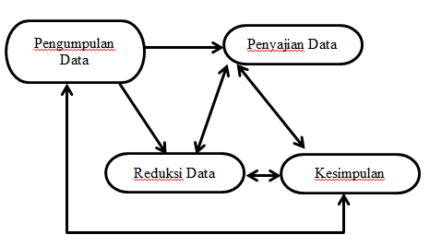

Bagan 3.1 Komponen Dalam Analisis Data

Miles dan Huberman (1992 : 16) menjelaskan bahwa reduksi data diartikan sebagai proses pemilihan, pemusatan perhatian pada penyederhanaan, pengabstrakan dan transformasi data “kasar” yang muncul dari catatan-catatan tertulis di lapangan. Reduksi data berlangsung terus menerus selama penelitian berlangsung.
Mereduksi data juga berarti merangkum hal-hal pokok yang ada selama penelitian kemudian memfokuskan pada hal-hal penting, mencari tema, dan polanya dan membuang data yang tidak perlu digunakan. Dengan demikian mereduksi data sangat membantu untuk mempermudah pengumpulan data selanjutnya atau mencari data-data yang kurang dan harus dicari.
Tahap-tahap mereduksi data dalam penelitian ini adalah sebagai berikut:
- Mengkoreksi hasil tes kemampuan komunikasi matematis.
- Hasil pengamatan terhadap subjek penelitian dihitung skornya kemudian disederhanakan menjadi susunan bahasa yang baik dan rapi.
- Hasil wawancara terhadap subjek penelitian disederhanakan menjadi susunan bahasa yang baik dan rapi.
- Penyajian Data
Setelah reduksi data, selanjutnya adalah penyajian data. Penyajian data dapat diartikan sebagai sekumpulan informasi tersusun yang memberi kemungkinan adanya penarikan kesimpulan dan pengambilan tindakan. Semuanya dirancang guna mengabungkan informasi yang tersusun dalam suatu bentuk yang padu dan mudah diraih sehingga peneliti dapat mengetahui apa yang terjadi untuk menarik kesimpulan (Salim dan Syahrum, 2016:149).
Dalam penelitian kualitatif, penyajian data bisa dilakukan dalam bentuk uraian, bagan, hubungan antar kategori, diagram dan lainnya. Dalam hal ini Miles dan Huberman (1984) menyatakan the most frequent form of display data for qualitative research data in the past has been narrative text. Yang paling sering digunakan untuk menyajikan data dalam penelitian kualitatif adalah dengan teks yang bersifat naratif. Dengan demikian data kualitatif berupa hasil wawancara dan observasi kemampuan komunikasi matematis siswa dalam pembelajaran matematika nantinya akan disajikan secara naratif.

- Menarik Kesimpulan/ Verifikasi
Langkah terakhir setelah menyajikan data ialah memverifikasi data atau biasa disebut kesimpulan. Kesimpulan bisa ditulis di awal namun kesimpulan dalam penelitian kualitatif bisa saja berubah jika tidak ada bukti-bukti kuat yang mampu membuktikan kebenaran kesimpulan tersebut. Menurut Sugiyono (2016:252) menyatakan bahwa “apabila kesimpulan yang dikemukakan pada tahap awal,, didukung oleh bukti-bukti yang valid dan konsisten saat peneliti kembali ke lapangan mengumpulkan data, maka kesimpulan yang dikemukakan merupakan kesimpulan yang kredibel”.
Dalam penelitian kualitatif kesimpulan yang diharapkan adalah temuan baru. Temuannya sendiri dapat berupa gambar, deskripsi atau suatu objek yang sebelumnya masih remang-remang ketika sudah diteliti menjadi jelas dapat berupa hubungan kasual dan interaktif hipotesis atau teori.

- Pemeriksaan atau Pengecekan Keabsahan Data
Dalam penelitian kualitatif keabsahan data sangat diperhatikan, karena jika suatu penelitian tidak mendapatkan pengakuan atau kepercayaan maka penelitian menjadi tidak ada gunanya. Untuk menetapkan keabsahan data diperlukan teknik pemeriksaan atas sejumlah kriteria kredibilitas, transferabilitas, dependabilitas, dan komfirmabilitas.
- Kredibilitas (Keterpercayaan)
Sugiono (2016: 270) menyatakan bahwa “uji kredibilitas data atau kepercayaan terhadap hasil penelitian kualitatif dapat dilakukan antara lain dengan perpanjangan pengamatan, peningkatan ketekunan dalam penelitian, triangulasi, diskusi dengan teman sejawat, analisis kasus negatif, dan membercheck”. Kriteria ini berfungsi untuk melaksanakan inkuiri sedemikian rupa sehingga tingkat kepercayaan penemuannya dapat dicapai.
Uji kredibilitas dalam penelitian ini diperiksa melalui teknik pertama yakni perpanjangan keikutsertaan. Peneliti terlibat langsung ikut serta dalam setiap tahapan mulai dari perancangan proposal, pengambilan data melalui tes kemampuan komunikasi, wawancara, dokumentasi. Teknik kedua, ketekunan pengamatan. Peneliti melakukan wawancara formal dan informal untuk mengkaitkan kondisi secara keseluruhan. Teknik ketiga, triangulasi. Peneliti menggunakan triangulasi teknik sebagai teknik utama untuk meyakinkan bahwa data yang diambil benar valid dengan membandingkan hasil tes kemampuan komunikasi matematis dengan wawancara.
- Transferabilitas (Transferability)
Sugiyono (2016 : 276) mengemukakan bahwa “dalam penelitian kuantitatif transferabilitas merupakan validasi eksternal. Validitas eksternal menunjukkan derajadi ketepatan atau dapat diterapkannya hasil penelitian ke populasi di mana sampel tersebut diambil”. Kemudian menurut salim dan syahrum (2016: 186) Cara yang ditempuh untuk menjamin keteralihan (transferability) ini adalah dengan melakukan uraian rinci dari data ke teori, atau dari kasus ke kasus lain sehingga pembaca dapat menerapkannya dalam konteks yang hampir sama. Transferabilitas dalam penelitian ini akan dilakukan dengan memeberikan uraian yang rinci, jelas, sistematis dan dapat dipercaya dalam membuat laporannya.
- Dependabilitas (Dependability)
Sugiyono (2016:277) mengemukakan bahwa “dalam penelitian kuantitatif dependabilitas sering disebut reabilitas. Penelitian dikatakan reabil apabila ada orang lain yang dapat mengulangi proses penelitian tersebut. Defendability dalam penelitian kualitatif dapat dilakukan dengan melakukan audit terhadap keseluruhan proses penelitian”. Caranya dilakukan oleh pembimbing untuk mengaudit keseluruhan aktivitas peneliti ketika melakukan penelitian, dimana dalam penelitian ini akan diaudit oleh dosen pembimbing dan audit keseluruhan bisa dipertanggungjawabkan karena aktivitas di lapangan sudah didokumentasikan sehingga dapat diperiksa keasliannya. Uji konfirmabilitas (konfirmability) dalam penelitian kualitatif mirip dengan uji defendability, sehingga pengujiannya dapat dilakukan secara bersamaan. Menurut Sugiyono (2016: 277) menguji konfirmability berarti menguji hasil penelitian, dikaitkan dengan proses yang dilakukan. Uji konfirmabilitas (konfirmability) dalam penelitian ini akan dilakukan oleh peneliti dan dosen pembimbing, dan audit terhadap sumber-sumber informasi yang berupa lembar hasil tes, wawacara, dan sebagainya dapat diperiksa keberadaan dan keasliannya.

- Prosedur Penelitian
Tahap-tahap dalam penelitian kualitatif mengikuti langkah-langkah sebagai berikut:
Tahap-tahap penelitian
Tahap Persiapan
Lapangan
Pengolahan Data
Penyusunan proposal penelitian
Perizinan penelitian
Penyiapan instrument dan perlengkapan penelitian
Latar belakang penelitian dan persiapan diri
Seminar proposal penelitian
Analisis kemampuan komunikasi matematis
Memasuki lapangan
Wawancara
Tes kemampuan komunikasi matematis
Data hasil wawancara

Teknik triangulasi

Menilai keadaan lapangan
Memilih informan

Bagan 3.2 Tahap-Tahap Penelitian

BAB IV
HASIL DAN PEMBAHASAN

- Temuan Khusus
Berdasarkan hasil pengamatan yang telah peneliti lakukan terhadap kemampuan komunikasi matematis siswa di pondok pesantren Nurul Huda, yang dalam hal ini peneliti mengambil sampel kelas X. Kemampuan komunikasi matematis kelas X SMK secara tertulis dapat dikatakan baik karena sebagian besar siswa kelas X SMK telah memenuhi beberapa indikator kemampuan komunikasi matematis yang telah peneliti rumuskan pada penjelasan sebelumnya. Hal ini dapat dilihat dari jawaban siswa ketika menyelesaikan soal yang diberikan guru bidang studi pada materi Fungsi. Sebagian besar siswa telah menuliskan jawaban sesuai dengan petunjuk yang diberikan, menyelesaikan soal dengan runtut dan jelas, menggambarkan bentuk yang sesuai dengan soal yang diberikan serta memberikan kesimpulan di akhir jawaban yang mereka kerjakan.
Kemudian selanjutnya peneliti melakukan wawancara terhadap beberapa siswa mengenai hasil jawaban yang mereka kerjakan. Dari hasil wawancara yang peneliti lakukan, beberapa siswa yang di wawancara dapat menjawab pertanyaan yang peneliti berikan dengan baik sesuai dengan jawaban yang mereka berikan secara tertulis. Dari hasil wawancara tersebut, terlihat terdapat kesesuaian kemampuan komunikasi matematis antara jawaban mereka secara tertulis dan juga secara lisan pada saat wawancara berlangsung.
- Analisis Subjek Penelitian
Subjek dari penelitian ini adalah 17 orang siswa-siswi kelas X SMK yang bertempat di Pondok Pesantren Nurul Huda YASPINDA, Kp. Datar Kendal, Kecamatan Cisompet, Kabupaten Garut. Data siswa-siswi kelas X SMK di Pondok Pesantren Nurul Huda YASPINDA dapat dilihat pada bagian lampiran 6 halaman 113.

- Pelaksanaan Tes Kemampuan Komunikasi Matematis
Disini peneliti membagikan soal tes untuk mengukur kemampuan komunikasi matematis siswa kepada 17 orang siswa-siswi SMK untuk mengelompokkan siswa yang memiliki kemampuan komunikasi matematis tinggi, sedang, dan rendah. Pada penelitian ini dilakukan analasis kualitatif. Hasil yang didapat ternyata ada tiga kategori yaitu: 1) Tinggi; 2) Sedang; 3) Rendah. Adapun untuk mengukur hasil kerja siswa, peneliti menggunakan kategori menurut Rahmawati, Bernard dan Akbar (2019: 347) seperti pada tabel di bawah ini.
Tabel 4.1 Kategori Pencapaian Kemampuan Komunikasi Matematis Siswa
Pencapaian kemampuan komunikasi matematis siswa | Kategori
≤ 33% | Rendah
˃ 33 % | Sedang
˃ 66 % | Tinggi
Sumber: Rahmawati, Bernard dan Akbar (2019: 347)

Tes kemampuan komunikasi matematis siswa dilakukan selama 1x60 menit. Tes kemampuan komunikasi matematis ini diikuti oleh 17 orang siswa kelas X SMK Nurul Huda di pondok pesantren Nurul Huda. Sebelum melakukan tes kemampuan komunikasi matematis peneliti meminta siswa mencermati petunjuk pengerjaan soal dengan seksama dan mengerjakan soal dari yang termudah hingga yang tersulit.
Selanjutnya tes kemampuan komunikasi matematis akan dijadikan acuan peneliti untuk mengetahui kemampuan komunikasi matematis siswa. Kemudian akan dilakukan pengecekan dengan hasil wawancara dengan beberapa siswa, teknik pengecekan ini disebut juga teknik triangulasi, untuk lebih jelasnya dapat dilihat pada tabel di bawah ini:
Tabel 4.2 Rata-rata Hasil Tes Kemampuan Komunikasi Matematis
No | Pengelompokan Kemampuan | Rata-rata Hasil Tes Kemampuan Komunikasi Matematis
1 | Rendah | 7
2 | Sedang | 6
3 | Tinggi | 4
 | Total | 17
Sumber: Hasil Penelitian 2020
Berdasarkan Tabel 4.1 diperoleh bahwa ada siswa menempati setiap pengelompokan kemampuan komunikasi matematis. 7 orang siswa yang menempati kelompok rendah, 6 siswa yang menempati kelompok sedang, dan 4 siswa yang menempati kelompok tinggi. Selain itu adapula pengelompokan siswa sesuai indikator kemampuan komunikasi matematis, mulai dari rendah, sedang hingga tinggi, untuk lebih jelasnya dapat dilihat pada tabel di bawah ini.

Tabel 4.3 Rata-rata Hasil Tes Kemampuan Komunikasi Matematis setiap indikator kemampuan komunikasi matematis
No | Indikator Kemampuan Komunikasi Matematis | Indikator soal | Kelompok |  |  | Jumlah
No | Indikator Kemampuan Komunikasi Matematis | Indikator soal | Tinggi | Sedang | Rendah | Jumlah
1 | Menjelaskan ide dan model matematika (gambar, tabel, diagram, grafik aljabar ke dalam bahasa biasa). | Diberi sebuah grafik, kemudian siswa diminta untuk mendeskripsikan grafik tersebut | 7 | 10 | - | 17
2 | Mampu dalam menggunakan istilah- istilah, simbol simbol matematika dan strukturnya untuk menyajikan ide-ide menggambarkan hubungan dan situasi. | Siswa diberi permasalahan sehari hari kemudian diminta untuk menyelesaikannya dengan model matematika. | 6 | 4 | 7 | 17
3 | Menyatakan benda-benda nyata situasi dan peristiwa sehari-hari ke dalam bentuk model matematika (gambar, tabel, diagram, grafik, aljabar). | Diberi suatu permasalahan sehari-hari siswa diminta untuk menjawab dengan model matematika berupa gambar, tabel, diagram, grafik atau aljabar) | 6 | 3 | 8 | 17
4 | Mampu dalam menggunakan istilah-istilah, simbol- simbol matematika dan struktur-strukturnya untuk menyajikan ide-ide, menggambarkan hubungan dan situasi. | Diberikan sebuah permasalahan fungsi, kemudian siswa diminta untuk menyelesaikannya dengan menggunakan rumus daerah asal dan daerah hasil. | 3 | 6 | 8 | 17
Sumber : Hasil penelitian 2020
Berdasarkan tabel 4.2 diperoleh bahwa pada indikator pertama soal no 1 terdapat 7 siswa yang mampu mencapai indikator kemampuan komunikasi matematis (KKM tinggi), dan 10 siswa yang hanya mampu mendeskripsikan namun belum mampu untuk menggunakan simbol-simbol matematika dengan benar (KKM sedang). Pada indikator kedua soal no 2 terdapat 6 siswa yang mampu mencapai indikator kemampuan komunikasi matamatiss, 4 siswa yang mampu namun membuat kesalahan (KKM sedang) dan 7 siswa yang belum mampu atau membuat banyak kesalahan (KKM rendah). Kemudian pada indikator ketiga soal no 3 terdapat 6 siswa yang mampu mencapai indikator kemampuan komunikasi matematis (KKM tinggi), 3 siswa yang menjawab namun membuat kesalahan (KKM sedang) dan 8 siswa yang tidak mampu mencapai indikator kemampuan komunikasi matematis (KKM rendah). Dan indikator kedua pada soal no 4 terdapat 3 siswa yang mampu mencapai indikator kemampuan komunikasi (KKM tinggi), 6 siswa yang membuat kesalahan atau ceroboh (KKM sedang) dan 8 siswa yang tidak mencapai indikator kemampuan komunikasi matematis ( KKM rendah).
Setelah mengetahui kemampuan komunikasi siswa peneliti menentukan subjek dari awal penelitian. Subjek yang dipilih sebanyak 3 orang siswa dari setiap kelompok kemampuan komunikasi, yakni 3 siswa dari kemampuan komunikasi rendah, 3 siswa dari kemampuan komunikasi sedang, dan 3 siswa dari kemampuan komunikasi matematis tinggi. Berdasarkan dari hasil pengelompokan kemampuan komunikasi didapat hasil seperti tabel di bawah ini.
Tabel 4.4 Kemampuan Komunikasi Matematis Siswa yang di Pilih Sebagai Subjek Penelitian.
No | Kode Siswa | Pengelompokan Kemampuan | Kode Subjek
1 | IM | Rendah | R-1
2 | RS | Rendah | R-2
3 | SS | Rendah | R-3
4 | HR | Sedang | S-1
5 | SL | Sedang | S-2
6 | HNS | Sedang | S-3
7 | ZAA | Tinggi | T-1
8 | SN | Tinggi | T-2
9 | FR | Tinggi | T-3
Sumber: Hasil Pengolahan Data 2020
Selanjutnya hasil tes kemampuan komunikasi matematis siswa akan dijadikan acuan peneliti untuk mengetahui kemampuan komunikasi matematis siswa. Selanjutnya akan dilakukan pengecekan dengan hasil wawancara terhadap subjek. Pengecekan ini disebut triangulasi.

- Pelaksanaan Wawancara
Wawancara dilaksanakan untuk memperoleh informasi tentang kemampuan komunikasi matematis siswa. Kegiatan wawancara sesuai dengan kesepakatan peneliti dengan siswa sebagai subjek penelitian, yaitu setelah tes komunikasi matematis selesai, sehingga tidak mengganggu kegiatan siswa sebagai santri di pesantren Nurul Huda.
Ketika wawancara dilakukan, diperoleh hasil bahwa subjek-subjek penelitian dapat menjelaskan jalan pikiran mereka dengan baik dan disertai dengan alasan-alasan yang jelas. Sehingga peneliti dapat memperoleh informasi tentang kemampuan komunikasi matematis dari masing-masing subjek penelitian.

- Analisis Kualitatif
Pada bagian ini akan ditunjukan uraian-uraian komunikasi matematis siswa dari masing-masing subjek. Analisis kemampuan komunikasi matematis setiap subjek didasarkan pada 3 indikator kemampuan komunikasi matematis siswa, yaitu indikator (1) Kemampuan menjelaskan ide dan model matematika (gambar, tabel, diagram, grafik aljabar ke dalam bahasa biasa). Hal ini dapat dilihat dari kemampuan siswa mendeskripsikan gambar, tabel, diagram, atau grafik aljabar ke dalam bahasanya sehari-hari. (2) Kemampuan dalam menggunakan istilah- istilah, simbol-simbol matematika dan strukturnya untuk menyajikan ide-ide menggambarkan hubungan dan situasi. Hal ini dapat dilihat dari kemampuan siswa dalam mengkomunikasikan kehidupan sehari-hari ke dalam bentuk matematika begitupun sebaliknya dan juga mampu dalam menggunakan simbol-simbol matematika dengan benar. (3) Kemampuan menyatakan benda-benda nyata situasi dan peristiwa sehari-hari ke dalam bentuk model matematika (gambar, tabel, diagram, grafik, aljabar). Hal ini dapat dilihat ketika siswa mampu mengkomunikasikan kehidupan sehari-hari ke dalam bentuk matematika berupa tabel, diagram, atau grafik.
Subjek penelitian dapat dikatakan mampu untuk tiap indikator jika siswa mampu menuliskan dengan lengkap dan benar tentang hal-hal yang dapat menyatakan indikator. Siswa dikatakan kurang mampu jika siswa dapat menuliskan hal-hal yang dapat menyatakan indikator tetapi kurang lengkap atau ada beberapa kesalahan. Siswa dikatakan belum mampu untuk tiap indikator jika siswa tidak dapat menuliskan hal-hal yang dapat menyatakan indikator tersebut.

- Hasil Tes Kemampuan Komunikasi Matematis Dan Hasil Wawancara Secara Umum
- Hasil Tes Kemampuan Komunikasi Matematis Subjek T-1
- Analisi subjek T-1 pada soal no 1
Setelah siswa diberikan tes kemampuan komunikasi matematis selanjutnya peneliti menganalisis jawaban para siswa. Dari jawaban para siswa, peneliti dapat mengetahui kesulitan apa saja yang dijumpai siswa dalam menyelesaikan soal cerita pada materi Fungsi.
Adapaun indikator dan soalnya adalah :
Indikator : Menjelaskan ide dan model matematika (gambar, tabel, diagram, grafik aljabar) ke dalam bahasa biasa.
Soal : Deskripsikan diagram panah berikut ke dalam bahasa sehari-hari, kemudian tentukan domain dan kodomainnya!
Merah
Kuning
Hijau
Bahron
Seli
Diva
Sofyan

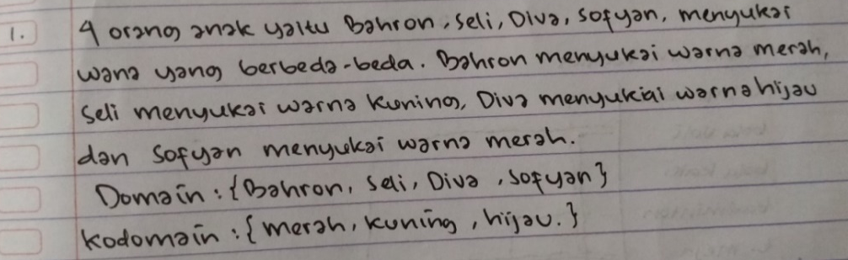
Gambar 4.1 Hasil TKKM Subjek T-1 soal 1
Pada gambar 4.1 dapat dilihat bahwa subjek T-1 mampu menjawab soal dengan benar dan tepat serta mampu menentukan mana domain dan mana kodomainnya dengan benar. Terlihat dari hasil jawaban subjek T-1 mampu mendefinisikan soal dari diagram panah ke dalam bahasa sehari-hari, dengan cara menuangkan ide gagasan dalam pikirannya kemudian menuangkannya ke dalam bentuk tertulis. Hal ini menandakan bahwa subjek T-1 mampu dalam mengkomunikasikan soal berupa gambar, diagram, tabel, atau grafik aljabar ke dalam bahasa biasa.
Analisis yang dilakukan peneliti ketika T-1 mengerjakan soal, subjek T-1 sangat teliti dalam membaca soal, kemudian mencari kata-kata yang sesuai dengan diagram panah tersebut dan menuangkannya ke dalam bentuk tulisan. Kemudian subjek T-1 kembali mengingat untuk menentukan domain dan kodomain dari diagram panah tersebut.
Berikut ini adalah cuplikan wawancara antara peneliti (P) dengan subjek T-1, petikan wawancara ini adalah untuk mengklarifikasi dan menggali informasi lain dari soal no 1.
P : “Apakah kamu pernah menemukan soal seperti ini sebelumnya?”
T-1 :”Pernah bu, saat belajar dengan pak Ridwan (guru mata pelajaran)”
P :” Menurut kamu apakah soal ini sulit atau mudah?”
T-1 :”Menurut ku tidak terlalu sulit, karena ini hanya mendefinisikan sebuah grafik, bu.”

- Triangulasi hasil tes dan hasil wawancara kemampuan komunikasi matematis subjek T-1 soal no 1
Berdasarkan hasil tes kemampuan komunikasi matematis dan hasil wawancara, subjek T-1 dapat mendeskripsikan diagram panah ke dalam bahasa sehari-hari. Triangulasi dari hasil tes dan hasil wawancara dapat disimpulkan bahwa subjek T-1 mampu mengkomunikasikan antara diagram panah (bentuk matematika) dengan bahasa biasa.

- Analisis subjek T-1 pada soal no 2
Setelah siswa diberikan tes kemampuan komunikasi matematis selanjutnya peneliti menganalisis jawaban para siswa. Dari jawaban para siswa, peneliti dapat mengetahui kesulitan apa saja yang dijumpai siswa dalam menyelesaikan soal cerita pada materi Fungsi.
Adapaun indikator dan soalnya adalah :
Indikator : Mampu dalam menggunakan istilah- istilah, simbol-simbol matematika dan strukturnya untuk menyajikan ide-ide menggambarkan hubungan dan situasi.
Soal : PT Kiansantang menerapkan sistem yang unik dalam memberikan tunjangan kepada karyawannya. Di perusahaan ini, setiap bulannya seorang karyawan akan mendapatkan dua macam tunjangan yaitu tunjangan keluarga dan tunjangan kesehatan. Besarnya tunjangan kesehatan keluarga ditentukan dari 1/5 gaji pokok ditambah Rp 50.000,00. Sementara besarnya tunjangan kesehatan adalah setengah dari tunjangan keluarga. Berdasarkan situasi tersebut, buatlah sebuah model matematika yang menyatakan hubungan besarnya tunjangan kesehatan dan gaji karyawan tersebut. Kemudian tentukan berapakah besarnya tunjangan kesehatan seorang karyawan yang gaji pokoknya Rp 2.000.000,00. (Petunjuk: Nyatakan besarnya tunjangan keluarga dan kesehatan sebagai fungsi dalam variabel tertentu).
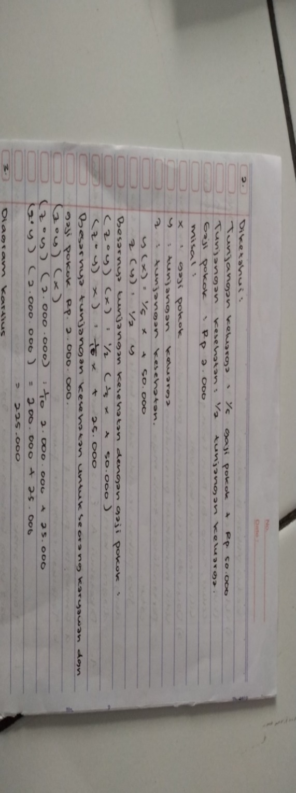
Gambar 4.2 Hasil TKKM Subjek T-1 soal 2

Pada gambar 4.2 dapat dilihat bahwa subjek T-1 mampu menjawab soal dengan benar dan tepat serta mampu menggunakan simbol-simbol matematika dengan benar. Terlihat dari hasil jawaban subjek T-1 membuat model matematika dari soal cerita yang disajikan dengan tepat. Pertama-tama subjek T-1 membuat dengan model matematika dan kemudian menentukan nilai besarnya tunjangan yang didapatkan seorang pegawai setiap bulannya.
Berikut ini adalah cuplikan wawancara antara peneliti (P) dengan subjek T-1, petikan wawancara ini adalah untuk mengklarifikasi dan menggali penyebab subjek T-1 kesulitan dalam menyelesaikan soal nomor 2.
P : “Menurut kamu soal nomor berapa yang dianggap sulit?”
T-1 : “No 2 bu agak sulit”
P : “Kenapa sulit?”
T-1 : “Karena harus mengubah dari masalah sehari-hari ke dalam bentuk matematika, tapi setelah diingat ingat lagi rumusnya soal ini menjadi mudah.”
P : “Bagaimana rumus yang digunakan pada soal tersebut?”
T-1 : “Saya menggunakan rumus yang itu bu yang (z◦y) (x) = z(y(x)).”
P : “Sudah itu saja?”
T-1 : “Sudah bu.”
P : “Kemudian setelah itu kamu apakan?”
T-1 : “Menentukan jumlah pendapatan yang didapatkan seorang karyawan dari perusahaanya.”

- Triangulasi hasil tes dan hasil wawancara kemampuan komunikasi matematis subjek T-1 pada soal no 2
Berdasarkan hasil tes kemampuan komunikasi matematis dan hasil wawancara, subjek T-1 dapat mengubah soal cerita ke dalam model matematika. Triangulasi dari hasil tes dan hasil wawancara dapat disimpulkan bahwa subjek T-1 mampu mengkomunikasikan antara soal cerita dengan model matematika, hal itu dilihat dari ketika subjek T-1 mampu membuat model matematika dan juga mampu menentukan nilai yang harus didapatkan karyawan setiap bulannya. Hal itu menunjukan bahwa subjek T-1 sudah memenuhi indikator kemampuan komunikasi matematis soal no 2.

- Analisis subjek T-1 pada soal no 3
Setelah siswa diberikan tes kemampuan komunikasi matematis selanjutnya peneliti menganalisis jawaban para siswa. Dari jawaban para siswa, peneliti dapat mengetahui kesulitan apa saja yang dijumpai siswa dalam menyelesaikan soal cerita pada materi Fungsi.
Adapaun indikator dan soalnya adalah :
Indikator : Menyatakan benda-benda nyata situasi dan peristiwa sehari-hari ke dalam bentuk model matematika (gambar, tabel, diagram, grafik, aljabar).
Soal : Dalam rangka memperingati HUT RI ke- 75 di kabupaten Garut, SMK Nurul Huda YASPINDA akan mengirimkan siswanya untuk mengikuti pertandingan antar siswa SMK pada pertandingan tenis lapangan, bola voli, bola kaki, badminton, tenis meja, dan catur. terdapat 6 siswa (Udin, Joko, Dayu, Siti, Beni, dan Tono) yang akan mengikuti pertandingan tersebut. Sekolah membuat dua alternatif pilihan dalam menentukan pertandingan yang akan diikuti oleh keenam siswa tersebut. kedua pilihan itu adalah:
- Udin ikut pertandingan tenis lapangan dan bola voli, Joko ikut pertandingan badminton, Dayu ikut pertandingan catur, Tono dan Beni ikut pertandingan tenis meja sedangkan Siti mengikuti bola voli.
- Dayu dan Siti mengikuti pertandingan bola voli, Joko dan Udin mengikuti pertandingan bola kaki, Tono mengikuti pertandingan tenis meja, dan Beni mengikuti pertandingan catur.
Jika pilihan sekolah adalah butir (1), pasangkanlah siswa dengan jenis pertandingan yang akan diikuti menggunakan diagram kartesius!
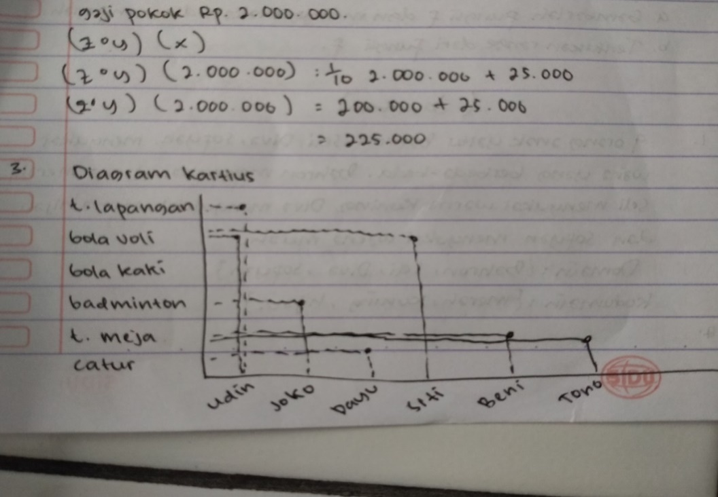
Gambar 4.3 Hasil TKKM Subjek T-1 soal 3
Pada gambar 4.3 dapat dilihat bahwa subjek T-1 mampu menjawab soal no 3 dengan tepat serta mampu menggambar diagram kartesius, namun subjek T-1 tidak menuliskan informasi yang didapatkan dari soal tersebut. Subjek T-1 mampu menyatakan peristiwa sehari-hari ke dalam model matematika berupa diagram. Hal ini menandakan bahwa subjek T-1 mampu dalam mengkomunikasikan dari soal verbal ke dalam model matematika dalam bentuk grafik.
Berikut ini adalah cuplikan wawancara antara peneliti (P) dengan subjek T-1, petikan wawancara ini adalah untuk mengklarifikasi dan menggali penyebab subjek T-1 kesulitan dalam menyelesaikan soal nomor 3.
P : “Apakah menurutmu soal no 3 ini sulit?”
T-1 : “Tidak bu”
P : “Bagaimana caramu menyelesaikan soal ini?”
T-1 : “Terlebih dahulu saya membaca soalnya dengan seksma, kemudian setelah saya pahami saya pasang pasangkan menggunakan tabel, supaya tidak lupa. Kemudian setelah itu saya mulai menggambar diagram kartesiusnya.”
P : “Tapi saya lihat di lembar jawaban tidak ada tabel”
T-1 : “Saya lupa menuliskannya di lembar jawaban bu.”
P : “lalu kenapa?”
T-1 : “karna tadi waktunya sebentar lagi habis jadi saya hanya menuliskan jawaban saya saja”

- Triangulasi hasil tes dan hasil wawancara kemampuan komunikasi matematis subjek T-1
Berdasarkan hasil tes kemampuan komunikasi matematis dan hasil wawancara, subjek T-1 dapat mengubah soal cerita ke dalam model matematika berupa diagram. Triangulasi dari hasil tes dan hasil wawancara dapat disimpulkan bahwa subjek T-1 mampu mengkomunikasikan antara soal cerita dengan model matematika dalam bentuk diagram, hal itu dilihat dari ketika subjek T-1 mampu membuat model matematika berupa diagram, dan itu menunjukan bahwa subjek T-1 sudah memenuhi indikator kemampuan komunikasi matematis dalam soal no 3 ini.

- Analisis subjek T-1 pada soal no 4
Setelah siswa diberikan tes kemampuan komunikasi matematis selanjutnya peneliti menganalisis jawaban para siswa. Dari jawaban para siswa, peneliti dapat mengetahui kesulitan apa saja yang dijumpai siswa dalam menyelesaikan soal cerita pada materi Fungsi.
Adapaun indikator dan soalnya adalah :
Indikator :Mampu dalam menggunakan istilah-istilah, simbol- simbol matematika dan struktur-strukturnya untuk menyajikan ide-ide, menggambarkan hubungan dan situasi.
Soal : Diketahui A = {1, 2, 3, 4} serta B = {1,2,3,4, 5, 6, 7, 8}. Sebuah fungsi f: A → B ditentukan oleh f(x) = 2x – 1 maka:
- Gambarlah fungsi f dengan menggunakan diagram panah.
- Tentukan range dari fungsi f.
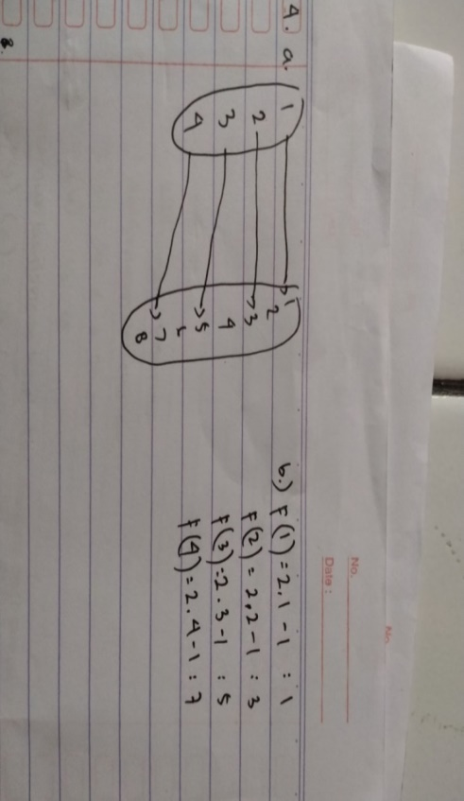
Gambar 4.4 Hasil TKKM Subjek T-1 soal 4

Pada gambar 4.4 dapat dilihat bahwa subjek T-1 mampu menjawab soal dengan benar serta mampu menentukan range dari Fungsi f tersebut. Terlihat dari hasil jawaban subjek T-1 mampu merubah soal ke dalam diagram panah dan juga menentukan rangenya dengan menggunakan daerah asal dan darah hasil. Hal ini menunjukan bahwa subjek T-1 mampu dalam mengkomunikasikan soal tersebut.
Berikut ini adalah cuplikan wawancara antara peneliti (P) dengan subjek T-1, petikan wawancara ini adalah untuk mengklarifikasi dan menggali penyebab subjek T-1 kesulitan dalam menyelesaikan soal nomor 4.
P : “Informasi apa yang kamu dapatkan dari soal tersebut?”
T-1 : “Diketahui A={1,2,3,4} dan B={1,2,3,4,5,6,7,8}”
P : “Iya betul, bagaimana caramu menentukan rangenya?”
T-1 : “Menggunakan rumus f(x)=2x-1, bu”

- Triangulasi hasil tes dan hasil wawancara kemampuan komunikasi matematis subjek T-1
Berdasarkan hasil tes kemampuan komunikasi matematis dan hasil wawancara, subjek T-1 dapat menggambar diagram panah dan juga mampu menentukan rangenya dengan simbol yang sesuai. Triangulasi dari hasil tes dan hasil wawancara dapat disimpulkan bahwa subjek T-1 mampu dalam menggunakan istilah-istilah, simbol- simbol matematika dan struktur-strukturnya untuk menyajikan ide-ide, menggambarkan hubungan dan situasi. Hal itu dilihat dari ketika subjek T-1 mampu menggambar diagram panah dan mampu menentukan nilai rangenya dengan simbol yang benar, dan itu menunjukan bahwa subjek T-1 sudah memenuhi indikator kemampuan komunikasi matematis soal no 4.

- Hasil Tes Kemampuan Komunikasi Matematis Subjek T-2
- Analisis subjek T-2 pada soal no 1
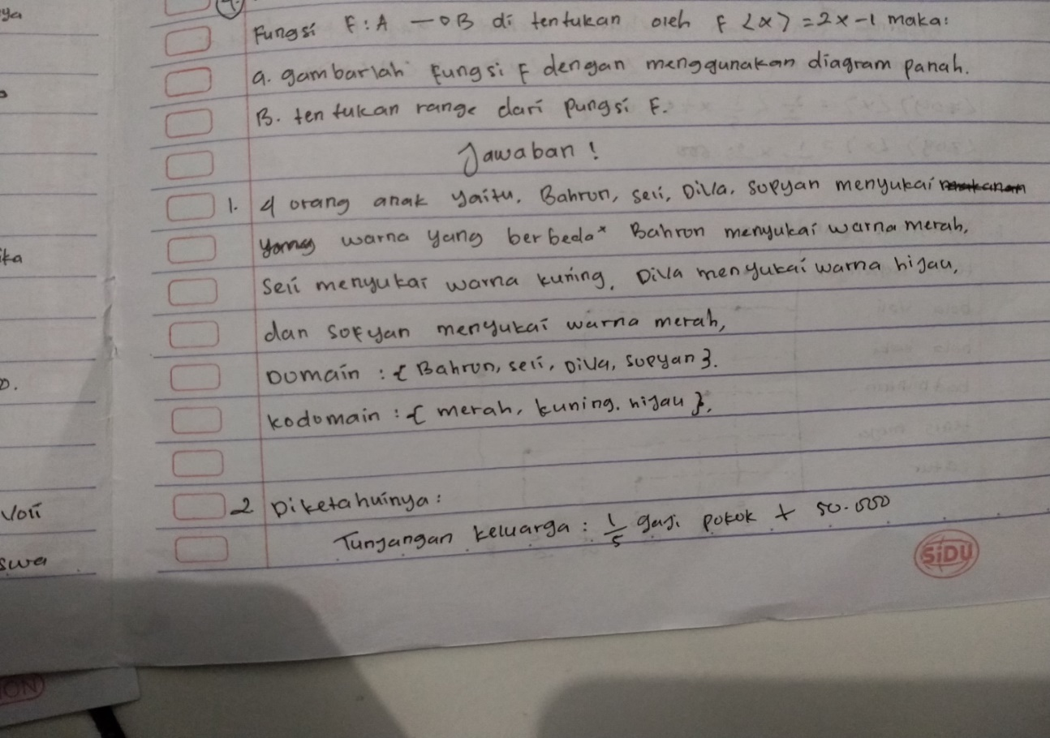
Gambar 4.5 Hasil TKKM Subjek T-2 soal 1

Pada gambar 4.5 dapat dilihat bahwa subjek T-2 mampu menjawab soal dengan benar dan tepat serta mampu menentukan mana domain dan mana kodomainnya dengan simbol yang tepat. Terlihat dari hasil jawaban subjek T-2 mampu mendefinisikan soal dari diagram panah ke dalam bahasa sehari-hari, dengan cara menuangkan ide gagasan dalam pikirannya kemudian menuangkannya ke dalam bentuk tertulis. Hal ini menandakan bahwa subjek T-2 mampu dalam mengkomunikasikan soal berupa gambar, diagram, tabel, atau grafik aljabar ke dalam bahasa biasa.
Berikut ini adalah cuplikan wawancara antara peneliti (P) dengan subjek T-2, petikan wawancara ini adalah untuk mengklarifikasi dan menggali informasi lain dari subjek T-2.
P : “Apakah kamu pernah menemukan soal seperti ini sebelumnya?”
T-2 :”Pernah bu”
P :” Menurut kamu apakah soal ini sulit atau mudah?”
T-2 :” Mudah, tapi agak sulit dalam mencari kata-kata yang sesuai.”
P : “Selain itu?”
T-2 : “ Tidak ada bu”

- Triangulasi hasil tes dan hasil wawancara kemampuan komunikasi matematis subjek T-2
Berdasarkan hasil tes kemampuan komunikasi matematis dan hasil wawancara, subjek T-2 dapat mendeskripsikan diagram panah ke dalam bahasa sehari-hari. Triangulasi dari hasil tes dan hasil wawancara dapat disimpulkan bahwa subjek T-2 mampu mengkomunikasikan antara diagram panah (bentuk matematika) dengan kehidupan sehari-hari.

- Analisis subjek T-2 pada soal no 2
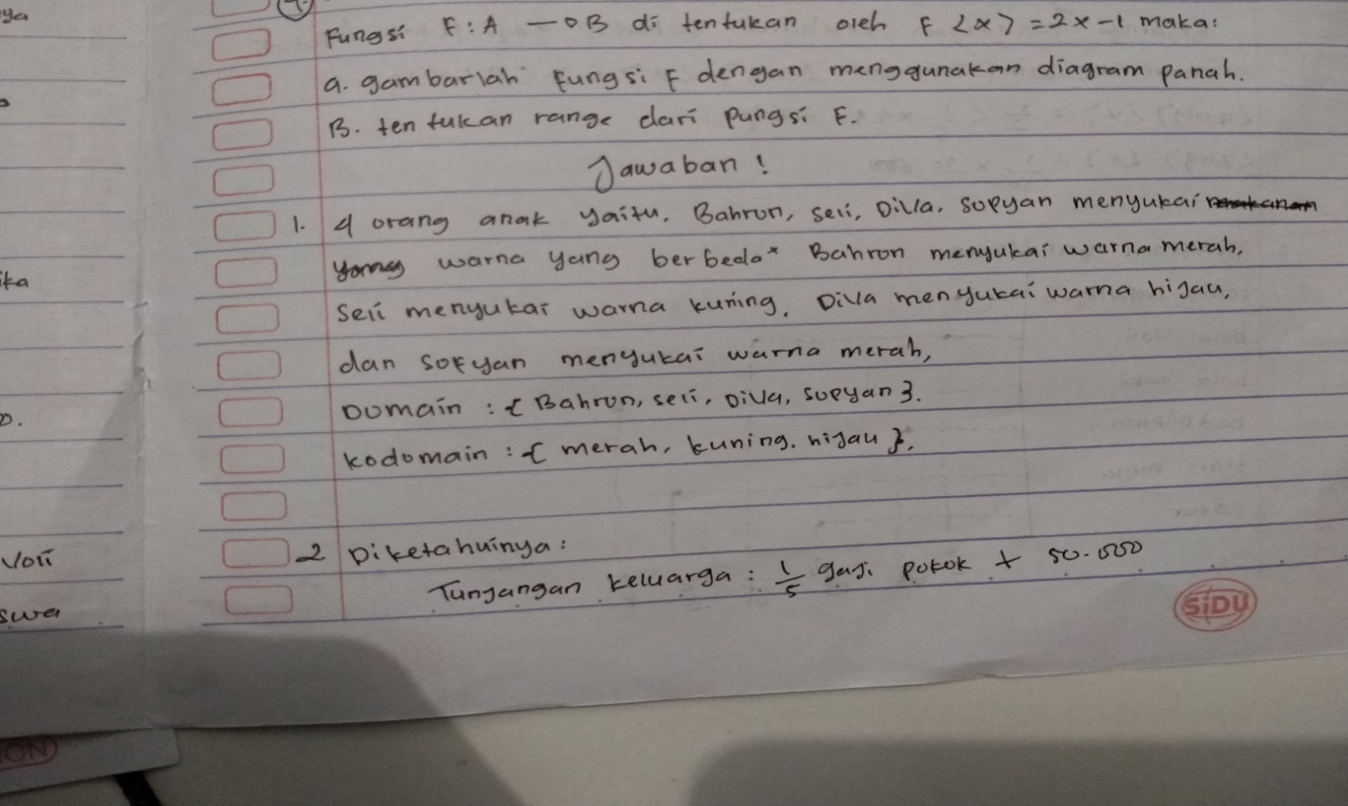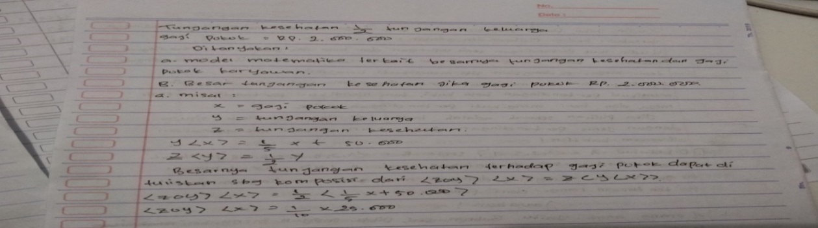
Gambar 4.6 Hasil TKKM Subjek T-2 soal 2

Pada gambar 4.6 dapat dilihat bahwa subjek T-2 mampu menjawab soal dengan benar dan tepat serta mampu menggunakan simbol-simbol matematika dengan benar. Terlihat dari hasil jawaban subjek T-2 membuat model matematika dari soal cerita yang disajikan dengan tepat. Pertama-tama subjek T-2 membuat dengan model namun subjek T-2 tidak menjawab soal bagian (b).
Berikut ini adalah cuplikan wawancara antara peneliti (P) dengan subjek T-2 petikan wawancara ini adalah untuk mengklarifikasi dan menggali informasi lain dari subjek T-2.
P : “Apakah ada kesulitan dalam soal no 2 ini?”
T-2 : “Iya bu agak sulit”
P : “Kenapa sulit?”
T-2 : “Karena harus mengubah dari masalah sehari-hari ke dalam bentuk matematika, tapi setelah diingat ingat lagi rumusnya, soal ini menjadi mudah.”
P : “Bagaimana rumus yang digunakan pada soal tersebut?”
T-2 : “Saya menggunakan rumus yang itu bu yang (z◦y) (x) = z(y(x)).”
P : “Sudah itu saja?”
T-2 : “Sudah bu.”
P : “Kemudian setelah itu kamu apakan?”
T-2 : “Menentukan jumlah pendapatan yang didapatkan seorang karyawan dari perusahaanya”
P : “Kamu bisa ?”
T-2 : “Bisa bu”
T-2 :”Masih memakai rumus yang tadi bu. Kemudian dijumlahkan sehingga nanti mendapatkan jumlah yang akan didapat karyawan”

- Triangulasi hasil tes dan hasil wawancara kemampuan komunikasi matematis subjek T-2.
Berdasarkan hasil tes kemampuan komunikasi matematis dan hasil wawancara, subjek T-2 dapat mengubah soal cerita ke dalam model matematika, namun subjek T-2 membuat sedikit kesalahan karena tidak mengisi bagian (b) pada soal tersebut, namun itu karena subjek T-2 lupa untuk mengisinya dan waktu sudah habis. Triangulasi dari hasil tes dan hasil wawancara dapat disimpulkan bahwa subjek T-2 mampu mengkomunikasikan antara soal cerita dengan model matematika, hal itu dilihat dari ketika subjek T-2 mampu membuat model matematika. Hal itu menunjukan bahwa subjek T-2 sudah hampir memenuhi indikator kemampuan komunikasi matematis soal no 2.

- Analisis jawaban subjek T-2 pada soal no 3
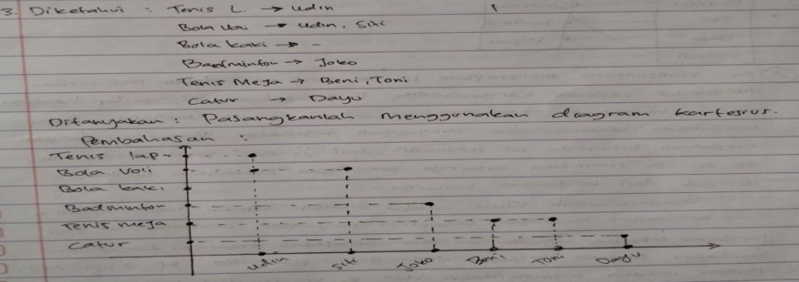
Gambar 4.7 Hasil TKKM Subjek T-2 soal 3

Pada Gambar 4.7 dapat dilihat bahwa subjek T-2 mampu menjawab soal no 3 dengan tepat serta mampu menggambar diagram kartesius. Subjek T-2 mampu menyatakan peristiwa sehari-hari ke dalam model matematika berupa diagram. Hal ini menandakan bahwa subjek T-2 mampu dalam mengkomunikasikan dari soal verbal ke dalam model matematika dalam bentuk grafik.
Berikut ini adalah cuplikan wawancara antara peneliti (P) dengan subjek T-2, petikan wawancara ini adalah untuk mengklarifikasi dan menggali penyebab subjek T-2 kesulitan dalam menyelesaikan soal nomor 3.

P : “Apakah menurutmu soal no 3 ini sulit?”
T-2 : “Tidak bu”
P : “Bagaimana caramu menyelesaikan soal ini?”
T-2 : “Terlebih dahulu saya membaca soalnya dengan seksama, kemudian setelah saya pahami saya pasang pasangkan antara kelompok pertandingan dan kelompok siswa supaya tidak lupa. Kemudian setelah itu saya mulai menggambar diagram kartesiusnya.”
P : “Baik berarti kamu sudah paham ya”
T-2 : “InsyaAllah bu”

- Triangulasi hasil tes dan hasil wawancara kemampuan komunikasi matematis subjek T-2
Berdasarkan hasil tes kemampuan komunikasi matematis dan hasil wawancara, subjek T-2 dapat mengubah soal cerita ke dalam model matematika berupa diagram. Triangulasi dari hasil tes dan hasil wawancara dapat disimpulkan bahwa subjek T-2 mampu mengkomunikasikan antara soal cerita dengan model matematika dalam bentuk diagram, hal itu dilihat dari ketika subjek T-2 mampu membuat model matematika berupa diagram, dan itu menunjukan bahwa subjek T-2 sudah memenuhi indikator kemampuan komunikasi matematis soal no 3.

- Analisis jawaban subjek T-2 pada soal no 4
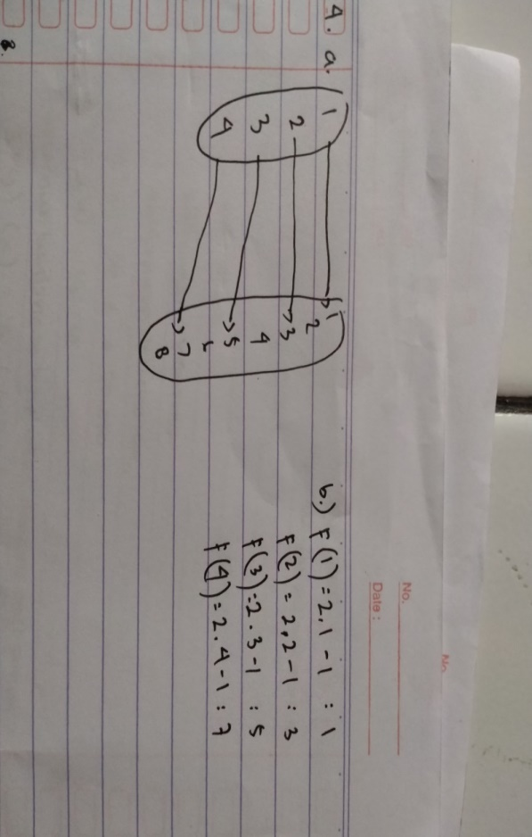
Gambar 4.8 Hasil TKKM Subjek T-2 soal 4

Pada Gambar 4.8 dapat dilihat bahwa subjek T-2 mampu menjawab soal dengan benar serta mampu menentukan range dari fungsi f tersebut. Terlihat dari hasil jawaban subjek T-2 mampu mengubah soal ke dalam diagram panah dan juga menentukan rangenya dengan menggunakan domain dan kodomain dan juga simbol matematika yang benar dan tepat. Hal ini menunjukan bahwa subjek T-2 mampu dalam mengkomunikasikan soal tersebut.
Berikut ini adalah cuplikan wawancara antara peneliti (P) dengan subjek T-2, petikan wawancara ini adalah untuk mengklarifikasi dan menggali penyebab subjek T-2 kesulitan dalam menyelesaikan soal nomor 4.
P : “Informasi apa yang kamu dapatkan dari soal tersebut?”
T-2 : “Diketahui : A={1,2,3,4} dan B= {1,2,3,4, 5, 6, 7, 8}”
P : “Kenapa kamu tidak menuliskannya di dalam lembar jawaban?”
T-2 : “Karena saya rasa dalam soal sudah sangat jelas bu.”

- Triangulasi hasil tes dan hasil wawancara kemampuan komunikasi matematis subjek T-2
Berdasarkan hasil tes kemampuan komunikasi matematis dan hasil wawancara, subjek T-2 dapat menggambar diagram panah dan juga mampu menentukan rangenya dengan simbol yang tepat dan sesuai. Triangulasi dari hasil tes dan hasil wawancara dapat disimpulkan bahwa subjek T-2 mampu dalam menggunakan istilah-istilah, simbol- simbol matematika dan struktur-strukturnya untuk menyajikan ide-ide, menggambarkan hubungan dan situasi. Hal itu dilihat dari ketika subjek T-2 mampu menggambar diagram panah dan mampu menentukan nilai rangenya dengan simbol yang benar, dan itu menunjukan bahwa subjek T-2 sudah memenuhi indikator kemampuan komunikasi matematis soal no 4.

- Hasil Tes Kemampuan Komunikasi Matematis Subjek T-3
  - Analisis jawaban subjek T-3 pada soal no 1
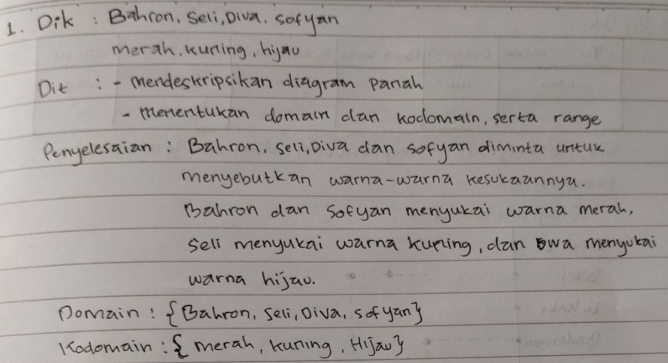
Gambar 4.9 Hasil TKKM Subjek T-3 soal 1

Pada Gambar 4.9 dapat dilihat bahwa subjek T-3 mampu menjawab soal dengan benar dan tepat serta mampu menentukan mana domain dan mana kodomainnya dengan benar. Terlihat dari hasil jawaban subjek T-3 mampu mendefinisikan soal dari diagram panah ke dalam bahasa sehari-hari. Hal ini menunjukan bahwa subjek T-3 sudah mampu mengkomunikasikan dari soal berupa gambar, diagram, tabel, atau grafik aljabar ke dalam bahasa biasa.
Berikut ini adalah cuplikan wawancara antara peneliti (P) dengan subjek T-3, petikan wawancara ini adalah untuk mengklarifikasi dan menggali penyebab subjek T-3 kesulitan dalam menyelesaikan soal nomor 1.
P : “Apakah kamu pernah menemukan soal seperti ini sebelumnya?”
T-3 :”Pernah bu”
P :” Menurut kamu apakah soal ini sulit atau mudah?”
T-3 :”Tidak terlalu bu.”

  - Triangulasi hasil tes dan hasil wawancara kemampuan komunikasi matematis subjek T-3
Berdasarkan hasil tes kemampuan komunikasi matematis dan hasil wawancara, subjek T-3 dapat mendeskripsikan diagram panah ke dalam bahasa sehari-hari. Triangulasi dari hasil tes dan hasil wawancara dapat disimpulkan bahwa subjek T-3 mampu mengkomunikasikan antara diagram panah (bentuk matematika) dengan kehidupan sehari-hari.

  - Analisis jawaban subjek T-3 pada soal no 2
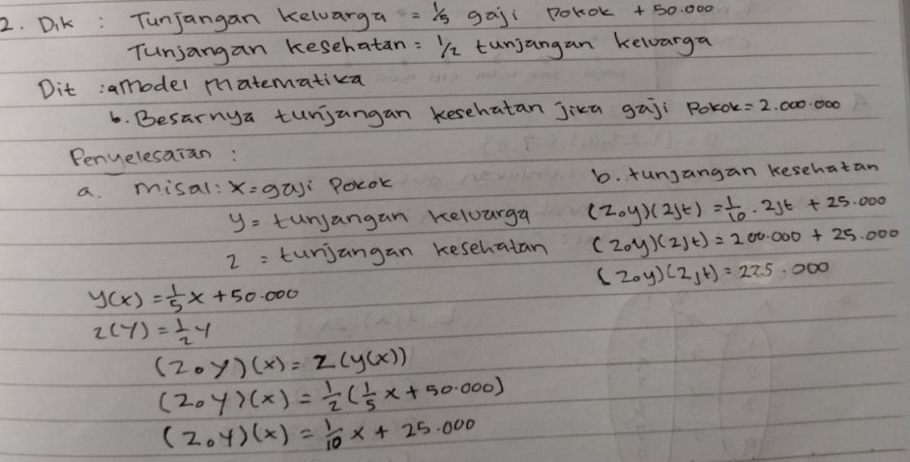
Gambar 4.10 Hasil TKKM Subjek T-3 soal 2

Pada Gambar 4.10 dapat dilihat bahwa subjek T-3 mampu menjawab soal dengan benar dan tepat serta mampu menggunakan simbol-simbol matematika dengan benar. Terlihat dari hasil jawaban subjek T-3 mampu membuat model matematika dengan benar dan simbol yang tepat.
Berikut ini adalah cuplikan wawancara antara peneliti (P) dengan subjek T-3, petikan wawancara ini adalah untuk mengklarifikasi dan menggali penyebab subjek T-3 kesulitan dalam menyelesaikan soal nomor 2.
P : “Apakah kau menemukan kesulitan dalam soal ini?”
T-3 : “Tidak bu”
P : “Informasi apa yang kamu dapatkan dari soal ini?”
T-3 :”Diketahui tunjangan keluarga itu nilainya 1/5 dari gaji pokok ditambah 50.000, kemudian tunjangan kesehatan itu ½ dari tunjangan keluarga. Kemudian dalam soal ini kita diminta untuk membuat model matematikanya dan juga diminta untuk menentukan nilah tunjangan kesehatannya.”
P :”Bagaimana caramu menentukan nilai tunjangan kesehatannya?”
T-3 : “Setelah membuat model matematikanya saya menentukan nilai tunjangan kesehatannya dengan menggunakan rumus fungsi komposisi yaitu (z◦y) (x) = z(y(x))”

  - Triangulasi hasil tes dan hasil wawancara kemampuan komunikasi matematis subjek T-3
Berdasarkan hasil tes kemampuan komunikasi matematis dan hasil wawancara, subjek T-3 dapat mengubah soal cerita ke dalam model matematika. Triangulasi dari hasil tes dan hasil wawancara dapat disimpulkan bahwa subjek T-3 mampu mengkomunikasikan antara soal cerita dengan model matematika, hal itu dilihat dari ketika subjek T-3 mampu membuat model matematika dan juga mampu menentukan nilai yang harus didapatkan karyawan setiap bulannya. Hal itu menunjukan bahwa subjek T-3 sudah memenuhi indikator kemampuan komunikasi matematis soal no 2.

  - Analisis subjek T-3 pada soal no 3
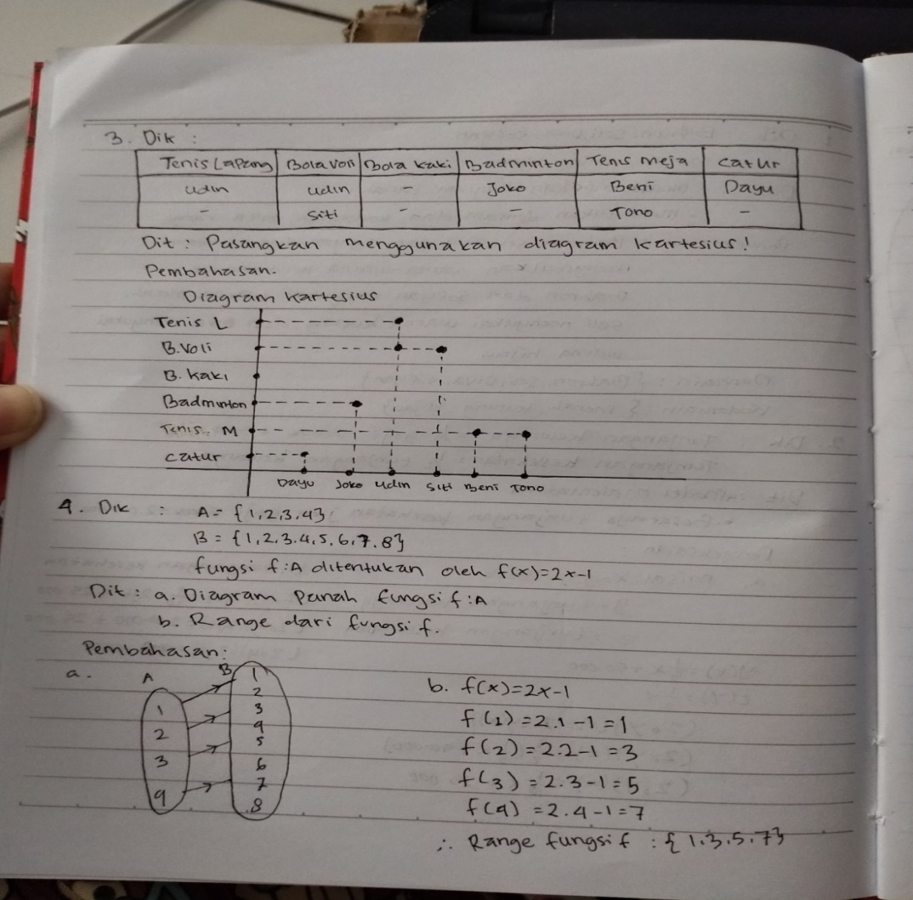
Gambar 4.11 Hasil TKKM Subjek T-3 soal 3
Pada Gambar 4.11 dapat dilihat bahwa subjek T-3 mampu menjawab soal no 3 dengan tepat serta mampu menggambar diagram kartesius. Subjek T-3 mampu menyatakan peristiwa sehari-hari ke dalam model matematika berupa diagram. Hal ini menandakan bahwa subjek T-3 mampu dalam mengkomunikasikan dari soal cerita ke dalam model matematika dalam bentuk grafik.
Berikut ini adalah cuplikan wawancara antara peneliti (P) dengan subjek T-3, petikan wawancara ini adalah untuk mengklarifikasi dan menggali penyebab subjek T-3 kesulitan dalam menyelesaikan soal nomor 3.
P : “Apakah menurutmu soal no 3 ini sulit?”
T-3 : “Tidak bu”
P : “Bagaimana caramu menyelesaikan soal ini?”
T-3 : “Pertama saya memahami dulu soalnya, kemudian saya menuliskan informasi dari soal tersebut, lalu membuat diagram kartesiusnya.”
P : “Berarti kamu sudah paham ya soal ini?”
T-3 : “InsyaAllah bu”

  - Triangulasi hasil tes dan hasil wawancara kemampuan komunikasi matematis subjek T-3 soal no 3
Berdasarkan hasil tes kemampuan komunikasi matematis dan hasil wawancara, subjek T-3 dapat mengubah soal cerita ke dalam model matematika berupa diagram kartesius. Triangulasi dari hasil tes dan hasil wawancara dapat disimpulkan bahwa subjek T-3 mampu mengkomunikasikan antara soal cerita dengan model matematika dalam bentuk diagram.

  - Analisis subjek T-3 soal no 4
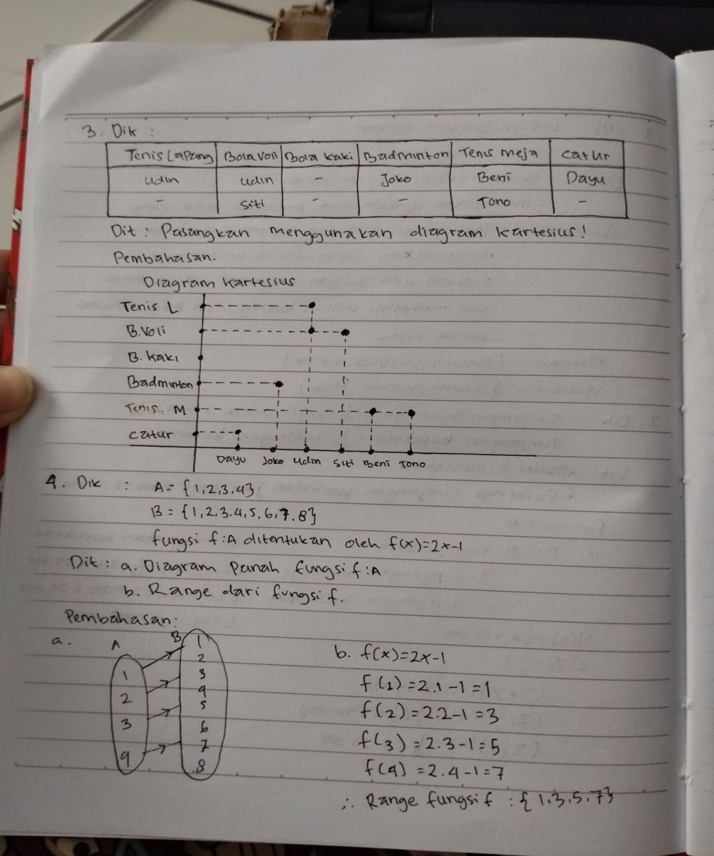
Gambar 4.12 Hasil TKKM Subjek T-3 soal 4
Pada Gambar 4.12 dapat dilihat bahwa subjek T-3 mampu menjawab soal dengan benar serta mampu menentukan range dari Fungsi f tersebut. Terlihat dari hasil jawaban subjek T-3 mampu mengubah soal ke dalam diagram panah dan juga menentukan rangenya dengan menggunakan domain dan kodomain selain itu subjek T-3 menuliskan juga informasi yang didapat dari soal no 4 ini. Hal ini menunjukan bahwa subjek T-3 mampu dalam mengkomunikasikan soal tersebut.
Berikut ini adalah cuplikan wawancara antara peneliti (P) dengan subjek T-3, petikan wawancara ini adalah untuk mengklarifikasi dan menggali penyebab subjek T-3 kesulitan dalam menyelesaikan soal nomor 4.
P : Informasi apa yang kamu dapatkan dari soal tersebut?
T-3 : Diketahui A={1,2,3,4} dan B={1,2,3,4,5,6,7,8} kemudian kita diperintahkan untuk menggambar diagram panah dan juga menentukan rangenya.
P : bagaimana caramu menentukan rangenya?
T-3 : Menggunakan rumus f (x)=2x-1 sesuai intruksi dalam soal bu,

  - Triangulasi hasil tes dan hasil wawancara kemampuan komunikasi matematis subjek T-3
Berdasarkan hasil tes kemampuan komunikasi matematis dan hasil wawancara, subjek T-3 dapat menggambar diagram panah dan juga mampu menentukan rangenya dengan simbol yang sesuai dan tepat. Triangulasi dari hasil tes dan hasil wawancara dapat disimpulkan bahwa subjek T-3 mampu dalam menggunakan istilah-istilah, simbol- simbol matematika dan struktur-strukturnya untuk menyajikan ide-ide, menggambarkan hubungan dan situasi. Hal itu menunjukan bahwa subjek T-3 sudah memenuhi indikator kemampuan komunikasi matematis soal no 4.

- Hasil Tes Kemampuan Komunikasi Matematis Subjek S-1
- Analisis jawaban subjek S-1 pada soal no 1
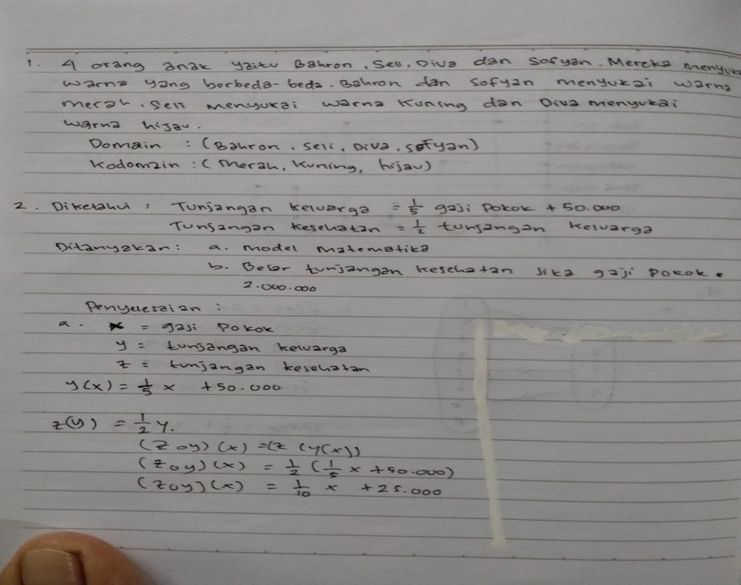
Gambar 4.13 Hasil TKKM Subjek S-1 soal 1

Pada Gambar 4.13 dapat dilihat bahwa subjek S-1 sudah mampu mendefinisikan soal dari diagram panah ke dalam bahasa sehari-hari. Hal ini menandakan bahwa subjek S-1 mampu dalam mengkomunikasikan soal berupa gambar, diagram, tabel, atau grafik aljabar ke dalam bahasa biasa. Namun subjek S-1 membuat kesalahan dalam penulisan domain dan kodomain yang seharusnya menggunakan kurung kurawal “{,}” namun dalam hasil tes di atas subjek S-1 menggunakan tanda kurung biasa “(,)”.
Berikut ini adalah cuplikan wawancara antara peneliti (P) dengan subjek S-1, petikan wawancara ini adalah untuk mengklarifikasi dan menggali informasi lain dari subjek S-1.
P : “Apakah kamu paham terhadap soal yang diberikan?”
S-1 : “Paham bu.”
P : “Apa kamu yakin soal yang kamu kerjakan ini sudah benar?”
S-1 : “(subjek berpikir sejenak sambil melihat hasil jawabannya) sudah bu.”
P : “Yakin?”
S-1 : “Yakin bu”
P : “Apa penulisan domain dan kodomainnya sudah benar?”
S-1 : “(subjek melihat lagi ke lembar hasil tesnya) oh iya bu. Ini seharusnya kurung kurawal bu?”
P : “Lalu kenapa ini kurung biasa?”
S-1 : “Saya lupa bu, sering kebalik antara kurung kurawal dan kurung biasa”

- Triangulasi hasil tes dan hasil wawancara kemampuan komunikasi matematis subjek S-1 soal no 1
Berdasarkan hasil tes kemampuan komunikasi matematis dan hasil wawancara, subjek S-1 dapat mendeskripsikan diagram panah ke dalam bahasa sehari-hari namun subjek S-1 masih keliru dalam penulisan simbol domain dan kodomainnya. Triangulasi dari hasil tes dan hasil wawancara dapat disimpulkan bahwa subjek S-1 mampu mengkomunikasikan antara diagram panah (bentuk matematika) dengan kehidupan sehari-hari namun belum mampu untuk menggunakan simbol yang tepat.

- Analisis subjek S-1 pada soal no 2
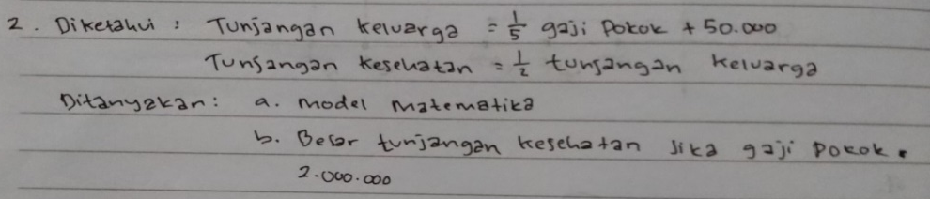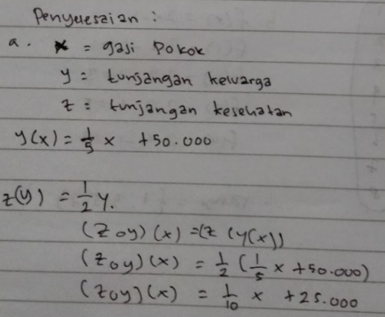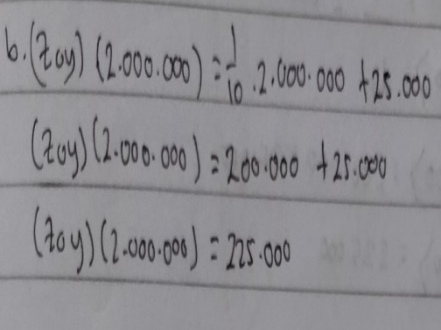
Gambar 4.14 Hasil TKKM Subjek S-1 soal 2

Pada Gambar 4.14 dapat dilihat bahwa subjek S-1 mampu menjawab soal dengan benar dan tepat serta mampu menggunakan simbol-simbol matematika dengan benar. Terlihat dari hasil jawaban subjek S-1 membuat model matematika dari soal cerita yang disajikan dengan tepat. Pertama-tama subjek S-1 membuat dengan model matematika kemudian subjek S-1 menentukan jumlah untuk tunjangan kesehatan karyawan di bagian (b).
Berikut ini adalah cuplikan wawancara antara peneliti (P) dengan subjek S-1 petikan wawancara ini adalah untuk mengklarifikasi dan menggali informasi lain dari subjek S-1.
P : “Apakah ada kesulitan dalam soal no 2 ini?”
S-1 : “Ada bu”
P : “Apa yang sulit menurutmu dalam soal no 2 ini?”
S-1 : “Karena ada rumus yang saya sering lupa bu.”
P : “Tapi kamu berhasil menjawab semuanya”
S-1 : ”Iya bu, saya berusaha keras untuk mengingat kembali cara menyelesaikannya”
P : “Bagaimana rumus yang digunakan pada soal tersebut?”
S-1 : “itu bu untuk mencari jumlah nya saya menggunakan rumus yang (z◦y) (x) = z(y(x))”
P : “Sudah itu saja?”
S-1 : “Sudah bu.”

- Triangulasi hasil tes dan hasil wawancara kemampuan komunikasi matematis subjek S-1 soal no 2
Berdasarkan hasil tes kemampuan komunikasi matematis dan hasil wawancara, subjek S-1 dapat mengubah soal cerita ke dalam model matematika dengan benar dan tepat, serta mampu menentukan jumlah tunjangan kesehatan, Triangulasi dari hasil tes dan hasil wawancara dapat disimpulkan bahwa subjek S-1 mampu mengkomunikasikan antara soal cerita dengan model matematika, hal itu dilihat dari ketika subjek S-1 mampu membuat model matematika. Hal itu menunjukan bahwa subjek S-1 sudah memenuhi indikator kemampuan komunikasi matematis soal no 2.

- Analisis subjek S-1 pada soal no 3
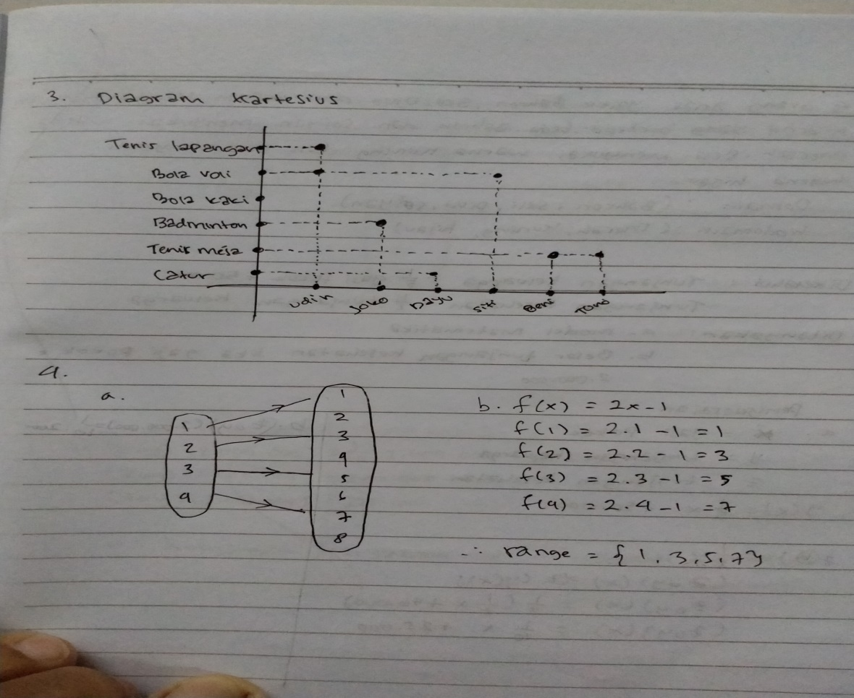
Gambar 4.15 Hasil TKKM Subjek S-1 soal 3
Pada Gambar 4.15 dapat dilihat bahwa subjek S-1 mampu menjawab soal no 3 dengan menggambar diagram kartesius. Subjek S-1 mampu menyatakan peristiwa sehari-hari ke dalam model matematika berupa diagram, namun disini subjek S-1 tidak menuliskan apa yang diketahui dan tidak diketahui dari soalnya. Hal ini menandakan bahwa subjek S-1 mampu dalam mengkomunikasikan dari soal verbal ke dalam model matematika dalam bentuk grafik.
Berikut ini adalah cuplikan wawancara antara peneliti (P) dengan subjek S-1, petikan wawancara ini adalah untuk mengklarifikasi dan menggali penyebab subjek S-1 kesulitan dalam menyelesaikan soal nomor 3.
P : “Apa kamu paham terhadap soal ini?”
S-1 : “Paham bu”
P : “Informasi apa yang kamu dapatkan dari soal ini?”
S-1 : “Diketahui bahwa siswa yang dipilih itu hanya ada satu keompok yaitu dayu mengikuti catur, Beni dan Toni mengikuti tenis meja, Joko mengikuti badminton, bola voli Udin dan Siti, dan Udin mengikuti tes lapangan.
P : “Kenapa kamu tidak menuliskannya di jawabanmu?
S-1 : “Lupa bu, saya tidak mengecek ulang jawaban saya”

- Triangulasi hasil tes dan hasil wawancara kemampuan komunikasi matematis subjek S-1 soal no 3
Berdasarkan hasil tes kemampuan komunikasi matematis dan hasil wawancara, subjek S-1 dapat mengubah soal cerita ke dalam model matematika berupa diagram kartesius namun subjek S-1 sedikit ceroboh karena tidak memeriksa kembali hasil jawabannya. Triangulasi dari hasil tes dan hasil wawancara dapat disimpulkan bahwa subjek S-1 hampir mampu mengkomunikasikan antara soal cerita dengan model matematika dalam bentuk diagram kartesius, hal itu dilihat dari ketika subjek S-1 mampu membuat model matematika berupa diagram kartesius, dan itu menunjukan bahwa subjek S-1 sudah hampir memenuhi indikator kemampuan komunikasi matematis soal no 3.

- Analisis subjek S-1 pada soal no 4
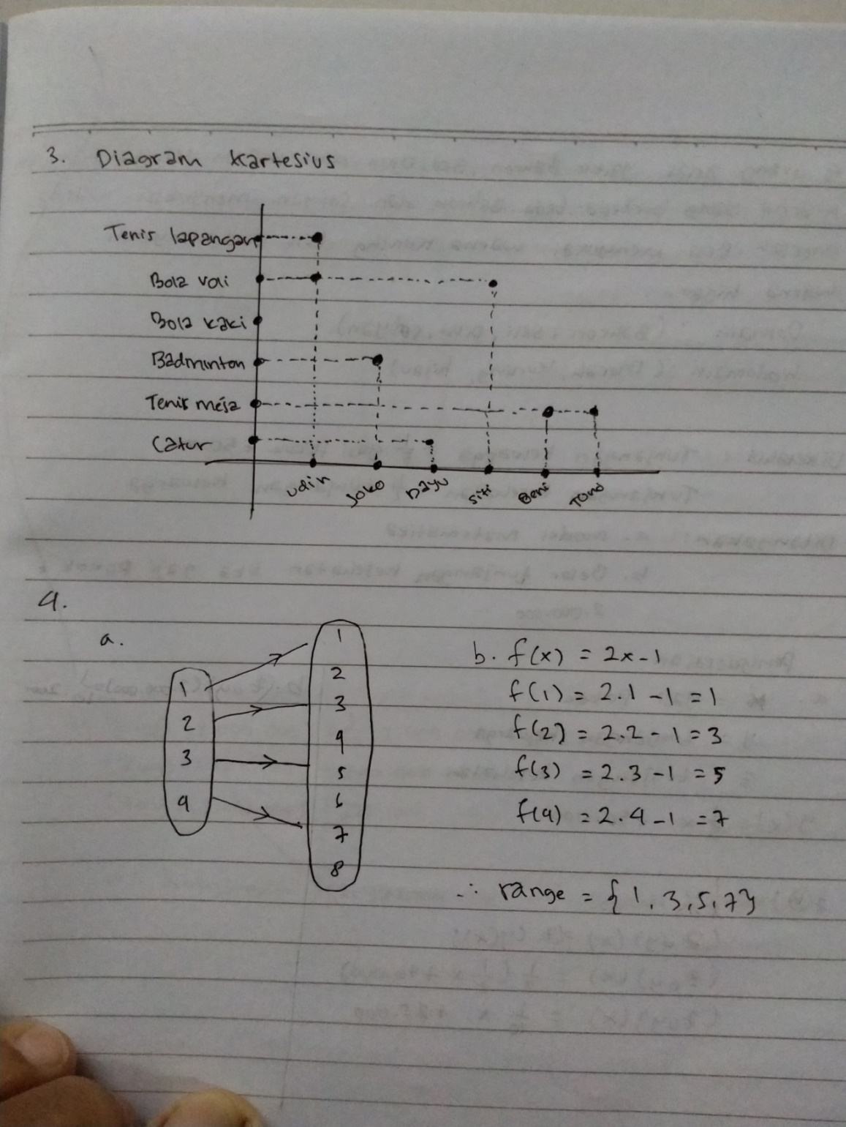
Gambar 4.16 Hasil TKKM Subjek S-1 soal 4

Pada Gambar 4.16 dapat dilihat bahwa subjek S-1 mampu menjawab soal dengan benar serta mampu menentukan range dari fungsi f tersebut, namun subjek S-1 tidak menuliskan apa yang dikatahui dan apa yang ditanyakan dari soal tersebut. Hal ini menunjukan bahwa subjek S-1 hampir mampu dalam mengkomunikasikan soal tersebut hanya saja ceroboh dalam menjawab soalnya.
Berikut ini adalah cuplikan wawancara antara peneliti (P) dengan subjek S-1, petikan wawancara ini adalah untuk mengklarifikasi dan menggali informasi lain dari subjek S-1.
P : “Apa kamu paham terhadap soal ini?”
S-1 : “Paham bu”
P : “Informasi apa yang kamu dapatkan dari soal ini?”
S-1 : “Diketahui A= {1,2,3,4} dan B ={1,2,3,4,5,6,7,8} Fungsi f:A ditentukan oleh f(x) = 2x – 1”
P : “Lalu bagaimana kamu menentukan rangenya?”
S-1 : “Saya memakai rumus f(x)=2x-1 bu”

- Triangulasi hasil tes dan hasil wawancara kemampuan komunikasi matematis subjek S-1 soal 4
Berdasarkan hasil tes kemampuan komunikasi matematis dan hasil wawancara, subjek S-1 mampu dalam menggunakan istilah-istilah, simbol- simbol matematika dan struktur-strukturnya untuk menyajikan ide-ide, menggambarkan hubungan dan situasi. Triangulasi dari hasil tes dan hasil wawancara dapat disimpulkan bahwa subjek S-1 mampu menggunakan istilah-istilah, simbol- simbol matematika dan struktur-strukturnya untuk menyajikan ide-ide, menggambarkan hubungan dan situasi, hal itu dilihat dari ketika subjek S-1 mampu membuat model matematika berupa diagram panah dan menyelesaikan sebuah permasalahan yang bersangkutan dengan daerah asal dan daerah hasil, dan itu menunjukan bahwa subjek S-1 sudah memenuhi indikator kemampuan komunikasi matematis dalam soal ini.

- Hasil Tes Kemampuan Komunikasi Matematis Subjek S-2
  - Analisis subjek S-2 pada soal no 1
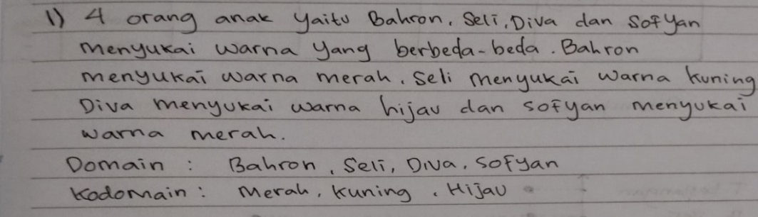
Gambar 4.17 Hasil TKKM Subjek S-2 soal 1

Pada Gambar 4.17 dapat dilihat bahwa subjek S-2 sudah mampu mendefinisikan soal dari diagram panah ke dalam bahasa sehari-hari namun seperti subjek S-1, subjek S-2 juga membuat kesalahan dalam penulisan domain dan kodomainnya. Hal ini menandakan bahwa subjek S-2 mampu dalam mengkomunikasikan soal berupa gambar, diagram, tabel, atau grafik aljabar ke dalam bahasa biasa namun masih belum mampu untuk mengaplikasikan penggunaan simbol-simbol matematikanya. Berikut ini adalah cuplikan wawancara antara peneliti (P) dengan subjek S-2, petikan wawancara ini adalah untuk mengklarifikasi dan menggali informasi lain dari subjek S-2.
P : “Apa kamu yakin soal yang kamu kerjakan ini sudah benar?”
S-2 : “Insya allah yakin bu.”
P : “Apa penulisan domain dan kodomainnya sudah benar?”
S-2 : “(subjek melihat kembali lembar hasil tesnya) yakin bu”
P : “Coba ingat kembali,”
S-2 : “Oh iya bu, saya lupa tidak menuliskan simbol matematikanya disini”

  - Triangulasi hasil tes dan hasil wawancara kemampuan komunikasi matematis subjek S-2 soal no 1
Berdasarkan hasil tes kemampuan komunikasi matematis dan hasil wawancara, subjek S-2 dapat mendeskripsikan diagram panah ke dalam bahasa sehari-hari namun subjek S-2 masih teledor dalam penulisan simbol domain dan kodomainnya. Triangulasi dari hasil tes dan hasil wawancara dapat disimpulkan bahwa subjek S-2 mampu mengkomunikasikan antara diagram panah (bentuk matematika) dengan kehidupan sehari-hari namun belum mampu untuk menggunakan simbol yang tepat.

  - Analisis subjek S-2 pada soal no 2
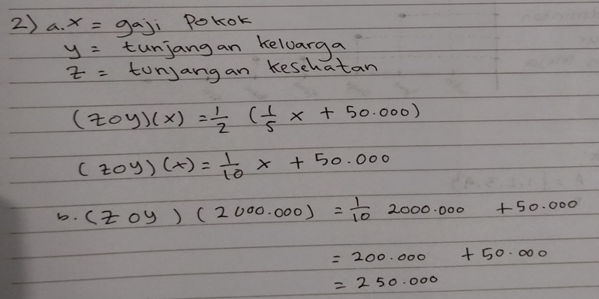
Gambar 4.18 Hasil TKKM Subjek S-2 soal 2

Pada Gambar 4.18 dapat dilihat bahwa subjek S-2 mampu menjawab soal dengan benar dan tepat serta mampu menggunakan simbol-simbol matematika dengan benar. Terlihat dari hasil jawaban subjek S-2 membuat model matematika dari soal cerita yang disajikan dengan tepat. Pertama-tama subjek S-2 membuat dengan model matematika kemudian subjek S-2 menentukan jumlah untuk tunjangan kesehatan karyawan di bagian (b).
Berikut ini adalah cuplikan wawancara antara peneliti (P) dengan subjek S-2 petikan wawancara ini adalah untuk mengklarifikasi dan menggali informasi lain dari subjek S-2.
P : “Apakah ada kesulitan dalam soal no 2 ini?”
S-2 : “Ada bu”
P : “Apa yang sulit menurutmu dalam soal no 2 ini?”
S-2 : “Ketika penulisan model matematikanya pun sulit bu.”
P : “Tapi kamu berhasil menjawab semuanya”
S-2 : ”Iya bu, saya berusaha”
P : “Bagaimana rumus yang digunakan pada soal tersebut?”
S-2 : “Dengan rumus (z◦y) (x) = z(y(x))”
P : “Sudah itu saja?”
S-2 : “Iya bu.”
P : “Kemudian setelah itu kamu apakan?”
S-2 : “Mencari jumlah tunjangannya”

  - Triangulasi hasil tes dan hasil wawancara kemampuan komunikasi matematis subjek S-2 soal no 2
Berdasarkan hasil tes kemampuan komunikasi matematis dan hasil wawancara, subjek S-2 dapat mengubah soal cerita ke dalam model matematika dengan benar dan tepat, serta mampu menentukan jumlah tunjangan kesehatan. Triangulasi dari hasil tes dan hasil wawancara dapat disimpulkan bahwa subjek S-2 mampu mengkomunikasikan antara soal cerita dengan model matematika, hal itu dilihat dari ketika subjek S-2 mampu membuat model matematika. Hal itu menunjukan bahwa subjek S-2 sudah memenuhi indikator kemampuan komunikasi matematis soal no 2.

  - Analisis jawaban subjek S-2 pada soal no 3
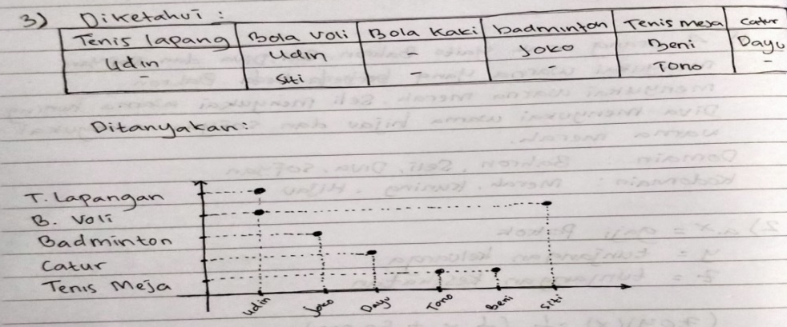
Gambar 4.19 Hasil TKKM Subjek S-2 soal 3
Pada Gambar 4.19 dapat dilihat bahwa subjek S-2 mampu menjawab soal no 3 dengan menggambar diagram kartesius. Subjek S-2 mampu menyatakan peristiwa sehari-hari ke dalam model matematika berupa diagram, disini subjek S-2 juga menuliskan informasi dari soal tersebut. Hal ini menandakan bahwa subjek S-2 mampu dalam mengkomunikasikan dari soal verbal ke dalam model matematika dalam bentuk grafik.
Berikut ini adalah cuplikan wawancara antara peneliti (P) dengan subjek S-2, petikan wawancara ini adalah untuk mengklarifikasi dan menggali penyebab subjek S-2 kesulitan dalam menyelesaikan soal nomor 3.

P : “Menurutmu soal ini sulit atau tidak?”
S-2 : “Tidak bu”
P : “Informasi apa yang kamu dapatkan dari soal ini?”
S-2 : “Diketahui Beni dan Toni mengikuti tenis meja, bola voli Udin dan Siti, Dayu mengikuti catur, Joko mengikuti badminton, dan Udin mengikuti tes lapangan.
P : “Berarti kamu sudah paham ya”
S-2 : iya bu

  - Triangulasi hasil tes dan hasil wawancara kemampuan komunikasi matematis subjek S-2 soal no 3
Berdasarkan hasil tes kemampuan komunikasi matematis dan hasil wawancara, subjek S-2 dapat mengubah soal cerita ke dalam model matematika berupa diagram kartesius. Triangulasi dari hasil tes dan hasil wawancara dapat disimpulkan bahwa subjek S-2 mampu mengkomunikasikan antara soal cerita dengan model matematika dalam bentuk diagram, hal itu dilihat dari ketika subjek S-2 mampu membuat model matematika berupa diagram, dan itu menunjukan bahwa subjek S-2 sudah memenuhi indikator kemampuan komunikasi matematis soal no 3.

  - Analisis jawaban subjek S-2 pada soal no 4
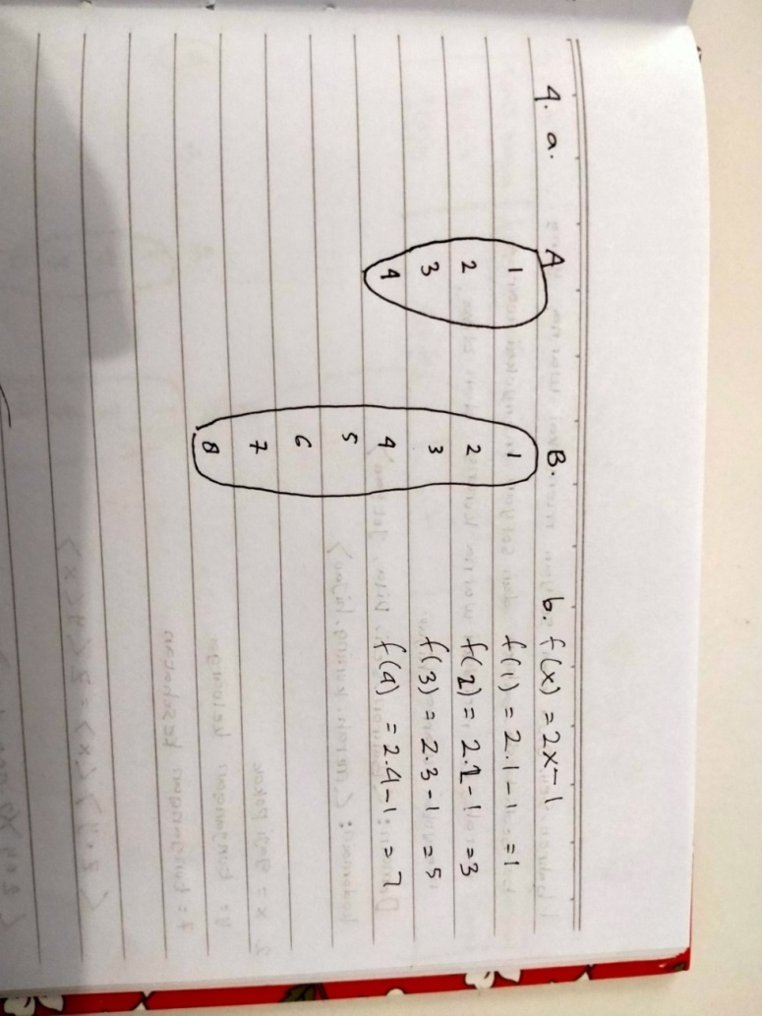
Gambar 4.20 Hasil TKKM Subjek S-2 soal 4
Pada Gambar 4.20 dapat dilihat bahwa subjek S-2 mampu menjawab soal dengan benar serta mampu menentukan range dari Fungsi f tersebut, namun subjek S-2 tidak menuliskan apa informasi dari soal tersebut dan juga subjek S-2 tidak menuliskan tanda panah pada diagram. Hal ini menunjukan bahwa subjek S-2 hampir mampu dalam mengkomunikasikan soal tersebut hanya saja ceroboh dalam menjawab soalnya.
Berikut ini adalah cuplikan wawancara antara peneliti (P) dengan subjek S-2, petikan wawancara ini adalah untuk mengklarifikasi dan menggali penyebab subjek S-2 kesulitan dalam menyelesaikan soal nomor 4.
P : “Apa kamu paham terhadap soal ini?”
S-2 : “Iya bu”
P : “Informasi apa yang kamu dapatkan dari soal ini?”
S-2 : “Diketahui A= {1,2,3,4} dan B ={1,2,3,4,5,6,7,8}
P : “Lalu bagaimana kamu menentukan rangenya?”
S-2 : “Saya memakai rumus f(x)=2x-1 bu”
P : “Coba lihat kembali apa jawabanmu sudah benar?”
S-2 : “Eh, saya lupa memberi tanda panahnya bu”

  - Triangulasi hasil tes dan hasil wawancara kemampuan komunikasi matematis subjek S-2 soal no 4
Berdasarkan hasil tes kemampuan komunikasi matematis dan hasil wawancara, subjek S-2 Mampu dalam menggunakan istilah-istilah, simbol- simbol matematika dan struktur-strukturnya untuk menyajikan ide-ide, menggambarkan hubungan dan situasi namun sedikit ceroboh dalam pengerjaan soalnya. Triangulasi dari hasil tes dan hasil wawancara dapat disimpulkan bahwa subjek S-2 mampu menggunakan istilah-istilah, simbol- simbol matematika dan struktur-strukturnya untuk menyajikan ide-ide, menggambarkan hubungan dan situasi, hal itu dilihat dari ketika subjek S-2 mampu membuat model matematika berupa diagram panah an menyelesaikan sebuah permasalahan yang bersangkutan dengan daerah asal dan daerah hasil, dan itu menunjukan bahwa subjek S-2 sudah hampir memenuhi indikator kemampuan komunikasi matematis dalam soal ini.

- Hasil Tes Kemampuan Komunikasi Matematis Subjek S-3
- Analisis subjek S-3 pada soal no 1
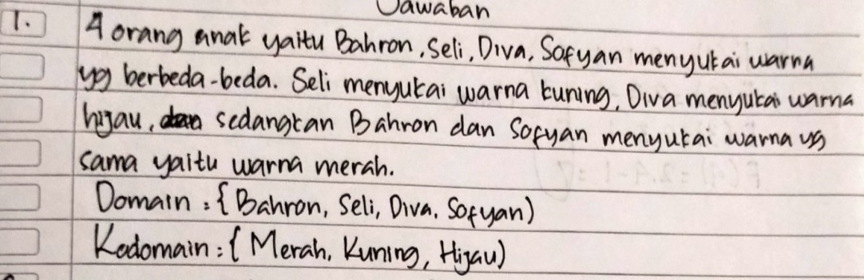
Gambar 4.21 Hasil TKKM Subjek S-3 soal 1
Pada Gambar 4.21 dapat dilihat bahwa subjek S-3 sudah mampu mendefinisikan soal dari diagram panah ke dalam bahasa sehari-hari namun seperti subjek S-1, subjek S-3 juga membuat kesalahan dalam penulisan domain dan kodomainnya yang seharusnya keduanya memekai tanda kurung kurawal “{,}” namun subjek S-3 menggunakan satu kurung kurawal dan satu menggunakan kurung biasa. Hal ini menandakan bahwa subjek S-3 mampu dalam mengkomunikasikan soal berupa gambar, diagram, tabel, atau grafik aljabar ke dalam bahasa biasa namun masih belum mampu untuk mengaplikasikan menggunakan simbol-simbol matematikanya.
Berikut ini adalah cuplikan wawancara antara peneliti (P) dengan subjek S-3, petikan wawancara ini adalah untuk mengklarifikasi dan menggali informasi lain dari subjek S-3.
P : “Apa kamu yakin soal yang kamu kerjakan ini sudah benar?”
S-3 : “tidak bu.”
P : “kenapa, apa yang salah dalam jawabanmu ini?”
S-3 : “saya tidak tau apakah ini menggunakan kurung kurawal atau kurung biasa bu.”
P : “iya betul, karena ini masih himpunan, jadi ini seharusnya memakai kurung kurawal ya, tidak di padukan seperti ini,”
S-3 : “oh baik bu”

- Triangulasi hasil tes dan hasil wawancara kemampuan komunikasi matematis subjek S-3 soal no 1
Berdasarkan hasil tes kemampuan komunikasi matematis dan hasil wawancara, subjek S-3 dapat mendeskripsikan diagram panah ke dalam bahasa sehari-hari namun subjek S-3 masih belum paham dalam penulisan simbol domain dan kodomainnya. Triangulasi dari hasil tes dan hasil wawancara dapat disimpulkan bahwa subjek S-3 mampu mengkomunikasikan antara diagram panah (bentuk matematika) dengan kehidupan sehari-hari namun belum mampu untuk menggunakan simbol yang tepat.

- Analisis subjek S-3 pada soal no 2
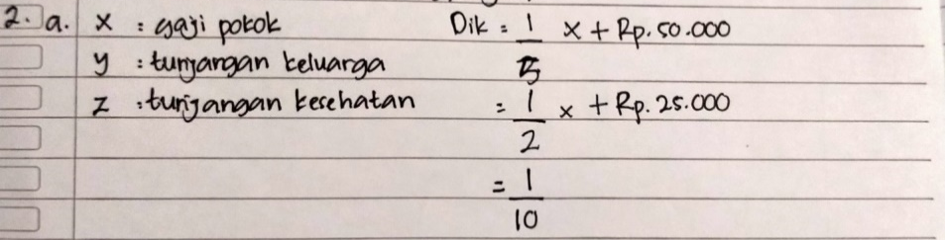
Gambar 4.22 Hasil TKKM Subjek S-3 soal 2
Pada Gambar 4.22 dapat dilihat bahwa subjek S-3 tidak menjawab pertanyaan dengan benar dan tepat. Jawabannya tidak selesai dan tidak terlalu jelas. Terlihat dari hasil jawaban subjek S-3 hanya menuliskan x, y, dan z untuk pemisalan, dan tidak menuliskan informasi yang jelas.
Berikut ini adalah cuplikan wawancara antara peneliti (P) dengan subjek S-3 petikan wawancara ini adalah untuk mengklarifikasi dan menggali informasi lain dari subjek S-3.
P : “Apakah kamu tidak paham pada soal ini?”
S-3 : “Paham bu”
P : “Lalu kenapa tidak menuliskan jawabannya, atau setidaknya menuliskan informasi dari soal nya.
S-3 : “Ketika saya hendak menuliskan waktu untuk mengerjakan soalnya habis bu,.”
P : “Jika kamu diberi waktu tambahan, apa kamu yakin akan bisa mengisi soatersebut?”
S-3 : ”Iya bu”

- Triangulasi hasil tes dan hasil wawancara kemampuan komunikasi matematis subjek S-3 soal no 2
Berdasarkan hasil tes kemampuan komunikasi matematis dan hasil wawancara, subjek S-3 tidak menjawab soal no 2 karena ketika subjek S-2 menuliskan jawabannya waktunya habis, namun meski begitu dalam wawancara subjek S-2 juga menjelaskan rencananya untuk menjawab soal dengan benar. Triangulasi dari hasil tes dan hasil wawancara dapat disimpulkan bahwa subjek S-3 mampu mengkomunikasikan antara soal cerita dengan model matematika, hal itu dilihat dari ketika subjek S-3 mampu menjawab rencananya untuk menjawab soal no 2 dengan benar. Hal itu menunjukan bahwa subjek S-3 sudah hampir memenuhi indikator kemampuan komunikasi matematis soal no 2.

- Analisis subjek S-3 pada soal no 3
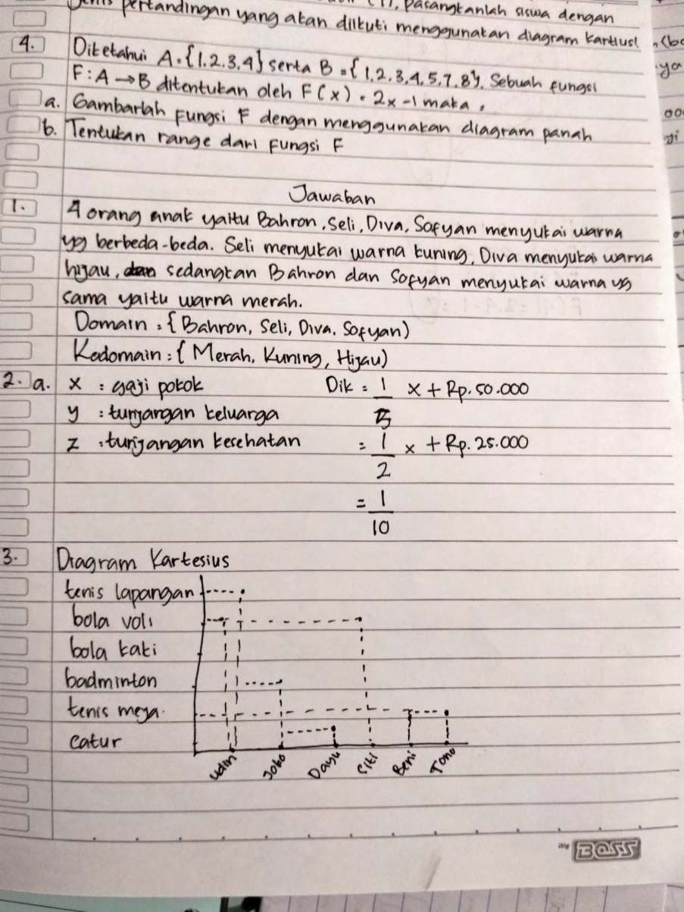
Gambar 4.23 Hasil TKKM Subjek S-3 soal 3
Pada Gambar 4.23 dapat dilihat bahwa subjek S-3 mampu menjawab soal no 3 dengan menggambar diagram kartesius. Subjek S-3 mampu menyatakan peristiwa sehari-hari ke dalam model matematika berupa diagram, namun disini subjek S-3 tidak menuliskan informasi dari soal tersebut. Namun meski begitu hal ini menandakan bahwa subjek S-3 mampu dalam mengkomunikasikan dari soal verbal ke dalam model matematika dalam bentuk grafik.
Berikut ini adalah cuplikan wawancara antara peneliti (P) dengan subjek S-3, petikan wawancara ini adalah untuk mengklarifikasi dan menggali penyebab subjek S-3 kesulitan dalam menyelesaikan soal nomor 3.
P : “menurutmu soal ini sulit atau tidak?”
S-3 : “tidak bu”
P : “informasi apa yang kamu dapatkan dari soal ini?”
S-3 : “diketahui Beni dan Toni mengikuti tenis meja, bola voli Udin dan Siti, Dayu mengikuti catur, Joko mengikuti badminton, dan Udin mengikuti tes lapangan.
P : lalu kenapa kamu tidak menuliskannya?
S-3 : saya lupa bu

- Triangulasi hasil tes dan hasil wawancara kemampuan komunikasi matematis subjek S-3 soal no 3
Berdasarkan hasil tes kemampuan komunikasi matematis dan hasil wawancara, subjek S-3 dapat mengubah soal cerita ke dalam model matematika berupa diagram kartesius. Triangulasi dari hasil tes dan hasil wawancara dapat disimpulkan bahwa subjek S-3 mampu mengkomunikasikan antara soal cerita dengan model matematika dalam bentuk diagram, hal itu dilihat ketika subjek S-3 mampu membuat model matematika berupa diagram, dan itu menunjukan bahwa subjek S-3 sudah memenuhi indikator kemampuan komunikasi matematis soal no 3.

- Analisis subjek S-3 pada soal no 4
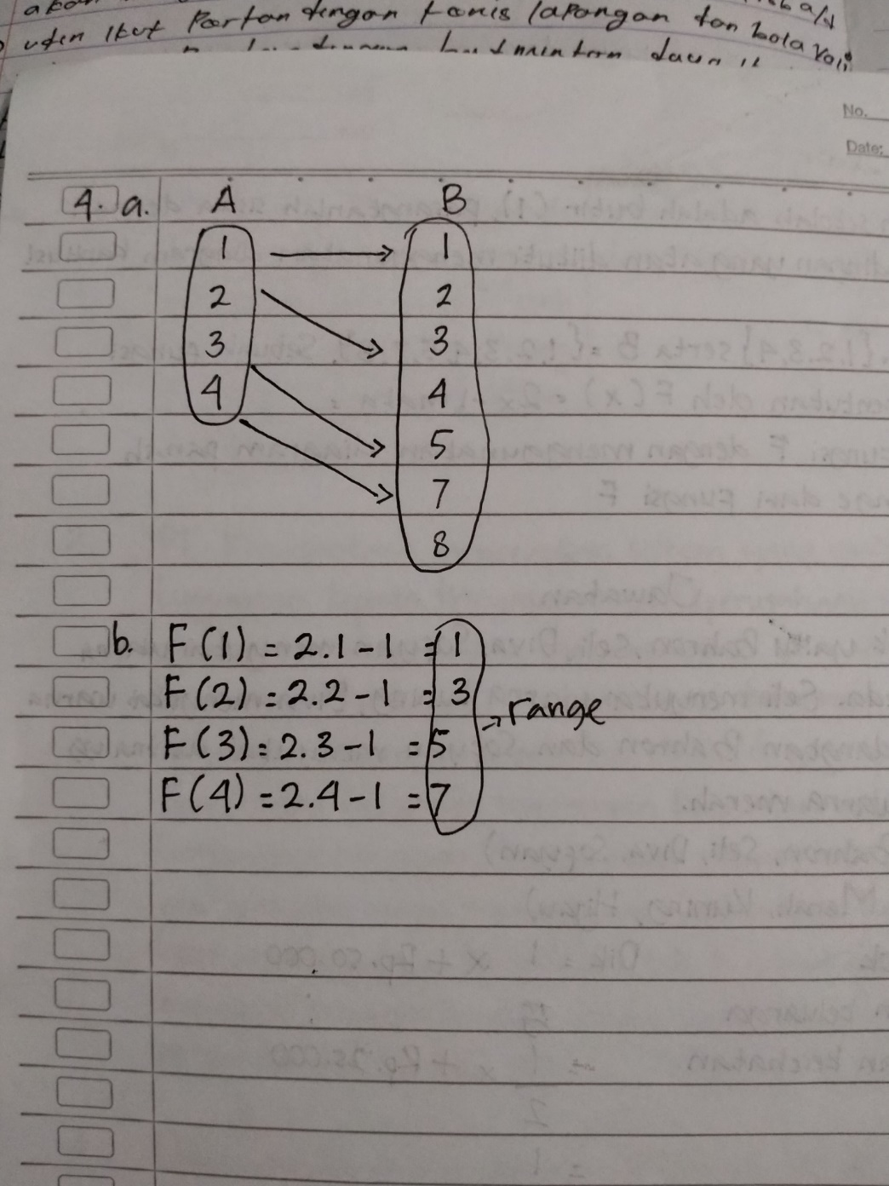
Gambar 4.24 Hasil TKKM Subjek S-3 soal 4
Pada Gambar 4.24 dapat dilihat bahwa subjek S-3 mampu menjawab soal dengan benar serta mampu menentukan range dari fungsi f tersebut, namun subjek S-3 tidak menuliskan informasi dari soal tersebut. Hal ini menunjukan bahwa subjek S-3 hampir mampu dalam mengkomunikasikan soal tersebut.
Berikut ini adalah cuplikan wawancara antara peneliti (P) dengan subjek S-3, petikan wawancara ini adalah untuk mengklarifikasi dan menggali penyebab subjek S-3 kesulitan dalam menyelesaikan soal nomor 4.
P : “informasi apa yang kamu dapatkan dari soal ini?”
S-3 : “diketahui A= {1,2,3,4} dan B ={1,2,3,4,5,6,7,8}, kemudian diperintahkan untuk menggambar diagram panah dan mencari rangenya
P : “lalubagaimana kamu menentukan rangenya?”
S-3 : “saya memakai rumus f(x)=2x-1 bu”

- Triangulasi hasil tes dan hasil wawancara kemampuan komunikasi matematis subjek S-3 soal no 4
Berdasarkan hasil tes kemampuan komunikasi matematis dan hasil wawancara, subjek S-3 dapat membuat diagram panah dan mencari rangenya dengan simbol-simbol yang benar dan tepat penggunaannya Triangulasi dari hasil tes dan hasil wawancara dapat disimpulkan bahwa subjek S-3 mampu menggunakan simbol-simbol matematika dalam menjawab soal.

- Hasil Tes Kemampuan Komunikasi Matematis Subjek R-1
- Analisis subjek R-1 pada soal no 1
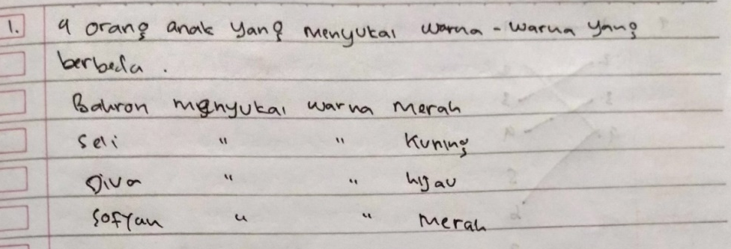
Gambar 4.25 Hasil TKKM Subjek R-1 soal 1
Pada Gambar 4.25 dapat dilihat bahwa subjek R-1 mampu mendefinisikan soal dari diagram panah ke dalam bahasa sehari-hari. Hal ini menandakan bahwa subjek R-1 mampu dalam mengkomunikasikan soal berupa gambar, diagram, tabel, atau grafik aljabar ke dalam bahasa biasa. Namun subjek R-1 belum mampu untuk menentukan domain dan kodomainnya. Terlihat dari hasil jawaban R-1 yang tidak menuliskan jawaban domain dan kodomainnya, hal itu menunjukan bahwa subjek R-1 belum mampu untuk menunjukan mana kodomain dan mana domain.
Berikut ini adalah cuplikan wawancara antara peneliti (P) dengan subjek R-1, petikan wawancara ini adalah untuk mengklarifikasi dan menggali informasi lain dari subjek R-1.
P : “Apakah kamu paham terhadap soal ini?”
R-1 : “Paham bu”
P : “Apa kamu yakin soal yang kamu kerjakan ini sudah benar?”
R-1 : “Iya, bu.”
P : “Yakin?”
R-1 : “Yakin bu”
P : “Coba, informasi apa yang kamu dapatkan dari soal di atas?”
R-1 : “Mendeskripsikan diagram panah”
P : “Kemudian?”
R-1 : “Oh ini bu menentukan domain dan kodomainnya”
P : “Iya, domain dan kodomainnya kenapa tidak ditulis?”
R-1 : “Lupa bu”
P :” Kenapa bisa sampai lupa? Apa kamu membaca soalnya dengan benar?”
R-1 :” Tidak bu, saya hanya mengingat harus mendeskripsikan saja”

- Triangulasi hasil tes dan hasil wawancara kemampuan komunikasi matematis subjek R-1 soal 1
Berdasarkan hasil tes kemampuan komunikasi matematis dan hasil wawancara, subjek R-1 dapat mendeskripsikan diagram panah ke dalam bahasa sehari-hari namun subjek R-1 masih ceroboh dalam membaca dan memahami soal. Triangulasi dari hasil tes dan hasil wawancara dapat disimpulkan bahwa subjek R-1 mampu mengkomunikasikan antara diagram panah (bentuk matematika) dengan kehidupan sehari-hari namun masih ceroboh dalam membaca dan memahami soal.
- Analisis subjek R-1 pada soal no 2
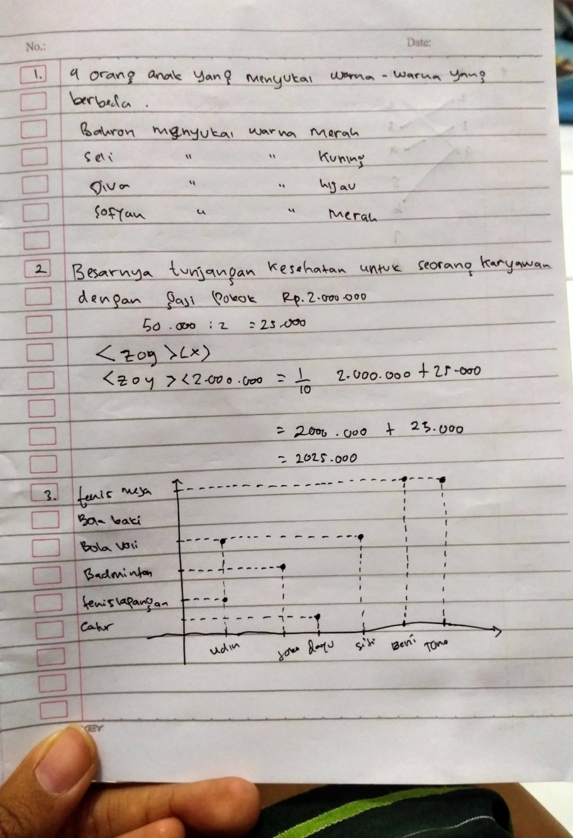
Gambar 4.26 Hasil TKKM Subjek R-1 soal 2
Pada Gambar 4.26 dapat dilihat bahwa subjek R-1 tidak menjawab soal dengan benar. Terlihat dari hasil jawaban subjek R-1 tidak membuat model matematika dan langsung mencari besarnya tunjangan yang akan didapatkan oleh para karyawan.
Berikut ini adalah cuplikan wawancara antara peneliti (P) dengan subjek R-1 petikan wawancara ini adalah untuk mengklarifikasi dan menggali informasi lain dari subjek R-1.
P : “Apakah kamu paham dengan soal ini?”
R-1 : “Engga bu”
P : “Dibagian mana yang kamu gak mengerti?”
R-1 : “Cara penyelesainnya”
P : “Soalnya paham?”
R-1 : “Paham bu”
P :”Informasi apa yang kamu dapatkan dari soal diatas?”
R-1 :” Itu teh disuruh nyari besar tunjangan kan bu?”
P :”Iya, terus apa lagi?”
R-1 :”Sudah bu”
P :”Lalu diketahuinya apa aja nih?”
R-1 :”(memandang saolnya kembali) gaji pokok tambah 50.000”

- Triangulasi hasil tes dan hasil wawancara kemampuan komunikasi matematis subjek R-1 soal no 2
Berdasarkan hasil tes kemampuan komunikasi matematis dan hasil wawancara, subjek R-1 belum mampu untuk mengubah soal cerita ke dalam bentuk matematika. Hal itu dikarenakan subjek R-1 belum paham terhadap soal yang diberikan dan tidak mampu untuk menangkap informasi dari soal tersebut. Triangulasi dari hasil tes dan hasil wawancara dapat disimpulkan bahwa subjek R-1 belum mampu mengkomunikasikan antara soal cerita dengan model matematika. Hal itu menunjukan bahwa subjek R-1 belum memenuhi indikator kemampuan komunikasi matematis soal no 2.

- Analisis jawaban subjek R-1 pada soal no 3
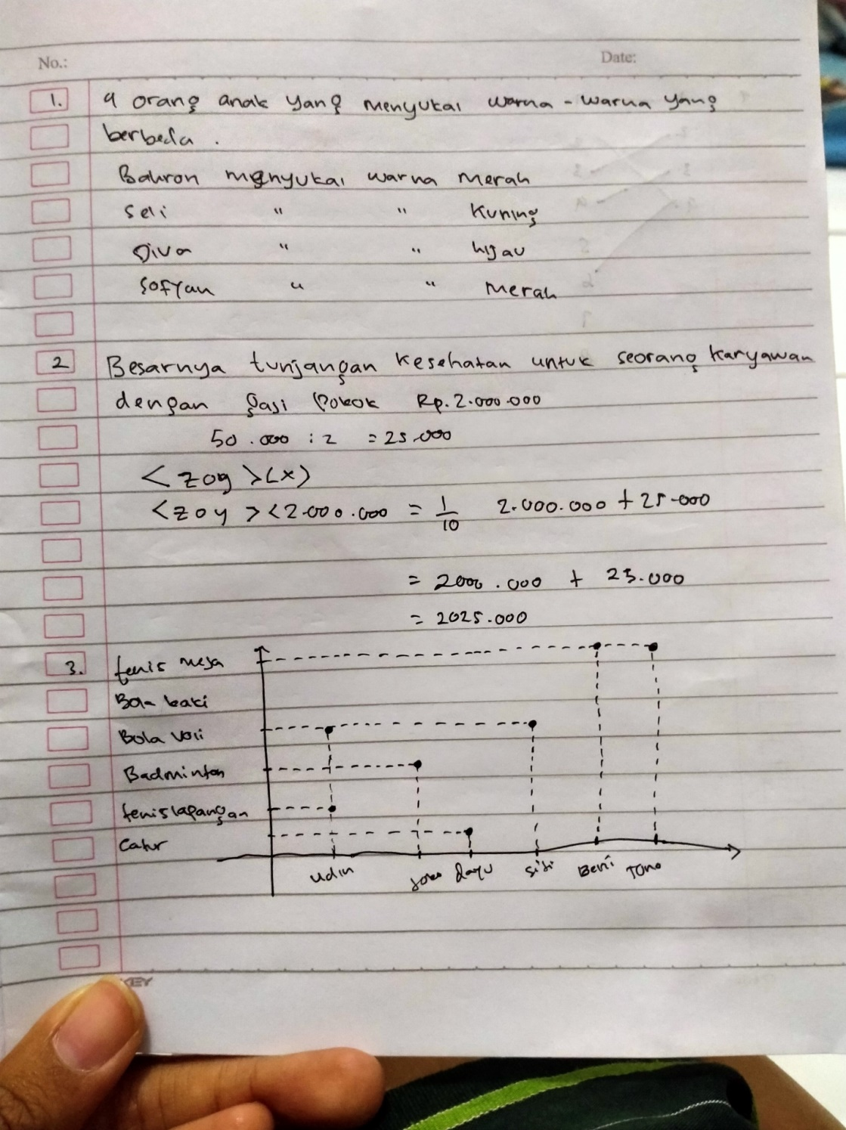
Gambar 4.27 Hasil TKKM Subjek R-1 soal 3
Pada Gambar 4.27 dapat dilihat bahwa subjek R-1 tidak memberikan jawaban yang lengkap. Hal ini terlihat ketika subjek R-1 membuat diagram kartesius dengan benar namun tidak menulisakn informasi dari soal tersebut.
Berikut ini adalah cuplikan wawancara antara peneliti (P) dengan subjek R-1, petikan wawancara ini adalah untuk mengklarifikasi dan menggali informasi lain dari subjek R-1.
P : “Apa kamu paham terhadap soal ini?”
R-1 : “paham bu”
P : “Informasi apa yang kamu dapatkan dari soal ini?”
R-1 : “Diketahui Dayu catur, Beni dan Toni tenis meja, Joko badminton, bola voli Udin dan Siti, dan Udin tenis lapangan”
P : “Lalu kenapa kamu tidak menuliskannya dalam jawaban?”
R-1 :”Saya takut kehabisan waktu bu”

- Triangulasi hasil tes dan hasil wawancara kemampuan komunikasi matematis subjek R-1 soal no 3
Berdasarkan hasil tes kemampuan komunikasi matematis dan hasil wawancara, subjek R-1 mampu mengubah soal cerita ke dalam model matematika berupa diagram kartesius, namun subjek R-1 tidak menuliskan informasi dari soal tersebut. Triangulasi dari hasil tes dan hasil wawancara dapat disimpulkan bahwa subjek R-1 mampu mengkomunikasikan antara soal cerita dengan model matematika dalam bentuk diagram kartesius, hal itu dilihat dari ketika subjek R-1 belum mampu mengkomunikasikan kehidupan sehari-hari ke dalam bentuk matematika berupa tabel, diagram, atau grafik, dan itu menunjukan bahwa subjek R-1 sudah hampir memenuhi indikator kemampuan komunikasi matematis soal no 3.

- Analisis subjek R-1 pada soal no 4
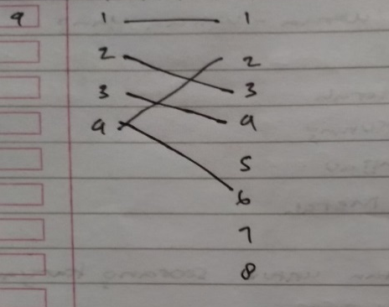
Gambar 4.28 Hasil TKKM Subjek R-1 soal 4
Pada Gambar 4.28 dapat dilihat bahwa subjek R-1 tidak menjawab soal dengan benar serta tidak menentukan range dari Fungsi f tersebut. Hal ini berkemungkinan bahwa subjek R-1 tidak mampu dalam mengkomunikasikan soal tersebut.
Berikut ini adalah cuplikan wawancara antara peneliti (P) dengan subjek R-1, petikan wawancara ini adalah untuk mengklarifikasi dan menggali informasi lain dari subjek R-1.
P : “Menurutmu apakah soal ini sudah benar?”
R-1 : “Belum bu”
P : “Kenapa?, apa yang salah?”
R-1 : “Kurang mengerti bu cara menyelesaikannya”
P : “Ini kamu menjawab, apa benar diagram panah seperti ini?”
R-1 :”tidak tau bu”

- Triangulasi hasil tes dan hasil wawancara kemampuan komunikasi matematis subjek R-1 soal no 4
Berdasarkan hasil tes kemampuan komunikasi matematis dan hasil wawancara, subjek R-1 tidak dapat menggambar diagram panah dengan benar dan menentukan range dari sebuah fungsi karena subjek R-1 tidak paham dan tidak ingin bertanya kepada gurunya. Triangulasi dari hasil tes dan hasil wawancara dapat disimpulkan bahwa subjek R-1 belum mampu menyelesaikan masalah yang berkaitan dengan daerah asal dan daerah hasil hal itu menunjukan bahwa subjek R-1 belum memenuhi indikator kemampuan komunikasi matematis soal no 4.

- Hasil Tes Kemampuan Komunikasi Matematis Subjek R-2
- Analisis subjek R-2 pada soal no 1
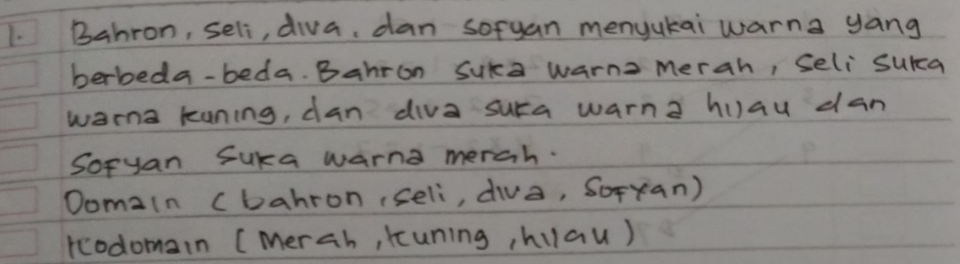
Gambar 4.29 Hasil TKKM Subjek R-2 soal 1
Pada Gambar 4.29 dapat dilihat bahwa subjek R-2 mampu mendefinisikan soal dari diagram panah ke dalam bahasa sehari-hari. Hal ini menandakan bahwa subjek R-2 mampu dalam mengkomunikasikan soal berupa gambar, diagram, tabel, atau grafik aljabar ke dalam bahasa biasa. Namun subjek R-2 belum mampu untuk menuliskan domain dan kodomainnya dengan simbol matematika yang benar dan tepat. Terlihat dari hasil jawaban R-2 yang memakai tanda kurung biasa “(,)” dalam penulisan domain dan kodomainnya, hal itu menunjukan bahwa subjek R-2 belum mampu untuk menggunakan simbol yang tepat pada kodomain dan mana domain.
Berikut ini adalah cuplikan wawancara antara peneliti (P) dengan subjek R-2, petikan wawancara ini adalah untuk mengklarifikasi dan menggali informasi lain dari subjek R-2.

P : “Apakah kamu paham terhadap soal ini?”
R-2 : “Iya bu”
P : “Informasi apa yang kamu dapatkan dari soal di atas?”
R-2 : “Mendeskripsikan diagram panah dan menentukan domain dan kodomain bu”
P : “Bagaimana caramu menuliskan domain dan kodomainnya?”
R-2 : “Pake kurung kurawal terlebih dahulu bu”
P : “Kenapa disini memakai kurung biasa?
R-2 : “oh iya bu, saya tidak memeriksa kembali jawaban sawa

- Triangulasi hasil tes dan hasil wawancara kemampuan komunikasi matematis subjek R-2 soal no 1
Berdasarkan hasil tes kemampuan komunikasi matematis dan hasil wawancara, subjek R-2 dapat mendeskripsikan diagram panah ke dalam bahasa sehari-hari namun subjek R-2 masih ceroboh dalam penulisan simbol domain dan kodomainnya. Triangulasi dari hasil tes dan hasil wawancara dapat disimpulkan bahwa subjek R-2 mampu mengkomunikasikan antara diagram panah (bentuk matematika) dengan kehidupan sehari-hari namun masih ceroboh dalam penulisan simbol.

- Analisis jawaban subjek R-2 pada soal no 2
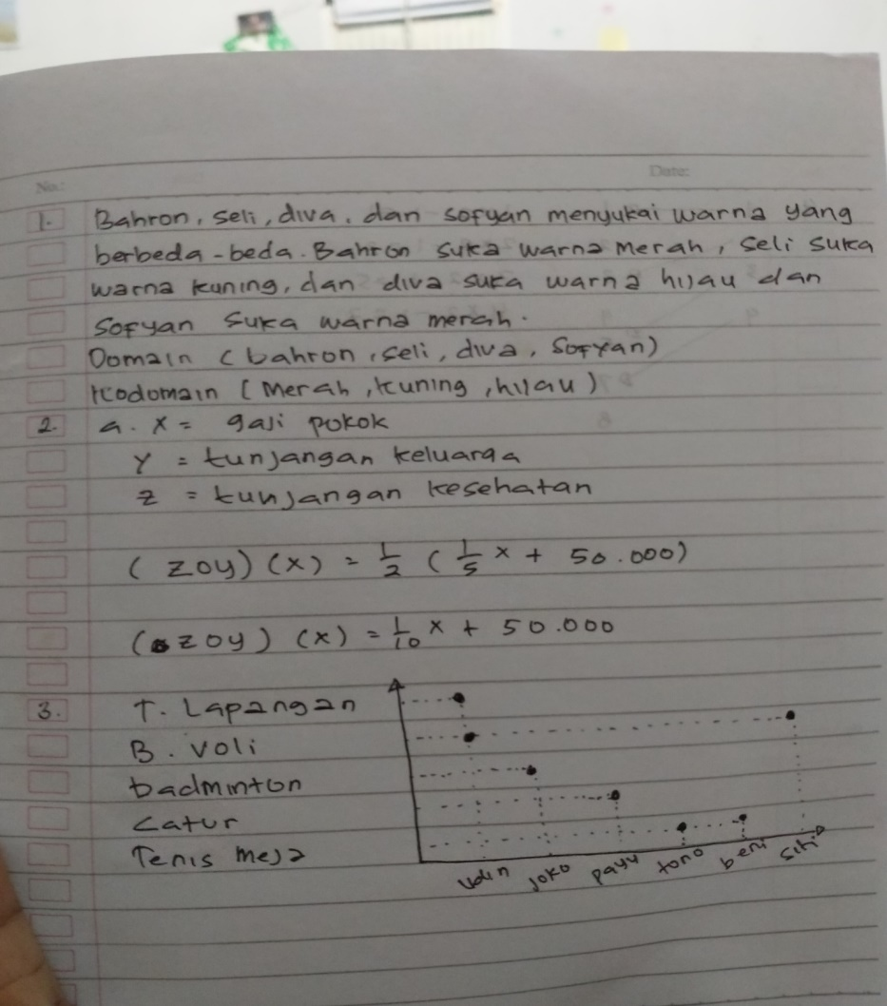
Gambar 4.30 Hasil TKKM Subjek R-2 soal 2
Pada Gambar 4.30 dapat dilihat bahwa subjek R-2 tidak menjawab soal dengan benar. Terlihat dari hasil jawaban subjek R-2 tidak memberi jawaban yang jelas, hanya ada x, y, dan z yang bahkan tidak diberi keterangan apa maksudnya. Kemudian subjek R-2 tidak menjawab soal bagian b
Berikut ini adalah cuplikan wawancara antara peneliti (P) dengan subjek R-2 petikan wawancara ini adalah untuk mengklarifikasi dan menggali informasi lain dari subjek R-2.
P : “Apa yang dimaksud dengan x= gaji pokok, y= tunjangan keluarga, dan z =tunjangan kesehatan?”
R-2 : “Itu pemisalan bu”
P : “Kenapa kamu tidak menuliskan nya di lembar jawaban mu”
R-2 :”Saya lupa bu”
P :”Lalu, informasi apa yang kamu dapatkan dari soal tersebut?”
R-2 :”diketahui tunjangan keluarga itu setengah dari gaji pokok ditambah 50.000, kemudian tunjangan kesehatan itu setengah dari tunjangan keluarga,”
P :”Apa kamu paham terhadap soal ini?”
R-2 :”Saya paham tapi saya tidak bisa mengubahnya ke dalam model matematika bu.”

- Triangulasi hasil tes dan hasil wawancara kemampuan komunikasi matematis subjek R-2 soal no 2
Berdasarkan hasil tes kemampuan komunikasi matematis dan hasil wawancara, subjek R-2 belum mampu untuk mengubah soal cerita ke dalam bentuk matematika. Hal itu dikarenakan subjek R-2 belum paham terhadap soal yang diberikan. Triangulasi dari hasil tes dan hasil wawancara dapat disimpulkan bahwa subjek R-2 belum mampu mengkomunikasikan antara soal cerita dengan model matematika. Hal itu menunjukan bahwa subjek R-2 belum memenuhi indikator kemampuan komunikasi matematis soal no 2. Analisis jawaban subjek R-2 pada soal no 2.

- Analisis subjek R-2 pada soal no 3
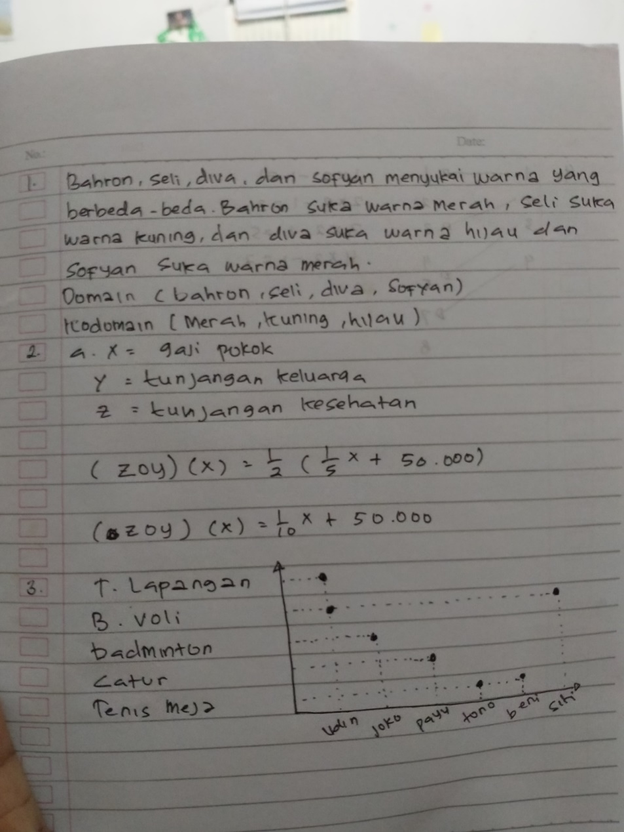
Gambar 4.31 Hasil TKKM Subjek R-2 soal 3
Pada gambar di atas dapat dilihat bahwa subjek R-2 membuat diagram kartesius dengan benar namun tidak menulisakn informasi dari soal tersebut.
Berikut ini adalah cuplikan wawancara antara peneliti (P) dengan subjek R-2, petikan wawancara ini adalah untuk mengklarifikasi dan menggali informasi lain dari subjek R-2.
P : “Apa kamu paham terhadap soal ini?”
R-2 : “InsyaAllah bu”
P : “Informasi apa yang kamu dapatkan dari soal ini?”
R-2 : “Udin tenis lapangan, Joko badminton, Dayu catur, Toni Beni dan tenis meja, Udin dan Siti bola voli”
P : “Lalu kenapa kamu tidak menuliskannya dalam jawaban?”
R-2 : “Saya menuliskannya di buku coretan saya bu, namun tidak di pindah ke lembar jawaban.”

- Triangulasi hasil tes dan hasil wawancara kemampuan komunikasi matematis subjek R-2 soal no 3
Berdasarkan hasil tes kemampuan komunikasi matematis dan hasil wawancara, subjek R-2 mampu mengubah soal cerita ke dalam model matematika berupa diagram kartesius, namun subjek R-2 tidak menuliskan informasi dari soal tersebut. Triangulasi dari hasil tes dan hasil wawancara dapat disimpulkan bahwa subjek R-2 mampu mengkomunikasikan antara soal cerita dengan model matematika dalam bentuk diagram kartesius, hal itu dilihat dari ketika subjek R-2 belum mampu mengkomunikasikan kehidupan sehari-hari ke dalam bentuk matematika berupa tabel, diagram, atau grafik, dan itu menunjukan bahwa subjek R-2 sudah hampir memenuhi indikator kemampuan komunikasi matematis soal no 3.
- Analisis subjek R-2 pada soal no 4
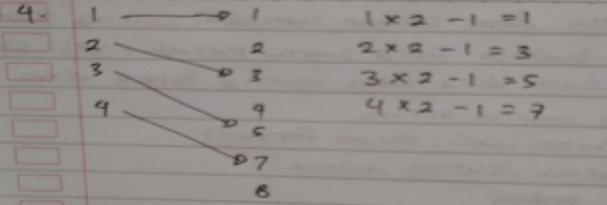
Gambar 4.32 Hasil TKKM Subjek R-2 soal 4
Pada Gambar 4.32 dapat dilihat bahwa subjek R-2 menentukan range dari Fungsi f dengan benar, namun membuat kesaahan dalam menggambar diagram panah. Hal ini berkemungkinan bahwa subjek R-2 tidak mampu dalam mengkomunikasikan soal tersebut.
Berikut ini adalah cuplikan wawancara antara peneliti (P) dengan subjek R-2, petikan wawancara ini adalah untuk mengklarifikasi dan menggali informasi lain dari subjek R-2.
P : “Bagaimana kamu menentukan domain dan kodomainnya?”
R-2 : “f(x)= x2-1, bu”
P : “Jadi range nya itu apa?”
R-2 : “Range nya itu,
P : “Lalu bagaimana kamu menggambar diagram panahnya?”
R-2 : “dengan menyimpan himpunan A di kiri dan Himpunan B di sebelah kanan kemudian memberi panahnya bu”
P : “Coba lihat lagi, apa benar diagram panah bentuknya seperti itu?”
R-2 :”Seharusnya ada kurungnya ya bu”

- Triangulasi hasil tes dan hasil wawancara kemampuan komunikasi matematis subjek R-2 soal no 4
Berdasarkan hasil tes kemampuan komunikasi matematis dan hasil wawancara, subjek R-2 tidak dapat menggambar diagram panah dengan benar dan juga mampu menentukan range namun tidak dengan simbol matematika yang tepat dan benar. Triangulasi dari hasil tes dan hasil wawancara dapat disimpulkan bahwa subjek R-2 belum mampu menyelesaikan masalah yang berkaitan dengan daerah asal dan daerah hasil hal itu menunjukan bahwa subjek R-2 belum memenuhi indikator kemampuan komunikasi matematis soal no 4.

- Hasil Tes Kemampuan Komunikasi Matematis Subjek R-3
  - Analisis subjek R-3 pada soal no 1
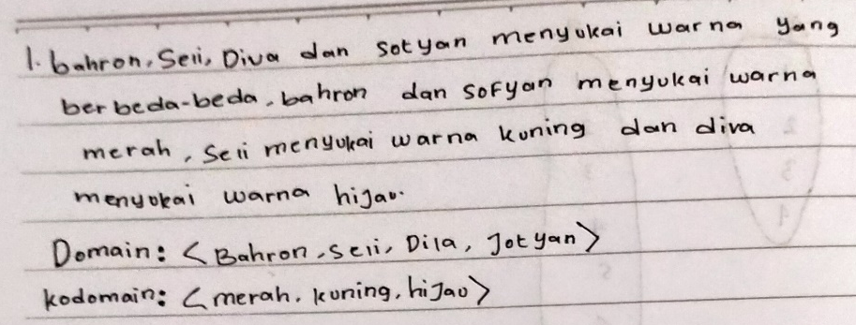
Gambar 4.33 Hasil TKKM Subjek R-3 soal 1
Pada Gambar 4.33 dapat dilihat bahwa subjek R-3 mampu mendefinisikan soal dari diagram panah ke dalam bahasa sehari-hari. Hal ini menandakan bahwa subjek R-3 mampu dalam mengkomunikasikan soal berupa gambar, diagram, tabel, atau grafik aljabar ke dalam bahasa biasa. Namun subjek R-3 membuat kesalahan dalam penulisan doimain dan kodomain yang seharusnya menggunakan kurung kurawal “{,}” namun dalam hasil tes di atas subjek R-3 menggunakan tanda kurung biasa “(,)”.
Berikut ini adalah cuplikan wawancara antara peneliti (P) dengan subjek R-3, petikan wawancara ini adalah untuk mengklarifikasi dan menggali informasi lain dari subjek R-3.
P : “Apakah kamu paham terhadap soal yang diberikan?”
R-3 : “Paham bu.”
P : “Apa kamu yakin soal yang kamu kerjakan ini sudah benar?”
R-3 : “Iya,bu.”
P : “Yakin?”
R-3 : “Yakin bu”
P : “Apa penulisan domain dan kodomainnya sudah benar?”
R-3 :”Saya tidak tau bu”
P : “Kenapa tidak tau? Apa belum di ajarkan?”
R-3 : “Sudah bu, tapi lupa lagi”
P : “Ini seharusnya pakai kurung kurawal, bukan kurung seperti ini”

  - Triangulasi hasil tes dan hasil wawancara kemampuan komunikasi matematis subjek R-3 soal no 1
Berdasarkan hasil tes kemampuan komunikasi matematis dan hasil wawancara, subjek R-3 dapat mendeskripsikan diagram panah ke dalam bahasa sehari-hari namun subjek R-3 masih keliru dalam penulisan simbol domain dan kodomainnya. Triangulasi dari hasil tes dan hasil wawancara dapat disimpulkan bahwa subjek R-3 mampu mengkomunikasikan antara diagram panah (bentuk matematika) dengan kehidupan sehari-hari namun belum mampu untuk menggunakan simbol yang tepat.

  - Analisis subjek R-3 pada soal no 2
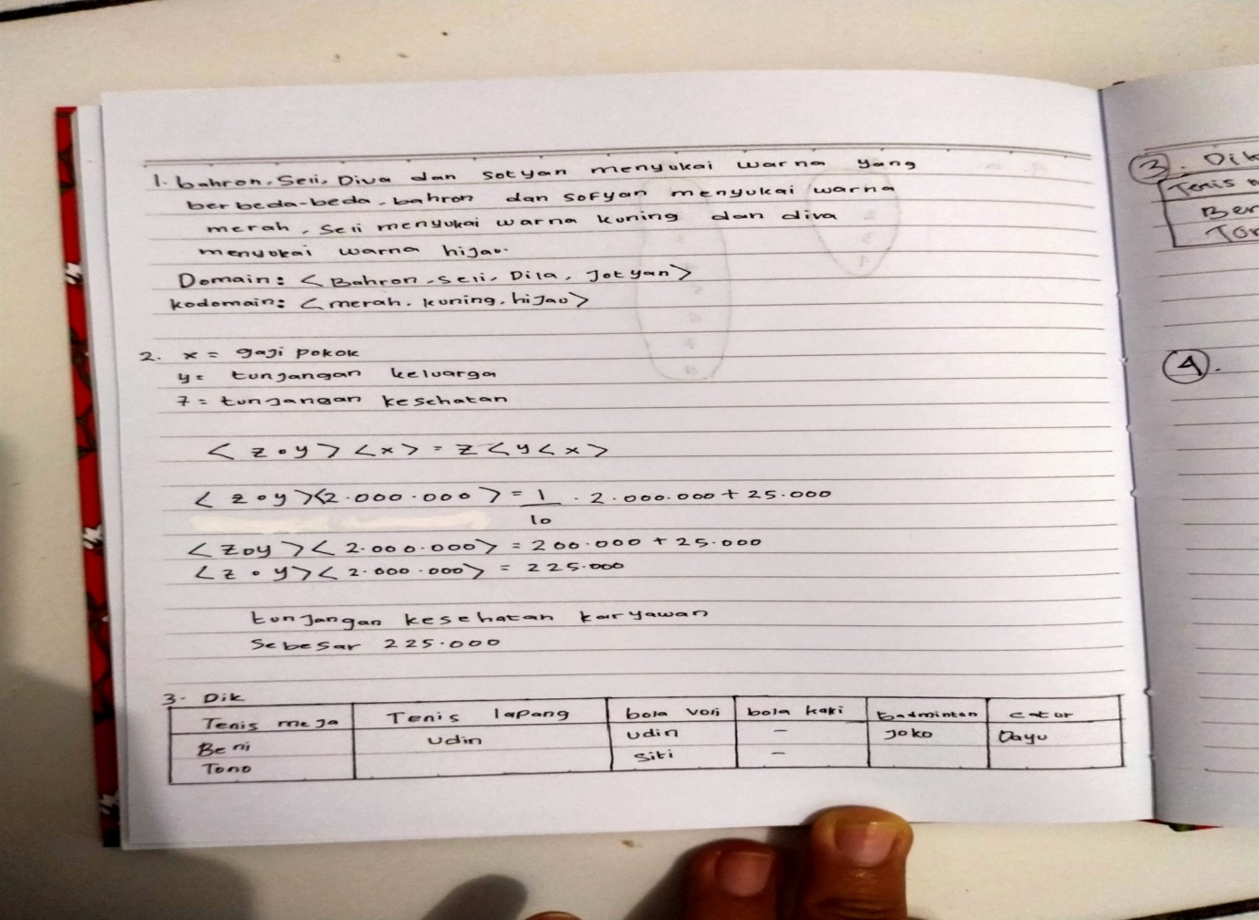
Gambar 4.34 Hasil TKKM Subjek R-3 soal 2

Pada Gambar 4.34 dapat dilihat bahwa subjek R-3 tidak mampu menjawab soal dengan benar. Terlihat dari hasil jawaban subjek R-3 tidak membuat model matematika dan langsung mencari besarnya tunjangan yang akan didapatkan oleh para karyawan. Berikut ini adalah cuplikan wawancara antara peneliti (P) dengan subjek R-3 petikan wawancara ini adalah untuk mengklarifikasi dan menggali informasi lain dari subjek R-3.
P : “Apakah kamu paham dengan soal ini?”
R-3 : “Tidak bu”
P : “Dibagian mana yang kamu tidak paham?”
R-3 : “Dibagian soalnya, saya tidak mengerti”
P : “Lalu bagaimana caramu mengerjakan seperti itu”
R-3 : ”Saya hanya ingat sebagian bu”
P : “Coba, bagaimana rumus yang digunakan pada soal tersebut?”
R-3 : “ Lupa lagi bu”
P : “Apa kamu paham ketika guru menjelaskan?”

  - Triangulasi hasil tes dan hasil wawancara kemampuan komunikasi matematis subjek R-3 soal no 2
Berdasarkan hasil tes kemampuan komunikasi matematis dan hasil wawancara, subjek R-3 belum mampu untuk mengubah soal cerita ke dalam bentuk matematika. Hal itu dikarenakan subjek R-3 lupa lagi terhadap pelajaran yang sudah dijelaskan olrh guru mata pelajaran. Triangulasi dari hasil tes dan hasil wawancara dapat disimpulkan bahwa subjek R-3 belum mampu mengkomunikasikan antara soal cerita dengan model matematika, hal itu dilihat dari ketika subjek R-3 tidak menjawab soal no 2 dengan benar dan dari wawancara dapat terlihat bahwa subjek R-3 mengatakan bahwa tidak mampu mengisi soal tersebut karena lupa caranya. Hal itu menunjukan bahwa subjek R-3 belum memenuhi indikator kemampuan komunikasi matematis dalam soal no 2 ini.

  - Analisis subjek R-3 pada soal no 3
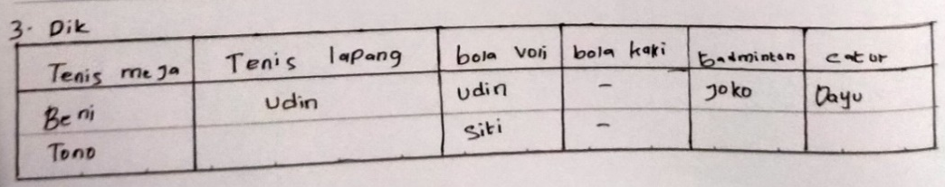
Gambar 4.35 Hasil TKKM Subjek R-3 soal 3
Pada Gambar 4.35 dapat dilihat bahwa subjek R-3 hanya menuliskan informasi dari soal tersebut. Subjek R-3 tidak membuat diagram kartesiusnya. Untuk lebih jelasnya berikut ini adalah cuplikan wawancara antara peneliti (P) dengan subjek R-3, petikan wawancara ini adalah untuk mengklarifikasi dan menggali penyebab subjek R-3 kesulitan dalam menyelesaikan soal nomor 3.
p : “Apa kamu paham terhadap soal ini?”
R-3 : “Kalo sama soalnya lumayan pahaam bu”
P : “Informasi apa yang kamu dapatkan dari soal ini?”
R-3 : “Diketahui Dayu catur, Beni dan Toni tenis meja, Joko badminton, bola voli Udin dan Siti, dan Udin tenis lapangan”
P : “Lalu kenapa kamu tidak menjawab soalnya?”
R-3 : “saya tidak tau caranya bu”
P : “kenapa? Apa kamu tidak memperhatikan juga?”
R-3 : “Pada saat pak guru menjelaskan materi ini saya tidak sekolah bu karena sakit”
P : “Apa kamu tidak bertanya kepada teman sekelasmu yang lain, dan meminta mereka untuk menjelaskan pelajaran yang tertinggal?”
R-3 : “Tidak bu”

  - Triangulasi hasil tes dan hasil wawancara kemampuan komunikasi matematis subjek R-3 soal no 3
Berdasarkan hasil tes kemampuan komunikasi matematis dan hasil wawancara, subjek R-3 tidak dapat mengubah soal cerita ke dalam model matematika berupa diagram kartesius karena subjek R-3 belum mempelajarinya, namun subjek R-3 mampu menuliskan informasi dari soal tersebut. Triangulasi dari hasil tes dan hasil wawancara dapat disimpulkan bahwa subjek R-3 belum mampu mengkomunikasikan antara soal cerita dengan model matematika dalam bentuk diagram kartesius, hal itu dilihat dari ketika subjek R-3 belum mampu mengkomunikasikan kehidupan sehari-
hari ke dalam bentuk matematika berupa tabel, diagram, atau grafik, dan itu menunjukan bahwa subjek R-3 belum memenuhi indikator kemampuan komunikasi matematis dalam soal no 3 ini.

  - Analisis subjek R-3 pada soal no 4
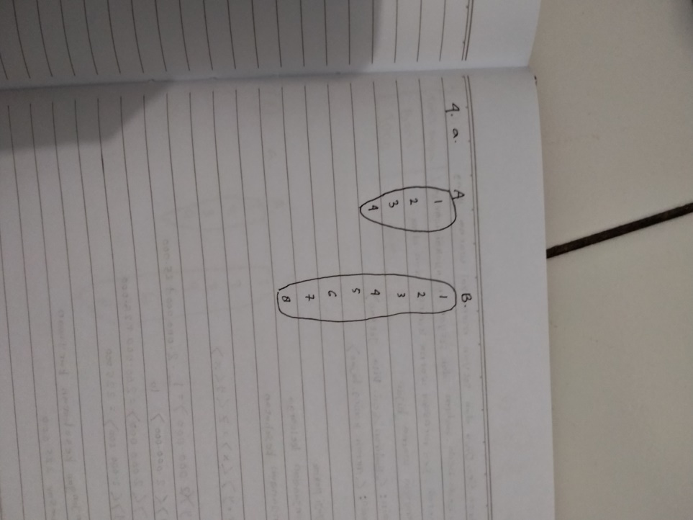
Gambar 4.36 Hasil TKKM Subjek R-3 soal 4
Pada Gambar 4.36 dapat dilihat bahwa subjek R-3 tidak menjawab soal dengan benar serta tidak menentukan range dari Fungsi f tersebut. Hal ini berkemungkinan bahwa subjek R-3 tidak mampu dalam mengkomunikasikan soal tersebut.
Berikut ini adalah cuplikan wawancara antara peneliti (P) dengan subjek R-3, petikan wawancara ini adalah untuk mengklarifikasi dan menggali informasi lain dari subjek R-3
P : “Apa kamu paham terhadap saol no 4 ini”
R-3 : “Tidak bu”
P : “Kenapa?”
R-3 : “Kurang mengerti bu bagaimana cara menyelesaikannya”
P : “Apa saat pembelajaran kamu mengerti?”
R-3 : “Tidak bu”
P :”Apa kamu bertanya pada gurumu?”
R-3 :”Tidak bu, saya malu karena yang lain sudah mengerti saya tidak mengerti juga”
P :” Lain kali bertanya saja jika ada yang tidak dimengerti, gapapa orang lain menyebutmu banyak Tanya atau apa, yang penting kamu mengerti. Ya.”

  - Triangulasi hasil tes dan hasil wawancara kemampuan komunikasi matematis subjek R-3 soal no 4
Berdasarkan hasil tes kemampuan komunikasi matematis dan hasil wawancara, subjek R-3 tidak dapat menggambar diagram panah dan menentukan range dari sebuah Fungsi karena subjek R-3 tidak paham dan tidak ingin bertanya kepada gurunya. Triangulasi dari hasil tes dan hasil wawancara dapat disimpulkan bahwa subjek R-3 belum mampu menyelesaikan masalah yang berkaitan dengan daerah asal dan daerah hasil hal itu menunjukan bahwa subjek R-3 belum memenuhi indikator kemampuan komunikasi matematis dalam soal no 4 ini.

- Hasil Tes Kemampuan Komunikasi Matematis Sesuai Indikator Kemampuan Komunikasi Matematis
Pada tabel 4.4 di atas telah dijelaskan bahwa kemampuan komunikasi matematis siswa sesuai indikator kemampuan komunikasi matematis berbeda-beda. Mulai dari tingkat rendah hingga ke tingkat tinggi. Peneliti akan menyajikan analisis hasil jawaban beberapa subjek dengan kemampuan komunikasi matematis rendah, sedang dan tinggi pada setiap indikator.

    - Indikator 1 pada soal no 1
Indikator :Menjelaskan ide dan model matematika (gambar, tabel, diagram, grafik aljabar ke dalam bahasa biasa).
Soal : Deskripsikan diagram panah berikut ke dalam bahasa sehari-hari, kemudian tentukan domain dan kodomainnya!

Merah
Kuning
Hijau
Bahron
Seli
Diva
Sofyan

- Kemampuan Komunikasi Matematis Tertinggi.
Dari hasil penelitian yang dilakukan pada bulan September 2020 peneliti mendapatkan informasi dari subjek subjek yang diteliti mengenai kemampuan komunikasi matematis siswa. Setelah di analisis peneliti mendapatkan beberapa subjek yang sudah mampu mencapai kemampuan komunikasi matematis pada indikator pertama. Disini penulis hanya akan memberikan satu sampel subjek yang kemampuan komunikasi matematisnya tinggi. Yakni subjek T-1.
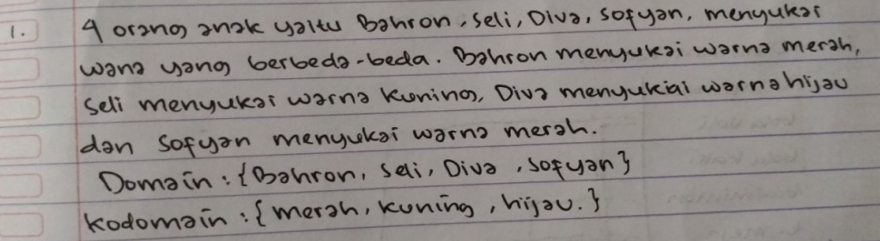
Gambar 4. 37 Hasil TKKM Indikator 1 Subjek T-1

Pada gambar 4.37 dapat terlihat bahwa subjek T-1 tidak menemukan kesulitan dalam menyelesaikan soal nya. Hal ini terlihat dari cara subjek T-1 menuliskan jawabannya dengan yakin tanpa ragu ragu. Selain itu subjek T-1 juga menulisakan domain dan kodomainnya dengan benar dan menggunakan simbol yang tepat. Hal ini menandakan bahwa subjek T-1 mampu dalam mengkomunikasikan soal berupa gambar, diagram, tabel, atau grafik aljabar kedalam bahasa biasa.
- Kemampua Komunikasi Matematis Sedang
Sama halnya dengan kemampuan komunikasi matematis tinggi, pada kelompok komunikasi matematis sedang pun peneliti menemukan 10 (sepuluh) subjek yang memiliki kemampuan komunikasi matematis sedang dalam soal no 1. Dalam hal ini penulis akan mencantumkan salah satu subjek yakni subjek S-1. Untuk melihat lebih jelas dapat dilihat pada gambar di bawah ini.
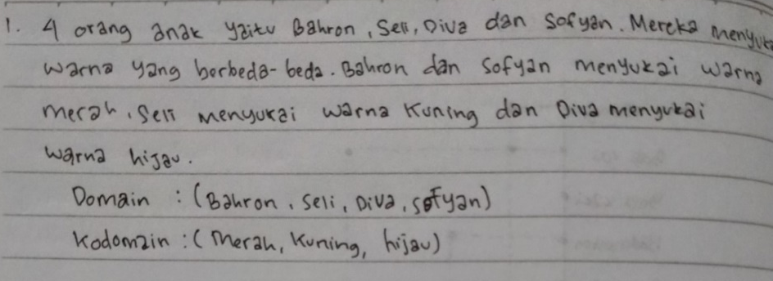
Gambar 4. 38 Hasil TKKM Indikator 1 Subjek S-1
Pada gambar 4.38 dapat dilihat bahwa subjek S-1 sudah mampu mendefinisikan soal dari diagram panah ke dalam bahasa sehari-hari. Hal ini menandakan bahwa subjek S-1 mampu dalam mengkomunikasikan soal berupa gambar, diagram, tabel, atau grafik aljabar kedalam bahasa biasa. Namun subjek S-1 membuat kesalahan dalam penulisan doimain dan kodomain yang seharusnya menggunakan kurung kurawal “{,}” namun dalam hasil tes di atas subjek S-1 menggunakan tanda kurung biasa “(,)”. Kemudian hasil triangulasi dari tes dan wawancara yang peneliti lakukan bersama subjek S-1, subjek S-1 mengatakan bahwa kesulitan yang ia jumpai dalam menyelesaikan soal ini adalah dalam mengingat tanda atau symbol yang digunakan. Jadi dapat disimpulkan bahwa subjek S-1 termasuk kedalam kategori sedang.

    - Indikator 2 soal no 2
Indikator :Mampu dalam menggunakan istilah- istilah, simbol simbol matematika dan strukturnya untuk menyajikan ide-ide menggambarkan hubungan dan situasi.
Soal : PT Kiansantang menerapkan sistem yang unik dalam memberikan tunjangan kepada karyawannya. Di perusahaan ini, setiap bulannya seorang karyawan akan mendapatkan dua macam tunjangan yaitu tunjangan keluarga dan tunjangan kesehatan. Besarnya tunjangan kesehatan keluarga ditentukan dari 1/5 gaji pokok ditambah Rp 50.000,00. Sementara besarnya tunjangan kesehatan adalah setengah dari tunjangan keluarga.
Berdasarkan situasi tersebut, buatlah sebuah model matematika yang menyatakan hubungan besarnya tunjangan kesehatan dan gaji karyawan tersebut. Kemudian tentukan berapakah besarnya tunjangan kesehatan seorang karyawan yang gaji pokoknya Rp 2.000.000,00.
(Petunjuk: Nyatakan besarnya tunjangan keluarga dan kesehatan sebagai fungsi dalam variabel tertentu).

- Kemampuan komunikasi matematis tinggi
Dari hasil penelitian yang peneliti lakukan pada bulan September, pada indikator ke 2 soal no 2 ini peneliti menemukan 6 (enam) subjek yang mampu memenuhi indikator kemampuan komunikasi matematis ini namun yang akan penulis cantumkan hanya satu. Untuk lebih jelasnya dapat dilihat dari salah satu subjek yakni subjek T-3 dibawah ini.
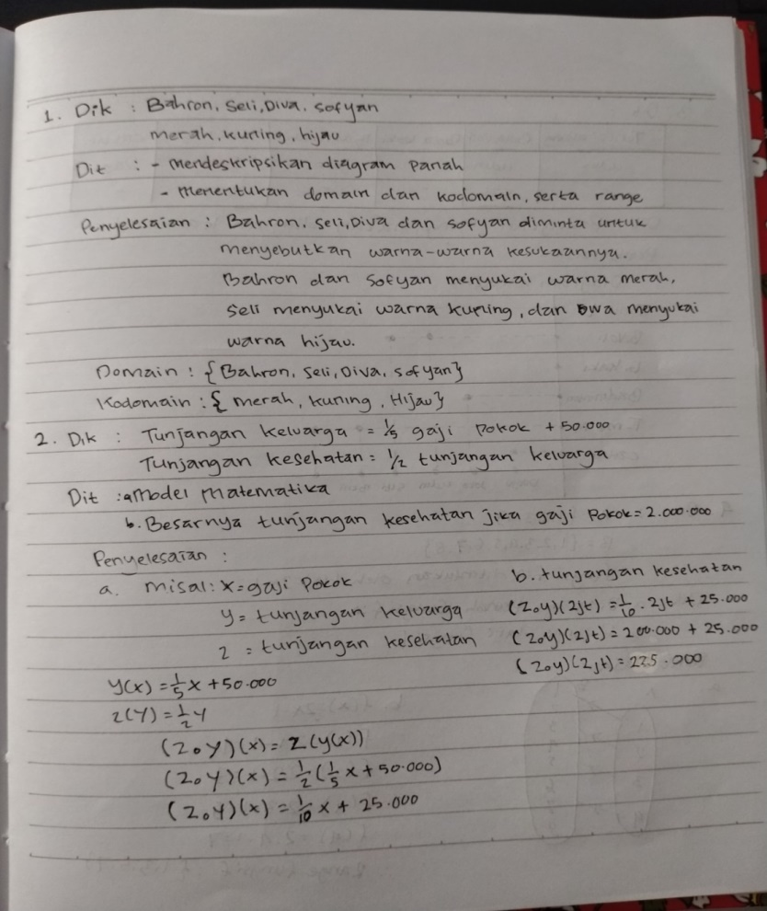
Gambar 4. 39 Hasil TKKM Indikator 2 Subjek T-3

Dari gambar 4.39 dapat terlihat bahwa subjek T-3 menjawab soal dengan benar dan teliti. Mencantumkan informasi yang didapatkan dari soal, kemudian menggunakan simbol-simbol yang tepat. Kemudian dari hasil wawancara yang peneliti dan subjek T-3 lakukan dapat disimpulkan bahwa subjek T-3 tidak menemukan kesulitan apapun dalam menyelesaikan soal ini. Hal ini menunjukan bahwa subjek T-3 mampu memenuhi indikator kemampuan komunikasi matematis kedua ini dengan baik, berarti dapat di simpulkan bahwa subjek T-3 memiliki kemampuan komunikasi matematis yang baik dalam indikator kedua ini.

- Kemampuan komunikasi matematis sedang
Pada indikator ke 2 soal no 2 ini peneliti menemukan 4 (empat) subjek yang hampir mampu memenuhi indikator kemampuan komunikasi matematis ini namun yang akan penulis cantumkan hanya satu. Untuk lebih jelasnya dapat dilihat dari salah satu subjek yakni subjek T-2 dibawah ini.

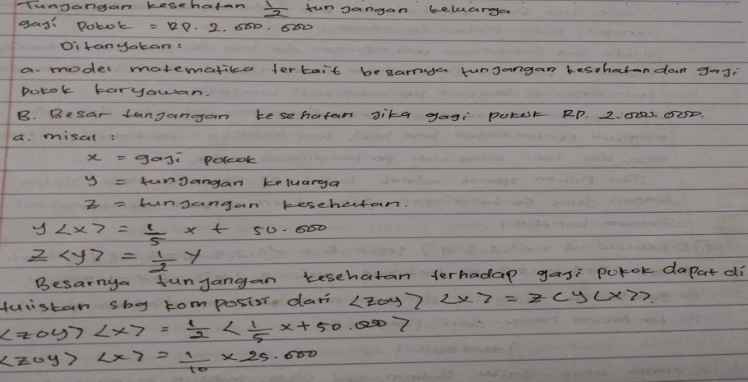
Gambar 4. 40 Hasil TKKM Indikator 2 Subjek T-2
Pada gambar 4.40 dapat dilihat bahwa subjek T-2 mampu menjawab soal dengan benar dan tepat serta mampu menggunakan simbol-simbol matematika dengan benar. Terlihat dari hasil jawaban subjek T-2 membuat model matematika dari soal cerita yang disajikan dengan tepat. Pertama-tama subjek T-2 membuat dengan model namun subjek T-2 tidak menjawab soal bagian (b). kemudian dari hasil wawancara peneliti mendapatkan informasi baru yakni subjek T-2 tidak menemukan kesulitan namun membuat kecerobohan karna tidak memeriksa kembali hasil jawabannya.
- Kemampuan komunikasi matematis rendah
Pada indikator ke 2 soal no 2 ini peneliti menemukan 7 (tujuh) subjek yang hampir sulit untuk memenuhi indikator kemampuan komunikasi matematis ini namun yang akan penulis cantumkan hanya satu. Untuk lebih jelasnya dapat dilihat dari salah satu subjek yakni subjek R-2 dibawah ini.
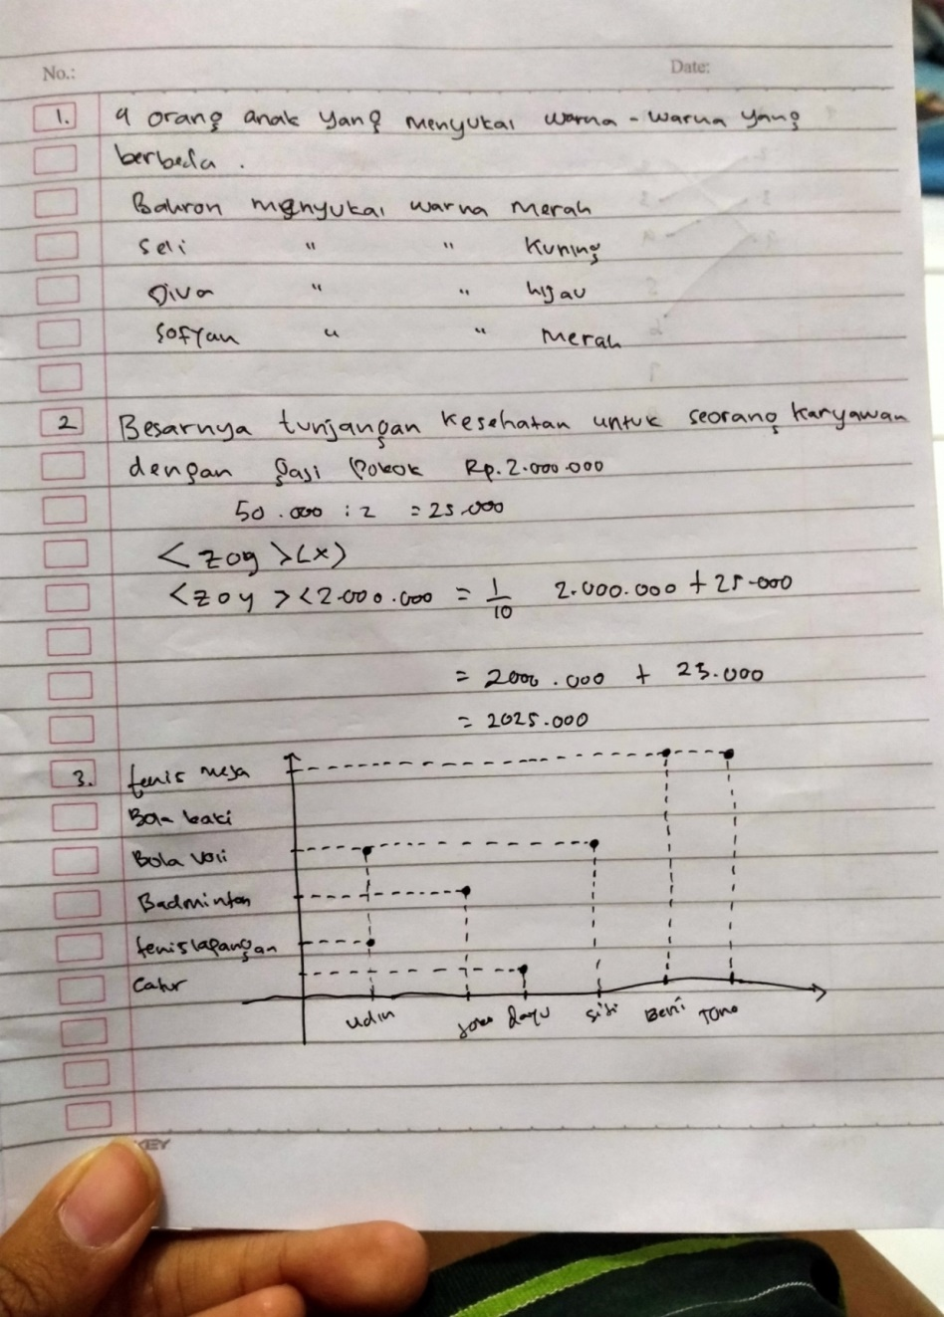
Gambar 4. 41 Hasil TKKM Indikator 2 Subjek R-1
Pada gambar 4.41 dapat dilihat bahwa subjek R-1 tidak menjawab soal dengan benar. Terlihat dari hasil jawaban subjek R-1 tidak memberi jawaban yang jelas, hanya ada x, y, dan z yang bahkan tidak diberi keterangan apa maksudnya.kemudian dari hasil wawancara peneliti bersama subjek R-1 didapat kesimpulan bahwa subjek R-1 belum mampu untuk mencapai indikator kemampuan komunikasi matematis kedua.
    - Indikator 3, soal no 3
Indikator : Menyatakan benda-benda nyata situasi dan peristiwa sehari-hari ke dalam bentuk model matematika (gambar, tabel, diagram, grafik, aljabar).
Soal : Dalam rangka memperingati HUT RI ke-75 di kabupaten Garut, SMK Nurul Huda YASPINDA akan mengirimkan siswanya untuk mengikuti pertandingan antar siswa SMK pada pertandingan tenis lapangan, bola voli, bola kaki, badminton, tenis meja, dan catur. terdapat 6 siswa (Udin, Joko, Dayu, Siti, Beni, dan Tono) yang akan mengikuti pertandingan tersebut. Sekolah membuat dua alternatif pilihan dalam menentukan pertandingan yang akan diikuti oleh keenam siswa tersebut. kedua pilihan itu adalah:
- Udin ikut pertandingan tenis lapangan dan bola voli, Joko ikut pertandingan badminton, Dayu ikut pertandingan catur, Tono dan Beni ikut pertandingan tenis meja sedangkan Siti mengikuti bola voli.
- Dayu dan Siti mengikuti pertandingan bola voli, Joko dan Udin mengikuti pertandingan bola kaki, Tono mengikuti pertandingan tenis meja, dan Beni mengikuti pertandingan catur.
Jika pilihan sekolah adalah butir (1), pasangkanlah siswa dengan jenis pertandingan yang akan diikuti menggunakan diagram kartesius!
- Kemampuan komunikasi matematis tertinggi
Pada indikator ke 3 soal no 3 peneliti menemukan 6 (enam) subjek yang mampu memenuhi indikator kemampuan komunikasi matematis ini namun yang akan penulis cantumkan hanya satu. Untuk lebih jelasnya dapat dilihat dari salah satu subjek yakni subjek T-2 dibawah ini.
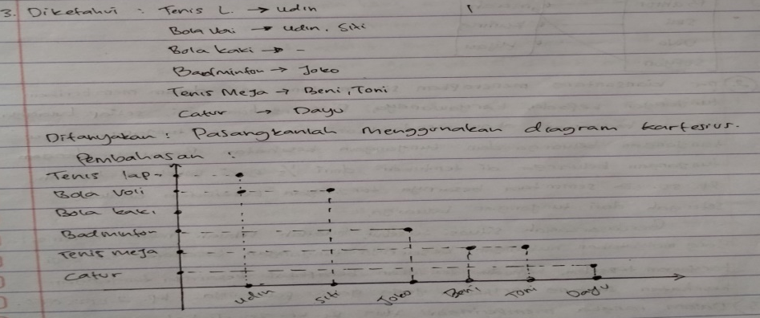
Gambar 4. 42 Hasil TKKM Indikator 3 Subjek T-2
Pada gambar 4.42 dapat dilihat bahwa subjek T-2 mampu menjawab soal no 3 dengan tepat serta mampu menggambarkannya dalam bentuk diagram kartesius.
Subjek T-2 mampu menyatakan peristiwa sehari-hari kedalam model matematika berupa diagram. Kemudian dari hasil wawancara yang dilakukan peneliti dengan subjek T-2 di dapatkan hasil bahwa subjek T-2 tidak menemukan kesulitan apapun. Hal ini menandakan bahwa subjek T-2 mampu dalam mengkomunikasikan dari soal verbal kedalam model matematika dalam bentuk grafik.

- Kemampuan komunikasi matematis sedang
Pada indikator ke 3 soal no 3 ini peneliti menemukan 3 (tiga) subjek yang hampir mampu memenuhi indikator kemampuan komunikasi matematis ini namun yang akan penulis cantumkan hanya satu. Untuk lebih jelasnya dapat dilihat dari salah satu subjek yakni subjek R-2 dibawah ini.
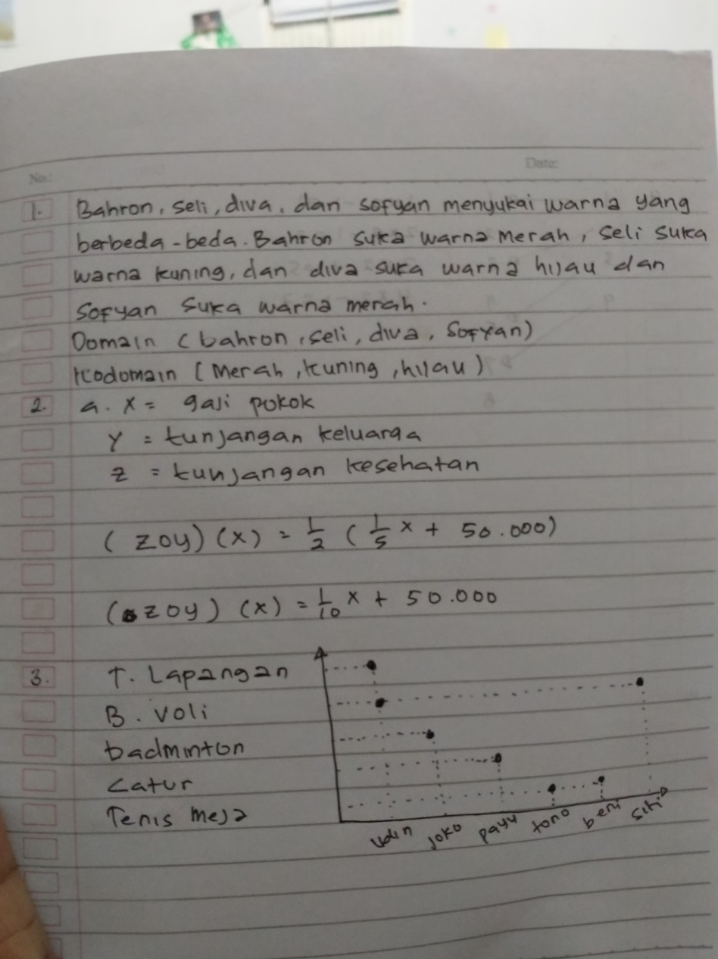
Gambar 4. 43 Hasil TKKM Indikator 3 Subjek R-2

Pada gambar 4.43 dapat dilihat bahwa subjek R-2 membuat diagram kartesius dengan benar namun tidak menulisakan informasi dari soal tersebut. Hal itu menandakan bahwa subjek R-2 sudah mampu dalam mengkomunikasikan soal verbal kedalam bentuk matematika berupa diagram kartesius, namun subjek R-2 membuat kecerobohan dengan tidak mencantumkan informasi yang diperoleh dari soal no 3 ini.

- Kemampuan komunikasi matematis rendah
Pada indikator ke 3 soal no 3 ini peneliti menemukan 8 (delapan) subjek yang belum mampu memenuhi indikator kemampuan komunikasi matematis ini namun yang akan penulis cantumkan hanya satu. Untuk lebih jelasnya dapat dilihat dari salah satu subjek yakni subjek R-3 dibawah ini.
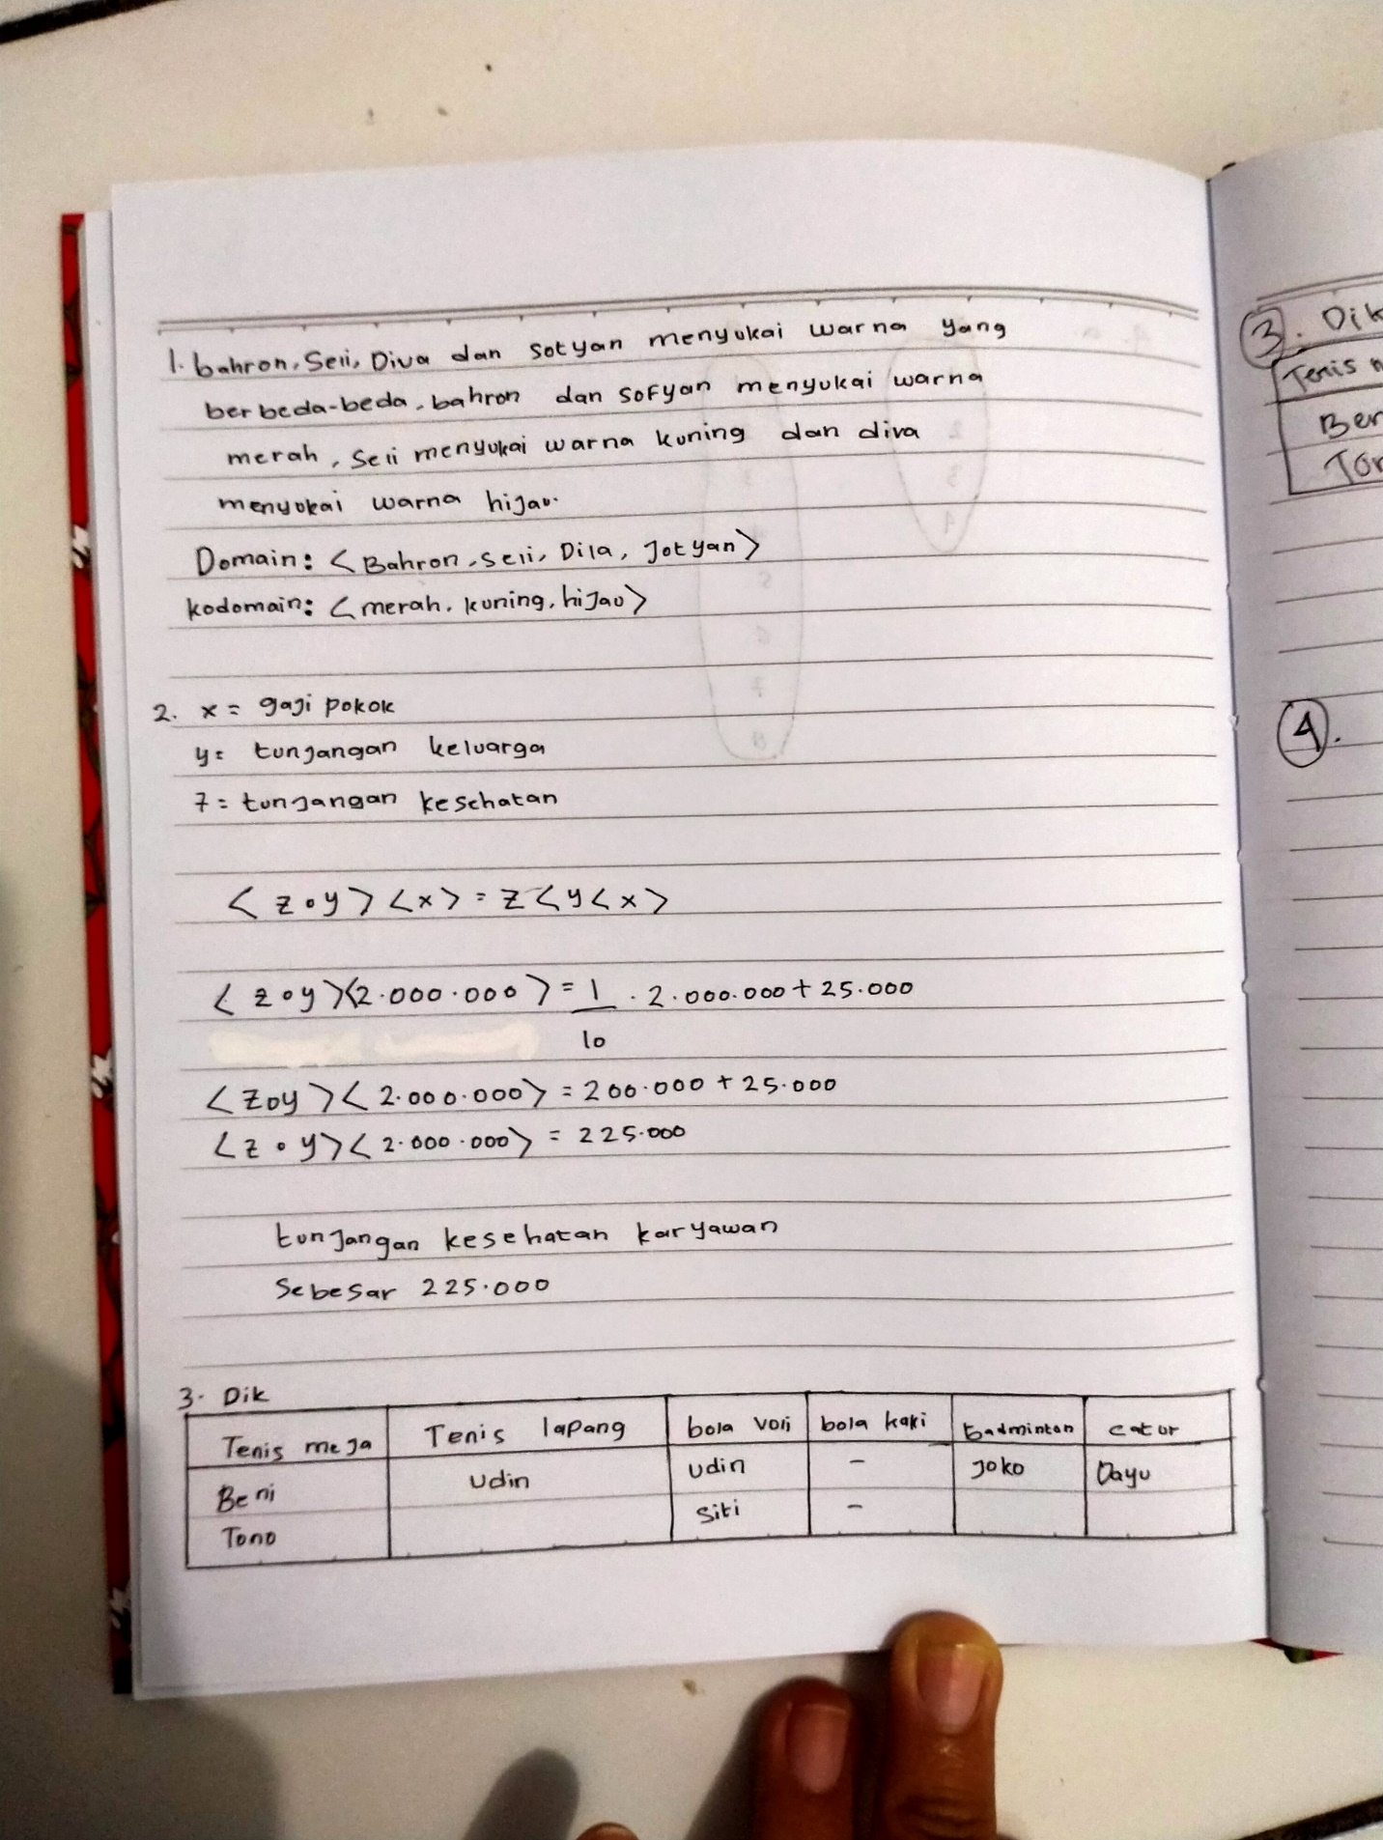
Gambar 4. 44 Hasil TKKM Indikator 3 Subjek R-3
Pada gambar 4.44 dapat dilihat bahwa subjek R-3 hanya menuliskan informasi dari soal tersebut. Subjek R-3 tidak membuat jawaban apapun pada soal ini. Kemudian dari hasil triangulasi yang di dapatkan bahwa subjek R-3 tidak memahami cara menyelesaikan soal tersebut, yang mana berarti kemampuan siswa dalam mengkomunikasikan soal kedalam bentuk matematika berupa gambar, tabel atau diagram masih rendah.
    - Indikator 2 soal no 4
Indikator : Mampu dalam menggunakan istilah-istilah, simbol- simbol matematika dan struktur-strukturnya untuk menyajikan ide-ide, menggambarkan hubungan dan situasi.
Soal : Diketahui A = {1, 2, 3, 4} serta B = {1,2,3,4, 5, 6, 7, 8}. Sebuah fungsi f: A → B ditentukan oleh f(x) = 2x – 1 maka:
- Gambarlah fungsi f dengan menggunakan diagram panah.
- Tentukan range dari fungsi f.

- Kemampuan komunikasi matematis tinggi
Pada indikator ke 2 soal no 4 ini peneliti menemukan 3 (tiga) subjek yang mampu memenuhi indikator kemampuan komunikasi matematis ini namun yang akan penulis cantumkan hanya satu. Untuk lebih jelasnya dapat dilihat dari salah satu subjek yakni subjek T-3 dibawah ini.
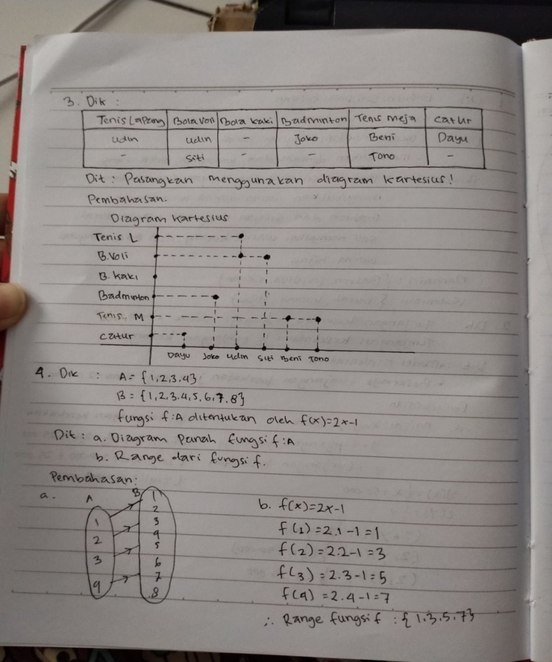
Gambar 4. 45 Hasil TKKM Indikator 2 Soal No 4 Subjek T-3

Pada gambar 4.45 dapat dilihat bahwa subjek T-3 mampu menjawab soal dengan benar serta mampu menentukan range dari Fungsi f tersebut. Terlihat dari hasil jawaban subjek T-3 mampu merubah soal kedalam diagram panah dan juga menentukan rangenya dengan menggunakan domain dan kodomain selain itu subjek T-3 menuliskan juga informasi yang didapat dari soal no 4 ini. Kemudian dari hasil wawancara yang peneliti lakukan dengan subjek T-3 diketahui bahwa subjek T-3 tidak menemukan kesulitan sama sekali dalam menyelesaikan soal ini. Dapat disimpulkan bahwa subjek T-3 mampu dalam menggunakan simbol-simbol, istilah-istilah matematika dan strukturnya untuk menyelesaikan suatu masalah.

- Kemampuan komunikasi matematis sedang
Pada indikator ke 2 soal no 4 ini peneliti menemukan 6 (enam) subjek yang hampir mampu memenuhi indikator kemampuan komunikasi matematis ini namun yang akan penulis cantumkan hanya satu. Untuk lebih jelasnya dapat dilihat dari salah satu subjek yakni subjek S-2 dibawah ini.
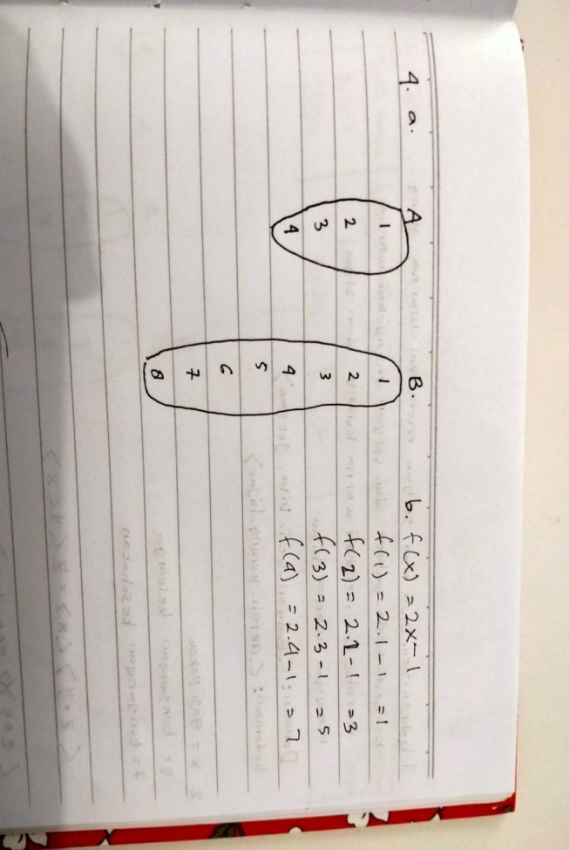
Gambar 4. 46 Hasil TKKM Indikator 2 Soal No 4 Subjek S-2

Pada gambar di atas dapat dilihat bahwa subjek S-2 mampu menjawab soal dengan benar serta mampu menentukan range dari Fungsi f tersebut, namun subjek S-2 tidak menuliskan apa informasi dari soal tersebut dan juga subjek S-2 tidak menuliskan tanda panah pada diagram. Kemudian dari hasil wawancara yang peneliti lakukan dengan subjek S-2 dapat disimpulkan bahwa subjek S-2 mampu dalam menggunakan istilah-istilah, simbol-simbol matematika untuk menyelesaikan masalah, namun ceroboh ketika menuangkannya kedalam tulisan.
- Kemampuan komunikasi matematis rendah
Pada indikator ke 3 soal no 3 ini peneliti menemukan 8 (delapan) subjek yang belum mampu memenuhi indikator kemampuan komunikasi matematis ini namun yang akan penulis cantumkan hanya satu. Untuk lebih jelasnya dapat dilihat dari salah satu subjek yakni subjek R-1 dibawah ini.
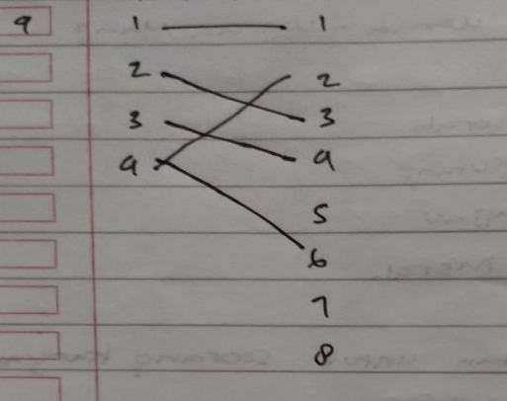
Gambar 4. 47 Hasil TKKM Indikator 2 Soal No 4 Subjek R-1

Pada gambar 4.47 dapat dilihat bahwa subjek R-1 tidak menjawab soal dengan benar serta tidak menentukan range dari Fungsi f tersebut. Dari hasil wawancara peneliti bersama subjek R-1 dapat disimpulkan bahwa subjek R-1 tidak memahami cara penyelesaiannya.
Dari pembahasan di atas kesulitan yang paling banyak dijumpai siswa yaitu pada indikator kedua yakni memperoleh hasil sebanyak 2,3% siswa yang mampu menjawab dengan benar. Kebanyakan siswa tidak mengerti dan mengalami kesulitan dalam menggunakan simbol-simbol matematika pada soal. Sedangkan untuk indikator satu dan tiga tidak terlalu banyak ditemukan kesulitan dengan nilai sebesar 64,7% siswa belum paham bentuk soal sehingga siswa cenderung sulit untuk menyelesaikan soal.
Beberapa siswa yang sudah mencapai indikator kemampuan komunikasi matematis diantaranya subjek T-1 dan subjek T-3 yang berhasil menjawab semua soal dengan benar dan memenuhi indikator kemampuan komunikasi matematis dalam penelitian ini.

BAB V
PENUTUP

- Kesimpulan
Berdasarkan hasil penelitian yang telah dilakukan dapat disimpulkan bahwa kemampuan komunikasi matematis siswa kelas X di ponpes nurul huda pada materi Fungsi masih tergolong rendah. Hal ini disebabkan karna beberapa factor yaitu; 1) Siswa belum paham terhadap materi yang diberikan guru dan tidak mau bertanya; 2) Siswa belum mampu menuliskan informasi yang didapat dari soal cerita; 3) Siswa masih keliru dalam penggunaan simbol-simbol mateematika; 4) Siswa ceroboh dalam menjawab soal.

- Saran
Berdasarkan hasil penelitian dan pembahasan, peneliti memberikan saran bagi peneliti selanjutnya diharapkan untuk mengembangkan hasil penelitian ini untuk mengetahui penyebab kesulitan siswa SMK dalam materi Fungsi. Dengan begitu kemampuan komunikasi matematis siswa dalam belajar matematika dapat dikembangkan sehingga siswa mampu menerapkan matematika dalam kehidupan sehari-hari.

DAFTAR PUSTAKA

Abdurrahman, M. (2003). Pendidikan Bagi Anak Berkesulitan Belajar. Jakarta: PT Rineka Cipta.
Prastowo, Andi (2016), Metode Penelitian Kualitatif Dalam Perspektif Rancangan Penelitian, Jogjakarta: Ar-ruzz Media, hal.
Bungin, Burhan (2007), Sosiologi Komunikasi, Jakarta: Kencana.
Kurnia, R. N. et. a. (2015). Analisis Kemampuan Komunikasi Matematis Siswa Kelas VII C SMP Negeri 1 Rogojampi Tahun Pelajaran 2014 / 2015 ( Analysis Of Student Mathematical Communication Ability At 7 st Grade C of SMP Negeri 1 Rogojampi School Year 2014 / 2015 ). 2015(1), 1–6.
Miles, M.B dan Huberman, A.M. (1984), Analisis Data Kualitatif. Terjemahan oleh Tjetjep Rohidi. 1992, Jakarta: Universitas Indonesia
Purnama, I. L., & Aldila, E. (2016). Kemampuan Komunikasi Matematis Siswa Ditinjau Melalui Model Pembelajaran Kooperatif Tipe Complete Sentence Dan Team Quiz. Jurnal Pendidikan Matematika, 10(1), 27–43. https://doi.org/10.22342/jpm.10.1.3267.26-41
Strauss, Anselm dan juliet corbin. (2003). Dasar-dasar Penelitian Kualitatif. Yogyakarta: Pustaka Pelajar
Mardianto (2012). Psikologi Pendidikan. Medan: Perdana Publishing.
Rahmawati, N. S., Bernard, M., & Akbar, P. (2018). Analisis Kemampuan Komunikasi Matematik Siswa Smk Pada Materi Sistem Persamaan Linier Dua Variabel (Spldv. Journal On Education, 01(02), 344–352.
Salim dan Syahrum, (2016), Metodologi Penelitian Kualitatif, Bandung: Citapustaka Media,
Sukardi. (2014). Metodologi penelitian pendidikan kompetensi dan praktiknya. Jakarta: Bumi Aksara
Sugiyono, (2016), Metode Pen elitian Kuantitaif, Kealitatif, dan R&D, Bandung: Alfabeta,.
Sanjaya, Wina. (2008), Kurikulum dan Pembelajaran, Jakarta: Kencana Prenada Media Group.
Shadiq, Fadjar. (2014), Pembelajaran Matematika Cara Meningkatkan Kemampuan Berfikir Siswa , Yogyakarta: Graha Ilmu.
Anintya, Yolanda Astrid. 2016. Analisis kemampuan komunikasi matematis ditinjau dari gaya belajar siswa kelas VIII pada model pembelajaran Resources Based Learning. Semarang: SKRIPSI UNNES.
Komarudin (2001) Ensiklopedia Manajemen, Edisi ke 5. Jakarta. Bumi Aksara
Sidiq, umar & Moh. Miftachul Choiri. 2019. Metode Penelitian Kualitatif di Bidang Pendidikan. Ponogoro : CV. Nata Karya
Hendriana, H., Rohaeti, E.E., Sumarno, U., (2017). Hard Skill dan Soft Skill Matematika Siswa. Bandung: Refika Aditama.
Aminah, S., Wijaya, T.T., & Yuspriyati, D. 2018. Analisis Kemampuan Komunikasi Matematis Siswa Kelas VIII pada Materi Himpunan,. Ikip Siliwangi. 1(1).
Ritonga, Siti Nurcahyani. Analisis Kemampuan Komunikasi Matematis Siswa dalam pembelajaran Matematika Mts Hifzil Qur’an Medan tahun ajaran 2017/2018. Diss. Universitas Islam Negri Sumatra Utara, 2018.
Wahidmurni. 2008. Penilaian Tindakan Kelas dari Teori menuju Praktik. Malang: UM PRESS.
Murtiadi. 2015. Psikologi Komunikasi, Yogyakarta: Psikosain
National Council of Teachers of Mathematics (2000).Principles and Standards for School Mathematics..Tersedia: http: //www. nctm. org/standar s/overvi ew. Htm
Moleong, Lexy J, (2007) Metode Penelitian Kuaalitatif, Edisi Revisi, Bandung: Remaja Rosdakarya.
Riska Asmara1, Ekasatya Aldila Afriansyah2. (2018). Perbedaan Peningkatan Kemampuan Komunikasi Matematis Siswa antara Model Eliciting Activities dan Discovery Learning . Suska Journal of Mathematics Education (p-ISSN: 2477-4758|e-ISSN: 2540-9670) Vol. 4, No. 2, 2018,
Islamiah, N.,purwaningsih, W. E., Akbar, P., & Bernard, M. (2018). Analisis Hubungan Kemampuan Pemecahan Masalah Matematis dan Self Confidence Siswa SMP. Journal on Education, 1(1).
Russefendi. (2006). Pengantar Kepada Membantu Guru Mengembangkan Kompetensinya dalam Pengajaran Matematika. Bandung. Tarsito.
Bernard. (2015). Meningkatkan Kemampuan Komunikasi dan Penalaran Serta disposisi Matematik Siswa SMK dengan Pendekatan Konstektual Melalui Game Adobe Flash cs. 4.0.Infinity Journal, 4(2)
Anselm Strauss dan Juliet Corbin. (1997). Dasar-dasar Penelitian Kualitatif Prosedur, Tehnik, dan Teori. Surabaya: Bina Ilmu Ofset.
Priyambodo, S. (2008). Meningkatkan Kemampuan Komunikasi dan Pemecahan Masalah Matematika Siswa SMP Melalui Strategi Heuristik. Tesis pada Sekolah Pasca Sarjana UPI
Lexy J. Moleong (2017) Metodologi Penelitian Kualitatif. Edisi Revisi, Cetakan XXXII. Bandung: PT.Remaja Rosdakarya Offset, hal. 175

LAMPIRAN
Lampiran 1 Profil Pondok Pesantren dan SMK
- Profil Pondok Pesantren Nurul Huda dan SMK Nurul Huda
Pondok pesantren Nurul Huda merupakan salah satu pondok pesantren yang terletak di Kp. Datar Kendal Desa Cisompet Kecamatan Cisompet Kabupaten Garut yang didirikan pada tahun 1977 oleh salah seorang ulama yaitu KH. Kutib Tabrani. Pendiri pondok pesantren ini merupakan orang yang berasal dari Singajaya Kabupaten Garut dan memperistri salah seorang yang berasal dari Desa Cihaur Kuning Kabupaten Garut yang bernama Ai Marhamah. Pada awalnya, pasangan ini memutuskan untuk tinggal di dusun Cirongsok, desa Cihaur Kuning. Mereka tinggal di dusun Cirongsok dalam waktu yang tidak terlalu lama sampai akhirnya mereka mempunyai salah seorang putra yang bernama Aceng Ulumuddin. Saat usia anaknya menginjak balita, pasangan ini kemudian memutuskan untuk pindah ke suatu tempat yang mana tempat tersebut merupakan salah satu tempat yang masih dihuni oleh sedikit penduduk yaitu kampung Datar Kendal. Pada waktu itu, KH. Kutib Tabrani telah memiliki beberapa orang santri di dusun cirongsok sehingga proses pemindahan rumah dari dusun rongsok ke kampung Datar Kendal dilakukan oleh dia sendiri yang dibantu oleh beberapa orang santri. Perpindahan ini terjadi pada ada awal tahun 1977. Pada masa itu kendaraan-kendaraan berat seperti mobil masih jarang ditemukan bahkan akses jalan menuju kampung Datar Kendal pun masih berupa jalan kecil yang hanya cukup untuk orang berjalan. KH. Kutib Tabrani beserta santrinya yang berjumlah 5 orang mulai membongkar rumahnya di dusun Cirongsok sejak pagi hari yang kemudian pada siang harinya nya semua material bangunan diangkut secara manual ke Kp. Datar Kendal dengan menempuh jarak sekitar 6 km.
Sesampainya di Kp. Datar Kenal, rumah KH. Kutib Tabrani mulai didirikan kembali di atas sebuah tanah yang diberikan oleh Mad Usni sebagai tetua di kampung tersebut. Pada awal pendiriannya ini, KH. Kutib Tabrani belum menyediakan tempat penginapan bagi para santrinya karena jumlah orang yang ikut belajar masih berjumlah sedikit dan kebanyakan merupakan orang yang berasal dari Kp. Datar Kendal. Pada masa itu jumlah rumah yang terdapat di Kp. Datar Kendal masih sangatlah sedikit, ya itu hanya berjumlah 5 rumah sedangkan orang yang belajar mengaji masih berjumlah ah 6 orang yang yang 3 diantaranya merupakan orang yang berasal dari Kp. Datar Kendal. Santri-santri yang berasal dari luar kampung tersebut, menginap di rumah KH. Kutib Tabrani karena pada waktu itu, untuk pulang di malam hari tidak memungkinkan karena harus melewati hutan hutan dengan minimnya pencahayaan.
Seiring berjalannya waktu, santri-santri dari luar daerah mulai berdatangan sehingga KH. Kutib Tabrani memutuskan untuk mendirikan fasilitas penginapan atau pondok bagi para santri. Penginapan ini pada awalnya hanya menampung jumlah santri yang sangat sedikit dan tidak lebih dari 10 orang namun, lambat laun seiring dengan bertambahnya jumlah santri yang mondok di pondok pesantren Nurul Huda, kapasitas penginapan pun mulai ditingkatkan bahkan penginapan untuk Putri pun mulai didirikan. Untuk bangunan masjid sendiri, sudah didirikan kan pada awal kedatangan KH. Kutib Tabrani.
Memasuki tahun 1990 an, jumlah santri di pondok pesantren Nurul Huda semakin bertambah banyak yang terdiri dari laki-laki dan perempuan, sehingga fasilitas penginapan bagi para santri semakin lama semakin bertambah seiring dengan bertambahnya jumlah santri. Pada masa itu, di daerah tersebut sekolah masih merupakan suatu lembaga yang letaknya cukup jauh dari tempat tinggal Masyarakat sehingga kebanyakan masyarakat yang memiliki anak memutuskan untuk mengirimkan anaknya ke pondok pesantren karena dianggap lebih memberikan jaminan terhadap kebaikan anak daripada harus mengirimkan anaknya ke sekolah sekolah formal.
Pada awal tahun 2000-an, minat terhadap sekolah mulai meningkat sehingga lambat laun pesantren-pesantren di wilayah dicisompet mulai mengalami penurunan jumlah santri. adapun santri-santri yang belajar di pondok pesantren Nurul Huda ini merupakan orang-orang yang telah memiliki usia cukup yang berkisar antara usia 18 sampai 30 tahun. Mereka memilih untuk pesantren karena menganggap bahwa pendidikan Islam sangatlah penting bagi kelangsungan kehidupan.
Menginjak tahun 2005, para santri yang tinggal di pesantren Nurul Huda mulai beralih ke usia yang lebih muda. Hal ini dikarenakan para santri biasanya nya sambil mengikuti kegiatan sekolah formal di tempat lain dengan tujuan agar jarak menuju sekolah tidak terlampau jauh. hampir sekitar 50% dari jumlah santri yang ada di pondok pesantren Nurul Huda merupakan usia pelajar antara SMP dan SMA yang sekolah di sekolah sekolah terdekat wilayah pondok pesantren Nurul Huda. Meskipun demikian, layaknya santri-santri yang hanya mengikuti pendidikan pesantren, mereka masih sama yaitu ikut belajar pendidikan pesantren di waktu-waktu luang terutama malam hari.

- Identitas Pesantren Nurul Huda dan SMK Nurul Huda
- Identitas Pesantren
Nama : Pondok Pesantren Nurul Huda
Pendiri : KH. Khutib Tabroni
Pembina : KH. Asep Saepul Kholi
NSPP : 510032050245
Tahun Beroprasi : 1977 M
Nama Badan Hukum : Yayasan Pendidikan Islam Nurul Huda
No Akte Notaris : No. 27 tanggal 18 November 2010
- Identitas SMK Nurul Huda YASPINDA
Nama Sekolah : SMK Nurul Huda YASPINDA
Alamat : Kp Datar Kendal, kecamatan Cisompet,
Desa Cisompet, Kabupaten Garut.
Kepala Sekolah : Asep Saepul Khoik, S.H.I, M. Pd.
Status Kepemilikan : Yayasan Nurul Huda
Jenjang Akreditasi : B
SK Pendirian Sekolah : 425.11/3723-Disdik
Tanggal SK Pendirian : 2014-11-08
SK Izin Oprasional : 425.11/3723-Disdik
Tanggal SK izin Oprasional :2014-11-08

- Tenaga Pengajar Pesantren Nurul Huda dan SMK Nurul Huda
- Tenaga kerja/pengajar di Pondok Pesantren Nurul Huda
No | Nama | Jabatan
1 | KH. Asep Saepul Kholik | Pimpinan pondok pesantren/pengajar
2 | KH. Ridwan Jamakhsari | Pengajar
3 | Ust. Muhammad Ridwan Nuryana | Pengajar
4 | Ust. Abdul Muhyi Tajudin | Pengajar
Sumber: Profil YASPINDA 2020
- Tenaga pengajar di SMK Nurul Huda
No | Nama Guru | Jabatan
1 | Asep saepul kholik | Kepala Sekolah SMK Nurul Huda
2 | Muhammad Ridwan Nuryana | Wa. Kurikulum/Guru Mapel
3 | Endang Suryana | Guru Mapel
4 | Ipah Mursidah | Wali kelas/Guru Mapel
5 | Jenal Abidin | Guru Mapel
6 | Kiki Damayanti | Guru Mapel
7 | Megi Riswandi | Guru Mapel
8 | Neng Ema Rasminah | Wa. Kesiswaan/Guru Mapel
9 | Nina R. Juwita Munawaroh | Wali Kelas/Guru Mapel
10 | Nosep Sumiarto | Guru Mapel
11 | Permana | Guru Mapel
12 | Rully Firzan Kardova | Guru Mapel
13 | Seni Nurazijah | Guru Mapel
14 | Widia Nurdiana | Guru Mapel
15 | Ineu Nurdini | Guru Mapel
16 | Yanto Rusdianto | Wali kelas/Guru Mapel
17 | Abdul Muhyi Tajudin | TU/Guru Mapel
18 | Euis Munawaroh | Guru Mapel
19 | Feri | Guru Mapel
20 | Irma | Guru Mapel
Sumber: Profil YASPINDA 2020
- Visi dan Misi
- Visi
Menjadi lembaga pendidikan islam yang berbasis kepesantrenan yang memiliki keunggulan dalam mencetak generasi yang shalih, mandiri, dan memiliki kecerdasan di bidang ekonomi, sosial kemasyarakatan atas dasar pemahaman syari’at agama yang Rahmatan Lil Alamin.

- Misi
- Memberikan wahana pendidikan yang bersinergi antara pendidikan agama dan pengetahuan intelektual (umum).
- Mengantarkan generasi muda dari buta huruf Al-Qur’an dan melestarikan serta mengikuti ajaran Ulama salaf al-soleh Ala Aqidah Ahlussunah Wal Jamaah.
- Mengembangkan sikap dan kemampuan untuk hidup bermasyarakat sekaligus membiasakan hidup disiplin, teratur, terarah berdasarkan ajaran Rasulullah Shalallahualai Wassalam.
- Membangun kemandirian dan kemampuan dalam bidang ekonomi dan kreatifitas usaha.

Lampiran 2 Instrumen Penelitian

KISI-KISI INSTRUMEN TES KEMAMPUAN KOMUNIKASI MATEMATIS
Satuan Pendidikan : Pondok Pesantren Nurul Huda YASPINDA
Mata Pelajaran : MATEMATIKA
Pokok Bahasan : Fungsi
Kelas/Semester : X/Ganjil
Kompetensi Inti : 3: Memahami, menerapkan, dan menganalisis pengetahuan faktual, konseptual, prosedural, dan metakognitif berdasarkan rasa ingin tahunya tentang ilmu pengetahuan, teknologi, seni, budaya, dan humaniora dengan wawasan kemanusiaan, kebangsaan, kenegaraan, dan peradaban terkait penyebab fenomena dan kejadian, serta menerapkan pengetahuan prosedural pada bidang kajian yang spesifik sesuai dengan bakat dan minatnya untuk memecahkan masalah.
4: Mengolah, menalar, dan menyaji dalam ranah konkret dan ranah abstrak terkait dengan pengembangan dari yang dipelajarinya di sekolah secara mandiri, bertindak secara efektif dan kreatif, serta mampu menggunakan metoda sesuai kaidah keilmuan.
Kompetensi Dasar | IPK | Materi | Indikator Kemampuan Komunikasi Matematis | Indikator Soal | No | Skor
Mendeskripsikan daerah asal, daerah kawan, dan daerah hasil suatu relasi antara dua himpunan yang disajikan dalam berbagai bentuk (grafik, himpunan pasangan terurut, atau ekspresi simbolik) | Siswa dapat mendeskripsikan sebuah grafik, himpunan pasangan terurut, atau ekspresi simbolik ke dalam bahasa sehari-hari. | Fungsi | Menjelaskan ide dan model matematika (gambar, tabel, diagram, grafik aljabar ke dalam bahasa biasa). | Diberi sebuah grafik, kemudian siswa diminta untuk mendeskripsikan grafik tersebut. | 1 | 4
Mengidentifikasi relasi yang disajikan dalam berbagai bentuk yang merupakan fungsi. | Siswa mampu mengkomunikasikan kehidupan sehari-hari ke dalam bentuk matematika | Fungsi | Mampu dalam menggunakan istilah- istilah, simbol simbol matematika dan strukturnya untuk menyajikan ide-ide menggambarkan hubungan dan situasi. | Siswa diberi permasalahan sehari hari kemudian diminta untuk menyelesaikannya dengan model matematika. | 2 | 4
Siswa diberi permasalahan sehari hari kemudian diminta untuk menyelesaikannya dengan model matematika. | Siswa mampu mengkomunikasikan kehidupan sehari-hari ke dalam bentuk matematika berupa tabel, diagram, atau grafik. | Fungsi | Menyatakan benda-benda nyata situasi dan peristiwa sehari-hari ke dalam bentuk model matematika (gambar, tabel, diagram, grafik, aljabar). | Diberi suatu permasalahan sehari-hari siswa diminta untuk menjawab dengan model matematika berupa gambar, tabel, diagram, grafik atau aljabar) | 3 | 4
Menerapkan daerah asal dan hasil dalam menyelesaikan masalah. | Siswa mampu menyelesaikan masalah yang berkaitan dengan daerah asal dan daerah hasil. | Fungsi | Mampu dalam menggunakan istilah-istilah, simbol- simbol matematika dan struktur-strukturnya untuk menyajikan ide-ide, menggambarkan hubungan dan situasi. | Diberikan sebuah permasalahan fungsi, kemudian siswa diminta untuk menyelesaikannya dengan menggunakan rumus daerah asal dan daerah hasil. | 4 | 4

RUBRIK PENSKORAN
KEMAMPUAN KOMUNIKASI MATEMATIS
No | Indikator Kemampuan Komunikasi Matematis Siswa | No Soal | Skor | Keterangan | Skor Maksimal
1 | Menjelaskan ide dan model matematika (gambar, tabel, diagram, grafik aljabar ke dalam bahasa sehari-hari. | 1 | 0 | Siswa tidak menjawab. | 4
1 |  | 1 | 1 | Mendeskripsikan saja atau menjawab domain dan kodomainnya saja. | 4
1 |  | 1 | 2 | Mendeskripsikan, menjawab domain dan kodomain dengan banyak kesalahan. | 4
1 |  | 1 | 3 | Mendeskripsikan, menjawab domain dan kodomain dengan sedikit kesalahan. | 4
1 |  | 1 | 4 | Mendeskripsikan, menjawab domain dan kodomain dengan benar. | 4
2 | Mampu menggunakan istilah-istilah, simbol-simbol matematika dan strukturnya untuk menyajikan ide-ide yang menggambarkan hubungan dan situasi. | 2 | 0 | Siswa tidak menjawab. | 4
2 |  | 2 | 1 | Siswa mampu menuliskan ke dalam bentuk persamaan matematika, namun belum mampu untuk menyelesaikannya | 4
2 |  | 2 | 2 | Siswa menjawab soal dengan banyak kesalahan | 4
2 |  | 2 | 3 | Siswa menjawab soal dengan membuat sedikit kesalahan | 4
2 |  | 2 | 4 | Siswa menjawab dengan benar. | 4
3 | Menyatakan benda-benda nyata situasi dan peristiwa sehari-hari ke dalam bentuk model matematika (gambar, tabel, diagram, grafik atau aljabar). | 3 | 0 | Siswa tidak menjawab. | 4
3 |  | 3 | 1 | siswa mengerjakan dengan banyak kesalahan dan tanpa diagram. | 4
3 |  | 3 | 2 | Siswa membuat sedikit kesalahan dan tidak dengan diagram. | 4
3 |  | 3 | 3 | Siswa menjawab lengkap namun membuat kesalahan. | 4
3 |  | 3 | 4 | Siswa menjawab dengan benar | 4
4 | Mampu dalam menggunakan istilah-istilah, simbol- simbol matematika dan struktur-strukturnya untuk menyajikan ide-ide, menggambarkan hubungan dan situasi. | 4 | 0 | Siswa tidak menjawab. | 4
4 |  | 4 | 1 | Siswa menjawab salah satu (daerah asal/ daerah hasil saja). | 4
4 |  | 4 | 2 | siswa menjawab dengan banyak kesalahan. | 4
4 |  | 4 | 3 | Arah jawaban siswa sudah benar, namun membuat sedikit kesalahan. | 4
4 |  | 4 | 4 | Siswa menjawab dengan benar | 4

TES KEMAMPUAN KOMUNIKASI MATEMATIS SISWA
Nama :
Kelas :

KERJAKANLAH SOAL- SOAL DI BAWAH INI!
- Deskripsikan diagram panah berikut ke dalam bahasa sehari-hari, kemudian tentukan domain dan kodomainnya!
Merah
Kuning
Hijau
Bahron
Seli
Diva
Sofyan

- PT Kiansantang menerapkan sistem yang unik dalam memberikan tunjangan kepada karyawannya. Di perusahaan ini, setiap bulannya seorang karyawan akan mendapatkan dua macam tunjangan yaitu tunjangan keluarga dan tunjangan kesehatan. Besarnya tunjangan kesehatan keluarga ditentukan dari 1/5 gaji pokok ditambah Rp 50.000,00. Sementara besarnya tunjangan kesehatan adalah setengah dari tunjangan keluarga.
Berdasarkan situasi tersebut, buatlah sebuah model matematika yang menyatakan hubungan besarnya tunjangan kesehatan dan gaji karyawan tersebut. Kemudian tentukan berapakah besarnya tunjangan kesehatan seorang karyawan yang gaji pokoknya Rp 2.000.000,00.
(Petunjuk: Nyatakan besarnya tunjangan keluarga dan kesehatan sebagai fungsi dalam variabel tertentu)
- Dalam rangka memperingati HUT RI ke- 75 di kabupaten Garut, SMK Nurul Huda YASPINDA akan mengirimkan siswanya untuk mengikuti pertandingan antar siswa SMK pada pertandingan tenis lapangan, bola voli, bola kaki, badminton, tenis meja, dan catur. terdapat 6 siswa (Udin, Joko, Dayu, Siti, Beni, dan Tono) yang akan mengikuti pertandingan tersebut. Sekolah membuat dua alternatif pilihan dalam menentukan pertandingan yang akan diikuti oleh keenam siswa tersebut. kedua pilihan itu adalah:
- Udin ikut pertandingan tenis lapangan dan bola voli, Joko ikut pertandingan badminton, Dayu ikut pertandingan catur, Tono dan Beni ikut pertandingan tenis meja sedangkan Siti mengikuti bola voli.
- Dayu dan Siti mengikuti pertandingan bola voli, Joko dan Udin mengikuti pertandingan bola kaki, Tono mengikuti pertandingan tenis meja, dan Beni mengikuti pertandingan catur.
jika pilihan sekolah adalah butir (1), pasangkanlah siswa dengan jenis pertandingan yang akan diikuti menggunakan diagram kartesius!
- Diketahui A = {1, 2, 3, 4} serta B = {1,2,3,4, 5, 6, 7, 8}. Sebuah fungsi f: A → B ditentukan oleh f(x) = 2x – 1 maka:
- Gambarlah fungsi f dengan menggunakan diagram panah.
- Tentukan range dari fungsi f.

ALTERNATIF JAWABAN SOAL
No | Penyelesaian | Skor
1 | Ditanyakan:  Mendeskripsikan, domain, kodomain, range | 1
 | Pembahasan :  Ada 4 orang anak yaitu Bahron, Seli, Diva, dan Sofyan. Mereka diminta untuk menyebutkan warna favorit mereka. Bahron dan Sofyan menyukai warna merah, Seli menyukai warna Kuning, dan Diva menyukai warna hijau. | 2
 | Domain : {Bahron, Seli, Diva, Sofyan}  Kodomain : {Merah, Kuning, Hijau} | 1
 | Diketahui:  Tunjangan keluarga = 1/5 gaji pokok + 50.000  Tunjangan kesehatan = ½ tunjangan keluarga  Ditanyakan:  - Model matematika terkait besarnya tunjangan kesehatan dan gaji pokok karyawan?  - Besarnya tunjangan kesehatan jika gaji pokok = 2.000.000? | 1
2 | Penyelesaian:  - Misal:  x= gaji pokok  y = tunjangan keluarga  z = tunjangan kesehatan  y(x) = $\frac{1}{5}$x + 50.000  z(y) = $\frac{1}{2}$y  Besarnya tunjangan kesehatan terhadap gaji pokok dapat dituliskan sebagai komposisi dari (z◦y) (x) = z(y(x))  (z◦y) (x) = $\frac{1}{2}$ ($\frac{1}{5} X+50.000)$  (z◦y) (x) = $\frac{1}{10}X$ + 25.000  - Besarnya tunjangan kesehatan untuk seorang karyawan dengan gaji pokok 2.000.000?  (z◦y) (2.000.000) = $\frac{1}{10} . 2.000.000$ + 25.000  (z◦y) (2.000.000) = 200.000 + 25.000  (z◦y) (2.000.000) = 225.000 | 2
 | Kesimpulan : Jadi karyawan tersebut mendapatkan tunjangan kesehatan sebesar Rp 225.000.00 | 1
 | Diketahui :  Ditanyakan :  Pasangkan menggunakan diagram kartesius | 1
  Tenis lapang | Bola voli | Bola kaki | Badminton | Tenis meja | Catur
  Udin | Udin |  | Joko | Beni | Dayu
   | Siti |  |  | Tono
3 | Pembahasan: .  Diagram kartesius  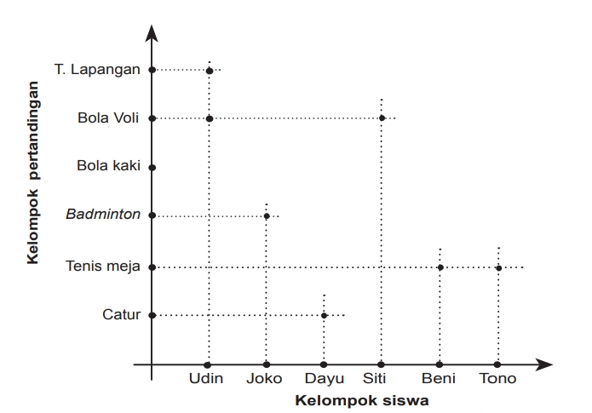 | 3
4 | Diketahui :  A={1,2,3,4}  B = {1,2,3,4, 5, 6, 7, 8}  Fungsi f:A ditentukan oleh f(x) = 2x – 1  Ditanyakan :  - Diagram panah fungsi f:A  - Range dari fungsi f. | 1
 | Pembahasan:  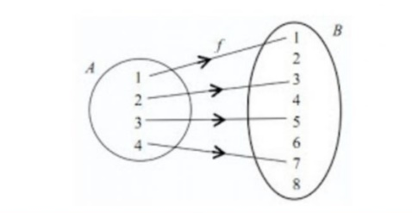  - f(x) = 2x -1  f(1) = 2.1 – 1 = 1  f(2) = 2.2 – 1 = 3  f(3) = 2.3 – 1 = 5  f(4) = 2.4 – 1 = 7  Sehingga, range dari fungsi f yaitu {1, 3, 5, 7} | 3

Instrumen Pedoman Wawancara Analisis Kemampuan Komunikasi Matematis Siswa

Satuan Pendidikan : SMK NURUL HUDA YASPINDA
Mata Pelajaran : Matematika
Materi : Fungsi
- Tujuan
Wawancara ini bertujuan untu:
- Mengetahui kemampuan komunikasi matematis siswa dalam menyelesaikan soal-soal matematika.
- Mengetahui penyebeb kurangnya kemampuan komunikasi matematis siswa dalam menyelesaikan soal-soal matematika.
- Rumusan Pedoman Wawancara
- Kemampuan siswa dalam mengerjakan soal Fungsi.
- Tanggapan siswa terhadap soal yang diberikan
- Kemampuan memahami soal Fungsi.
- Kemampuan menggunakan rumus-rumus dalam mengerjakan soal Fungsi.
- Kemampuan siswa dalam membuat diagram/grafik/tabel dan lain-lain.
- Faktor penyebab rendahnya kemampuan komunikasi matematis siswa.
- Perasaan siswa ketika mengikuti pelajaran matematika pada materi Fungsi.
- Pemahaman siswa terhadap materi Fungsi.
- Ingatan siswa pada materi Fungsi.
- Faktor penyebab rendahnya kemampuan komunikasi matematis dari lingkungan sekolah.
- Efektifitas kegiatan belajar mengajar
- Hubungan yang terjalin antara siswa dengan guru maupun siswa dengan siswa.
- Faktor penyebab rendahnya kemampuan komunikasi matematis siswa dari keluarga maupun lingkungan pesantren.
- Dorongan pihak pessantren kepada siswa untuk belajar
- Hubungan antar siswa dengan orang-orang di sekitar pesantren.
- Fasilitas belajar di pesantren

Pedoman Wawancara
Kemampuan | No | Pertanyaan | Jawaban
Kemampuan siswa dalam mengerjakan soal fungsi | 1.1 | Apakah kamu pernah menemukan soal seperti ini?
Kemampuan siswa dalam mengerjakan soal fungsi | 1.2 | Menurut kamu soal ini sulit atau tidak?
Kemampuan siswa dalam mengerjakan soal fungsi | 1.3 | Apakah kamu paham terhadap soal yang diberikan?
Kemampuan siswa dalam mengerjakan soal fungsi | 1.4 | Menurut kamu soal nomor berapa yang dianggap sulit?
Kemampuan siswa dalam mengerjakan soal fungsi | 1.5 | Bagaimana rumus yang digunakan pada soal tersebut?
Faktor penyebab rendahnya kemampuan komunikasi matematis siswa | 2.1 | Apakah kamu menyukai pelajaran matematika?
 | 2.2 | Apakah kamu menyukai materi fungsi?
 | 2.3 | Menurut kamu materi fungsi ini sulit atau tidak?
 | 2.4 | Apakah kamu mempelajari kembali materi fungsi setelah jam pelajaran selesai?
 | 2.5 | Seberapa sering kamu meluangkan waktu untuk belajar di luar jam pelajaran?
 | 2.6 | Apakah kamu masih ingat pembelajaran fungsi yang sudah di ajarkan oleh guru?
Faktor penyebab rendahnya kemampuan komunikasi dari lingkungan sekolah | 3.1 | Ketika kamu mengalami kesulitan dalam mengkomunikasikan dan memahami materi, apakah kamu bertanya kepada guru atau teman sekelasmu?
 | 3.2 | Apakah guru dan teman sekelas sering membantu jika kamu mengalami kesulitan?
 | 3.3 | Menurut kamu bagaimana cara guru menjelaskan materi ketika di kelas?
Faktor penyebab rendahnya kemampuan komunikasi matematis siswa dari keluarga. | 4.1 | Apakah di pesantren, kamu sering diberikan semangat dan motivasi untuk belajar?
 | 4.2 | Apakah di pesantren diberikan fasilitas yang memadai untuk belajar?
 | 4.3 | Bagaimana hubungan kamu dengan teman-teman sekamarmu?
 | 4.4 | Apakah kamu sering bertukar pikiran/berdiskusi dengan teman sekamarmu?
 | 4.5 | Apakah kamu bertanya kepada kakak kelas atau teman jika ada tugas dari sekolah yang tidak kamu mengerti?

Lampiran 3 Soal Tes Kemampuan Komunikasi Matematis Siswa

TES KEMAMPUAN KOMUNIKASI MATEMATIS SISWA
Nama :
Kelas :

KERJAKANLAH SOAL- SOAL DI BAWAH INI!
- Deskripsikan diagram panah berikut ke dalam bahasa sehari-hari, kemudian tentukan domain dan kodomainnya!
Merah
Kuning
Hijau
Bahron
Seli
Diva
Sofyan

- PT Kiansantang menerapkan sistem yang unik dalam memberikan tunjangan kepada karyawannya. Di perusahaan ini, setiap bulannya seorang karyawan akan mendapatkan dua macam tunjangan yaitu tunjangan keluarga dan tunjangan kesehatan. Besarnya tunjangan kesehatan keluarga ditentukan dari 1/5 gaji pokok ditambah Rp 50.000,00. Sementara besarnya tunjangan kesehatan adalah setengah dari tunjangan keluarga.
Berdasarkan situasi tersebut, buatlah sebuah model matematika yang menyatakan hubungan besarnya tunjangan kesehatan dan gaji karyawan tersebut. Kemudian tentukan berapakah besarnya tunjangan kesehatan seorang karyawan yang gaji pokoknya Rp 2.000.000,00.
(Petunjuk: Nyatakan besarnya tunjangan keluarga dan kesehatan sebagai fungsi dalam variabel tertentu)
- Dalam rangka memperingati HUT RI ke- 75 di kabupaten Garut, SMK Nurul Huda YASPINDA akan mengirimkan siswanya untuk mengikuti pertandingan antar siswa SMK pada pertandingan tenis lapangan, bola voli, bola kaki, badminton, tenis meja, dan catur. terdapat 6 siswa (Udin, Joko, Dayu, Siti, Beni, dan Tono) yang akan mengikuti pertandingan tersebut. Sekolah membuat dua alternatif pilihan dalam menentukan pertandingan yang akan diikuti oleh keenam siswa tersebut. kedua pilihan itu adalah:
- Udin ikut pertandingan tenis lapangan dan bola voli, Joko ikut pertandingan badminton, Dayu ikut pertandingan catur, Tono dan Beni ikut pertandingan tenis meja sedangkan Siti mengikuti bola voli.
- Dayu dan Siti mengikuti pertandingan bola voli, Joko dan Udin mengikuti pertandingan bola kaki, Tono mengikuti pertandingan tenis meja, dan Beni mengikuti pertandingan catur.
jika pilihan sekolah adalah butir (1), pasangkanlah siswa dengan jenis pertandingan yang akan diikuti menggunakan diagram kartesius!
- Diketahui A = {1, 2, 3, 4} serta B = {1,2,3,4, 5, 6, 7, 8}. Sebuah fungsi f: A → B ditentukan oleh f(x) = 2x – 1 maka:
- Gambarlah fungsi f dengan menggunakan diagram panah.
- Tentukan range dari fungsi f.

Lampiran 4 Pedoman Wawancara

INSTRUMEN PEDOMAN WAWANCARA ANALISIS KEMAMPUAN KOMUNIKASI MATEMATIS SISWA
Satuan Pendidikan : SMK NURUL HUDA YASPINDA
Mata Pelajaran : Matematika
Materi : Fungsi
- Tujuan
Wawancara ini bertujuan untuk:
- Mengetahui kemampuan komunikasi matematis siswa dalam menyelesaikan soal-soal matematika.
- Mengetahui penyebab kurangnya kemampuan komunikasi matematis siswa dalam menyelesaikan soal-soal matematika.
- Rumusan Pedoman Wawancara
- Kemampuan siswa dalam mengerjakan soal fungsi.
- Tanggapan siswa terhadap soal yang diberikan.
- Kemampuan memahami soal fungsi.
- Kemampuan menggunakan rumus-rumus dalam mengerjakan soal fungsi.
- Kemampuan siswa dalam membuat diagram/grafik/tabel dll.
- Faktor penyebab rendahnya kemampuan komunikasi matematis siswa.
- Perasaan siswa ketika mengikuti pelajaran matematika pada materi fungsi.
- Pemahaman siswa terhadap materi fungsi.
- Ingatan siswa pada materi fungsi
- Faktor penyebab rendahnya kemampuan komunikasi dari lingkungan sekolah.
- Efektifitas kegiatan belajar mengajar.
- Hubungan yang terjalin antara siswa dengan guru maupun siswa dengan siswa.
- Faktor penyebab rendahnya kemampuan komunikasi matematis siswa dari keluarga.
- Dorongan pihak pesantren kepada siswa untuk belajar.
- Hubungan antara siswa dengan orang orang di sekitar pesantren (teman sekamar)
- Fasilitas belajar di pesantren.

- Pedoman Wawancara
Kemampuan | No | Pertanyaan | Jawaban
Kemampuan siswa dalam mengerjakan soal fungsi | 1.1 | Apakah kamu pernah menemukan soal seperti ini?
Kemampuan siswa dalam mengerjakan soal fungsi | 1.2 | Menurut kamu soal ini sulit atau tidak?
Kemampuan siswa dalam mengerjakan soal fungsi | 1.3 | Apakah kamu paham terhadap soal yang diberikan?
Kemampuan siswa dalam mengerjakan soal fungsi | 1.4 | Menurut kamu soal nomor berapa yang dianggap sulit?
Kemampuan siswa dalam mengerjakan soal fungsi | 1.5 | Bagaimana rumus yang digunakan pada soal tersebut?
Faktor penyebab rendahnya kemampuan komunikasi matematis siswa | 2.1 | Apakah kamu menyukai pelajaran matematika?
 | 2.2 | Apakah kamu menyukai materi fungsi?
 | 2.3 | Menurut kamu materi fungsi ini sulit atau tidak?
 | 2.4 | Apakah kamu mempelajari kembali materi fungsi setelah jam pelajaran selesai?
 | 2.5 | Seberapa sering kamu meluangkan waktu untuk belajar di luar jam pelajaran?
 | 2.6 | Apakah kamu masih ingat pembelajaran fungsi yang sudah di ajarkan oleh guru?
Faktor penyebab rendahnya kemampuan komunikasi dari lingkungan sekolah | 3.1 | Ketika kamu mengalami kesulitan dalam mengkomunikasikan dan memahami materi, apakah kamu bertanya kepada guru atau teman sekelasmu?
 | 3.2 | Apakah guru dan teman sekelas sering membantu jika kamu mengalami kesulitan?
 | 3.3 | Menurut kamu bagaimana cara guru menjelaskan materi ketika di kelas?
Faktor penyebab rendahnya kemampuan komunikasi matematis siswa dari keluarga. | 4.1 | Apakah di pesantren, kamu sering diberikan semangat dan motivasi untuk belajar?
 | 4.2 | Apakah di pesantren diberikan fasilitas yang memadai untuk belajar?
 | 4.3 | Bagaimana hubungan kamu dengan teman-teman sekamarmu?
 | 4.4 | Apakah kamu sering bertukar pikiran/berdiskusi dengan teman sekamarmu?
 | 4.5 | Apakah kamu bertanya kepada kakak kelas atau teman jika ada tugas dari sekolah yang tidak kamu mengerti?
Lampiran 5 Lembar hasil validasi
Validator I

Validator II

Lampiran 6 Data Siswa Kelas X SMK NURUL HUDA

Data 17 Orang Siswa-Siswi SMK di Pondok Pesantren
NURUL HUDA YASPINDA
No | Siswa | Jenis Kelamin | Jenjang  Pendidikan | Interpretasi
1 | ZAA | P | X-SMK | Tinggi
2 | SN | P | X-SMK | Tinggi
3 | FR | L | X-SMK | Tinggi
4 | CMA | L | X-SMK | Tinggi
5 | HR | L | X-SMK | Sedang
6 | SL | L | X-SMK | Sedang
7 | HSN | P | X-SMK | Sedang
8 | RA | P | X-SMK | Sedang
9 | NN | P | X-SMK | Sedang
10 | MA | L | X-SMK | Sedang
11 | IM | L | X-SMK | Rendah
12 | SS | L | X-SMK | Rendah
13 | RS | L | X-SMK | Rendah
14 | GN | L | X-SMK | Rendah
15 | RNA | L | X-SMK | Rendah
16 | AMT | L | X-SMK | Rendah
17 | SP | L | X-SMK | Rendah

Lampiran 7 Dokumentasi Subjek Penelitian

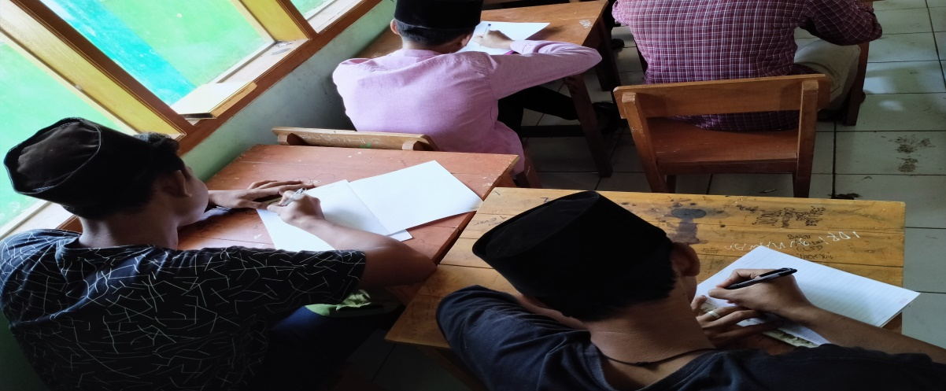
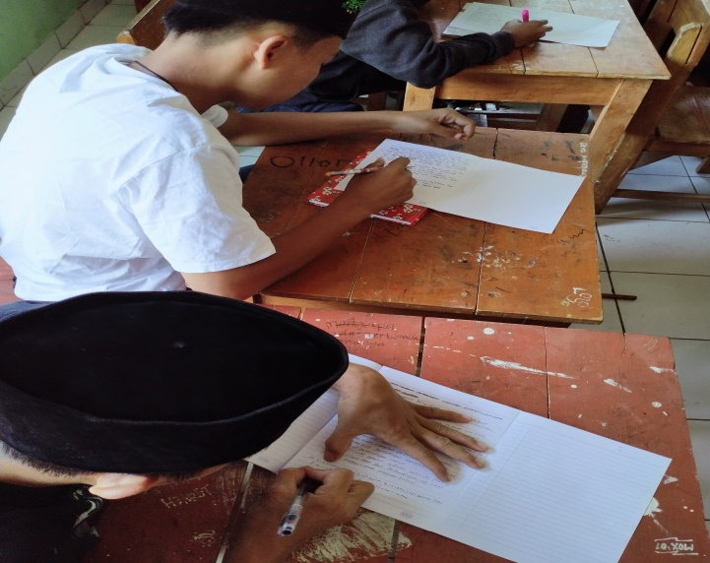
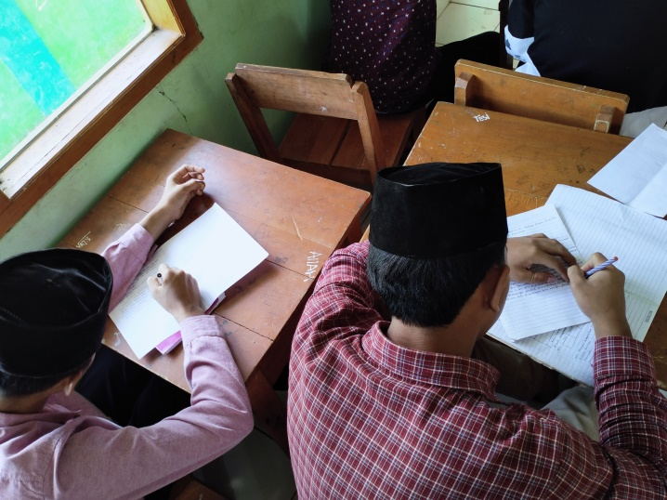
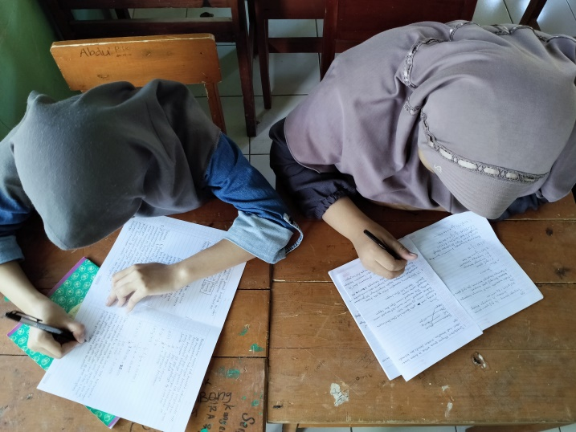
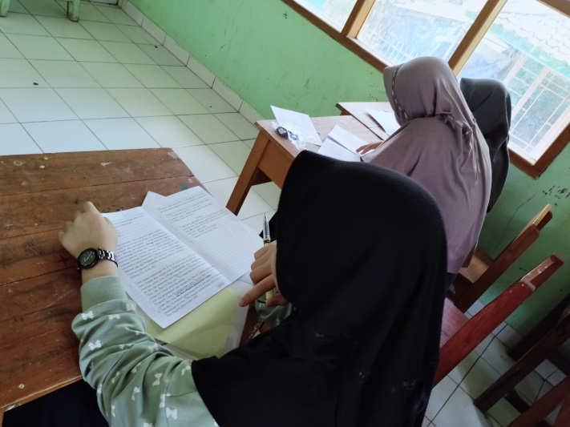
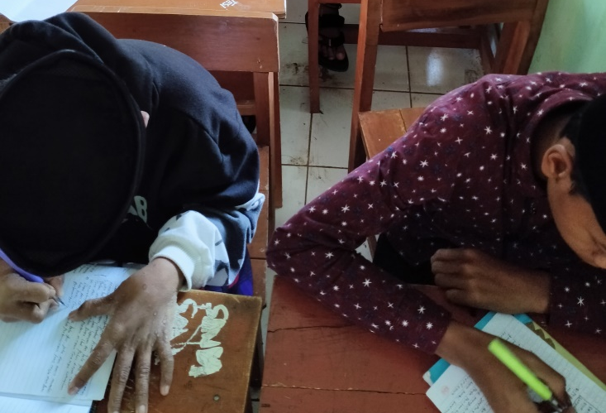

Lampiran 8 Catatan Penelitian
Hari/Tanggal : Rabu, 2 September 2020
Waktu : Pukul 08.00-08.30
Tempat : Kelas X SMK NURUL HUDA
No | Waktu | Kegiatan
1 | 07.50 | Sebelum memasuki kelas untuk melaksanakan observasi, peneliti meminta izin terlebih dahulu kepada guru mata pelajaran yang bernama Bapak Muhammad Ridwan Nuryana. M. Pd untuk mengamati pembelajaran
2 | 08.00 | Peneliti dan guru memasuki ruangan kelas, kemudian setelah peneliti kebagian belakang kelas untuk mengamati jalannya pembelajaran guru memulai pembelajaran dengan mengucapkan “Assalamualaikum” dan begitupun dijawab “Waalaikumsalam” oleh siswa. Kemudian guru menanyakan siswa yang tidak hadir, dan saat itu ada 3 siswa yang tidak bisa hadir dengan alas an sakit. Setelah itu guru kemudian langsung menyampaikan materi kepada siswa dengan menggunakan metode ceramah.
3 | 08. 20 | Setelah guru menyampaikan materi Fungsi, guru memberikan soal kepada siswa untuk di kerjakan di buku catatan masing masing. Kemudian guru meminta satu orang siswa mengerjakannya di depan kelas. Siswa tersebut mampu mengerjakan soal yang diberikan gurunya, dan terlihat bahwa siswa tersebut sepertinya sudah memahami materi yang di ajarkan gurunya.
4 | 08.30 | Pembelajaran di akhiri dengan mengucap salam kembali, guru dan peneliti meninggalkan kelas kembali.

RIWAYAT HIDUP
IDENTITAS DIRI
Nama  Tempat, Tanggal Lahir  Email | : Jia Arina  : Garut, 22 Juli 1997  : ziaarina13@gmail.com
No.Kontak  Alamat | : 081770252872  : Kp. Datarkendal RT/RW 001/004, Kelurahan Cisompet, Kec.Cisompet, Kab.Garut 44174

DATA ORANG TUA
Nama Ayah | : KH. Khutib Tabrani (Alm)
Pekerjaan | : -
Alamat | : -
Nama Ibu | : Hj. Ai Marhamah
Pekerjaan | : Ibu Rumah Tangga
Alamat | : Kp. Datarkendal RT/RW 001/004, Kelurahan Cisompet, Kec.Cisompet, Kab.Garut 44174

PENDIDIKAN FORMAL
- SDN Cisompet IV (2004-2010)
- SMP Plus Nurul Huda Yaspinda (2010-2013)
- SMK Nurul Huda Yaspinda (2013-2016)

